TD-702 微机继电保护测试仪

使

用

手

册

武汉通力天德电气设备有限公司

目 录
目 录……………………………………………………………………………………………………………1
继电保护试验项目索引…………………………………………………………………………………………2
第一部分 继电保护测试仪使用说明………………………………………………………………………5
第一章 装置特点与技术参数……………………………………………………………………………7
第二章 装置硬件结构……………………………………………………………………………………9
第三章 单机操作模块功能说明………………………………………………………………………13
第四章 外接PC机操作说明……………………………………………………………………………25
第二部分 继保软件操作说明…………………………………………………………………………27
第五章 软件操作方法简介……………………………………………………………………………29
第六章 交流试验………………………………………………………………………………………31
第七章 直流试验………………………………………………………………………………………39
第八章 状态系列Ⅰ……………………………………………………………………………41
第九章 谐波叠加试验………………………………………………………………………………45
第十章 频率及高低周试验…………………………………………………………………………48
第十一章 功率方向及阻抗试验………………………………………………………………………52
第十二章 同期试验……………………………………………………………………………………56
第十三章 整组试验Ⅰ和Ⅱ……………………………………………………………………………61
第十四章 距离和零序保护……………………………………………………………………………66
第十五章 线路保护……………………………………………………………………………………71
第十六章 阻抗特性……………………………………………………………………………………77
第十七章 差动保护……………………………………………………………………………………80
第十八章 差动谐波…………………………………………………………………………………88
第十九章 6-35KV微机线路保护综合测试………………………………………………………91
附录1： 外接电脑串行通信口的设置 …………………………………………………………………96
附录2： 插接U盘等设备时设备驱动安装方法 ………………………………………………………99
附录3： 各种继电器的试验方法 ………………………………………………………………………99
附录4： 精度调整 售后服务…………………………………………………………………………104
继电保护试验项目索引
本索引旨在引导试验人员：各种继保装置的试验可以通过“继保”系列软件的哪些模块完成。
注意：表格中 “（单机）”指用继电保护测试仪的单机操作；“（PC）”指用Windows系统中运行的软件操作，适用于继电保护测试仪联PC机运行的软件。
继电器试验：
继电保护类型 | 测试项目 | 建议试验的模块 | 备 注
信号继电器 | 相应的测试项目 | 直流试验  交直流试验 | 若是要求交、直流混合输入的中间继电器，请在“交直流试验”模块中测试  额定电流太小的信号继电器，可用测试仪的电压回路输出测试
时间继电器 | 相应的测试项目 | 直流试验  交直流试验
中间继电器 | 相应的测试项目 | 直流试验  交直流试验
重合闸继电器 | 相应的测试项目 | 直流试验  交直流试验
其它直流电压、电流继电器 | 相应的测试项目 | 直流试验  交直流试验
电流继电器 | 相应的测试项目 | 交流试验 | 可在“交流试验”专门的序分量模块中测试序分量继电器  也可在“I－t特性”模块（PC软件）中测试反时限继电器
过（欠）电压继电器 | 相应的测试项目 | 交流试验 | 可在“交流试验”专门的序分量模块中测试序分量继电器  也可在“I－t特性”模块（PC软件）中测试反时限继电器
序分量继电器 | 相应的测试项目 | 交流试验 | 可在“交流试验”专门的序分量模块中测试序分量继电器  也可在“I－t特性”模块（PC软件）中测试反时限继电器
同步检查（或相位比较）继电器 | 相应的测试项目 | 交流试验 | 可在“交流试验”专门的序分量模块中测试序分量继电器  也可在“I－t特性”模块（PC软件）中测试反时限继电器
反时限电流继电器 | 相应的测试项目 | 交流试验 | 可在“交流试验”专门的序分量模块中测试序分量继电器  也可在“I－t特性”模块（PC软件）中测试反时限继电器
差动继电器 | 直流助磁特性 | 差动试验、差动谐波（单机）  差动继电器、差动谐波、交直流试验、谐波试验（PC） | 试验时请参考说明书中的“附录”正确接线
差动继电器 | 谐波制动特性 | 差动试验、差动谐波（单机）  差动继电器、差动谐波、交直流试验、谐波试验（PC） | 试验时请参考说明书中的“附录”正确接线
差动继电器 | 比例制动特性 | 差动试验、交流试验（单机）  差动继电器、交流试验（PC） | 试验时请参考说明书中的“附录”正确接线
功率（方向）继电器 | 相应的测试项目 | 功率阻抗、交流试验（单机）  功率方向及阻抗、交流试验（PC） | 测试功率（方向）继电器前，应预先确定接线类型，和保护大致的动作边界
阻抗继电器 | 相应的测试项目 | 功率阻抗、交流试验（单机）  功率方向及阻抗、交流试验（PC） | 测试功率（方向）继电器前，应预先确定接线类型，和保护大致的动作边界
同期继电器 | 相应的测试项目 | 同期低周试验（单机）  同期试验、交流试验（PC） | “同期试验”模块固定由测试仪的UA、UC分别作为系统侧和待并侧电压输出
频率继电器 | 相应的测试项目 | 同期低周试验（单机）  频率及高低周（PC） | 单机试验选择“自动变频”方式时，能测试频率滑差定值
微机保护试验：
 | 继电保护类型 | 测试项目 | 建议试验的模块 | 备 注
线  路  保  护 | 多段过流 | 相应的测试项目 | 交流试验 | 只要方法得当，用“交流试验”模块能进行大部分继电器和微机保护的试验，应重点学习该模块
线  路  保  护 | 过（欠）电压 | 相应的测试项目 | 交流试验 | 只要方法得当，用“交流试验”模块能进行大部分继电器和微机保护的试验，应重点学习该模块
线  路  保  护 | 序分量电压电流 | 相应的测试项目 | 交流试验 | 只要方法得当，用“交流试验”模块能进行大部分继电器和微机保护的试验，应重点学习该模块
线  路  保  护 | 频率装置 | 相应的测试项目 | 交流试验 | 只要方法得当，用“交流试验”模块能进行大部分继电器和微机保护的试验，应重点学习该模块
线  路  保  护 | 功率方向保护 | 相应的测试项目 | 交流试验 | 只要方法得当，用“交流试验”模块能进行大部分继电器和微机保护的试验，应重点学习该模块
线  路  保  护 | 重合闸及转换性故障 | 相应的测试项目 | 整组试验（单机）  整组试验、线路保护、状态系列、6-35KV线路保护综合测试（PC） | 要求测试检同期和检无压，用Ux作为待并侧电压输出。
线  路  保  护 | 距离和零序 | 距离和零序定值校验 | 整组试验（单机）  距离和零序、线路保护、整组试验、交流试验（PC） | “距离和零序”和“线路保护”均能一次性自动测试多段、各种故障类型、各种相别的距离和零序定值
线  路  保  护 | 距离和零序 | 阻抗特性 | 阻抗特性（PC） | “距离和零序”和“线路保护”均能一次性自动测试多段、各种故障类型、各种相别的距离和零序定值
线  路  保  护 | 工频变化量距离 | 定值校验 | 距离和零序、线路保护（PC） | 应设置故障电流足够大，比如10~15A（当为5A制CT时）
线  路  保  护 | 复合电压闭锁（方向）过流 | 过流、低压、负序电压、灵敏角等 | 交流试验（单机）  交流试验、6-35KV线路保护综合测试（PC） | 有的保护的“低电压”和“负序电压”由不同的端子输入，试验时需更换接线
线  路  保  护 | 低周、低压减载装置 | 相应的测试项目 | 同期低周（单机）  频率及高低周、6-35KV线路保护综合测试（PC） | 若其它条件都满足，装置却不能动作，请确认装置是否还需要同时输入电流和开关接点
发  变  组  保  护 | 差动保护 | 比例制动特性 | 差动试验、交流试验（单机）  差动保护、交流试验（PC） | 发电机差动保护，用“差动保护”进行试验时，可看作接线类型为Y/Y，高、低压侧平衡系数均为1的变压器保护  “差动保护”注重曲线特性搜索，能较全面测试差动保护
发  变  组  保  护 | 差动保护 | 谐波制动特性 | 差动试验、差动谐波（单机）  差动保护、谐波试验（PC）
发  变  组  保  护 | 失磁保护 | 相应的测试项目 | 交流试验 | 试验时应注意输出的电压电流的夹角
发  变  组  保  护 | 励磁保护 | 相应的测试项目 | 交流试验 | 试验时应注意输出的电压电流的夹角
发  变  组  保  护 | 复合电压闭锁（方向）过流（后备） | 相应的测试项目 | 请参见上文“线路保护”部分 | 请参见上文“线路保护”部分

其  它  保  护 | 自动准同期装置 | 相应的测试项目 | 同期、低周试验（单机）  同期试验（PC） | 做自动调整试验时，测试各开入量必须按说明书要求接线
其  它  保  护 | 备自投装置 | 动作逻辑和各开关动作时间 | 状态序列（PC） | 试验前预想好试验过程，正确接线是试验成功的关键
其  它  保  护 | 母线差动保护 | 相应的测试项目 | 交流试验 | 请参见附录中“部分保护”有关BP-2B和RCS-915的说明
其  它  保  护 | 光纤线路差动保护 | 相应的测试项目 | 交流试验 | 试验前先确定装置是否形成“自环”，若是，则保护的动作值应等于其整定值的一半

第一部分

微机继电保护测试仪使用说明


第一章 装置特点与技术参数

第一节 主要特点
- 标准的4相电压3相电流输出 具有4相电压3相电流输出，可方便地进行各种组合输出进行各种类型保护试验。每相电压可输出120V，电流三并可输出120A，第4相电压Ux为多功能电压项，可设为4种3U₀或检同期电压，或任意某一电压值的情况输出。
- 单机操作方便 单机由方便灵活的旋转鼠标通过大屏幕液晶显示屏进行操作，全部中文显示。可完成现场大多数试验检定工作，可对各种继电器及微机保护进行检定，并可模拟各种复杂的瞬时性、永久性、转换性故障进行整组试验。开机即可使用，操作方便快捷。
- 双操作方式，联接电脑运行 通过Windows平台上的全套中文操作软件，可进行各种大型复杂及自动化程度更高的校验工作，可方便地测试及扫描各种保护定值，可实时存贮测试数据，显示矢量图，绘制故障波形，联机打印报表等。
- 软件功能强大 可完成各种自动化程度高的大型复杂校验工作，如三相差动试验、厂用电快切、备自投试验、线路保护检同期重合闸等，能方便地测试及扫描各种保护定值，进行故障回放，实时存储测试数据，显示矢量图，联机打印报告等。
- 开关量接点丰富 继电保护测试仪为7路接点输入和2对空接点输出。输入接点为空接点和0～250V电位接点兼容，可智能自动识别。输入、输出接点可根据用户需要扩展。
- 大屏幕LCD显示屏 本机采用320×240点阵大屏幕高分辨率图形液晶显示屏，全部操作过程均在显示屏上设定，操作界面和试验结果均汉化显示，显示直观清晰。
- 自我保护 采用合理设计的散热结构，并具有可靠完善的多种保护措施及电源软启动，和一定的故障自诊断及闭锁功能。
- 具有独立专用直流电源输出 装置设有一路110V 及 220V专用可调直流电源输出。
- 性价比高 属于跨专业联合设计产品，综合了多专业的先进科技成果。兼具大型测试仪的性能，和小型测试仪的价位，具有很高的性能价格比。

额定参数

交流电流输出
输出精度 继电保护测试仪：0.5级
相电流输出（有效值） 0～40A
三并电流输出（有效值） 0～120A
相电流长时间允许工作值（有效值） 10A
相电流最大输出功率 400VA
三并电流最大输出时最大输出功率 1000VA
三并电流最大输出时允许工作时间 10s
频率范围（基波） 20～1000Hz
谐波次数 1～20 次

直流电流输出
输出精度 0.5级
电流输出 0～±10A / 每相，0～±20A / 三并
最大输出负载电压 20V

交流电压输出
输出精度 继电保护测试仪：0.5级
相电压输出（有效值） 0～120V
线电压输出（有效值） 0～240V
相电压/线电压输出功率 80VA / 100VA
频率范围（基波） 20～1000Hz
谐波次数 1～20次

直流电压输出
输出精度 0.5级
相电压输出幅值 0～±160V
线电压输出幅值 0～±320V
相电压/线电压输出功率 70VA / 140VA

开关量及时间测量
 | 继电保护测试仪 | 备注
开关量输入 | 7路 | 空接点： 1～20mA，24V  电位接点接入：“0”：0～ +6V； “1”：+11 V～ +250V
开关量输出 | 2对 | DC：220V／0.2A；AC：220V／0.5A
时间测量 | 测量范围0.1ms ～ 9999s 测量精度0.1mS

第二章 装置硬件结构

第一节 装置硬件组成
控制数字信号处理器微机
本装置采用高速、高性能数字控制处理器作为控制微机，软件上应用双精度算法产生各相任意的高精度波形。由于采用一体结构，各部分结合紧密，数据传输距离短，结构紧凑。克服了笔记本电脑直接控制式测控仪中因数据通信线路长、频带窄导致的输出波形点数少的问题。
D/A转换和低通滤波
采用高速高位D/A转换器，保证了全范围内电流、电压的精度和线性。
由于D/A分辨率高和拟合密度高，波形失真小，谐波分量小，对低通滤波器的要求很低，从而具有很好的暂态特性、相频特性、幅频特性，易于实现精确移相、谐波叠加，高频率时亦可保证高的精度。
电压、电流放大器
各相电流、电压不采用升流、升压器，而采用直接输出方式，使电流、电压源可直接输出从直流到含各种频率成份的波形，如方波、各次谐波叠加的组合波形，故障暂态波形等，可以较好地模拟各种短路故障时的电流、电压特征。
功放电路采用进口大功率高保真模块式功率器件作功率输出级，结合精心、合理设计的散热结构，具有足够大的功率冗余和热容量。功放电路具有完备的过热、过流、过压及短路保护。当电流回路出现过流，电压回路出现过载或短路时，自动限制输出功率，关断整个功放电路，并给出告警信号显示。为防止大电流下长期工作引起功放电路过热，装置设置了大电流下软件限时。10A及以下输出时装置可长期工作，当电流超过10A时，软件限时启动，限时时间到，软件自动关闭功率输出并给出告警指示。输出电流越大，限时越短。
开入、开出量
开关量输入电路可兼容空接点和0～250V电位接点。电位方式时，0～6V为合，11～250V为分。开关量可以方便地对各相开关触头的动作时间和动作时间差进行测量。
开入部分与主机工作电源、功放电源等均隔离。开入地为悬浮地，所以，开入部分公共端与电流、电压部分公共端UN、IN等均不相通。
开关量电位输入有方向性，应将公共端接电位正端，开入端接电位负端，保证公共端子电位高于开入端子。现场接线时，应将开入公共端接＋KM，接点负端接开入端子。如果接反，则将无法正确检测。
开出部分为继电器空接点输出。输出容量为DC：220V／0.2A，AC：220V／0.5A。开关量输出与电压、电流、开入等各部分均完全隔离。各个开出量的动作过程在各个测试模块中各有不同，详细请参看各模块软件操作说明。
以下是两种常见的开出量接线示意图：
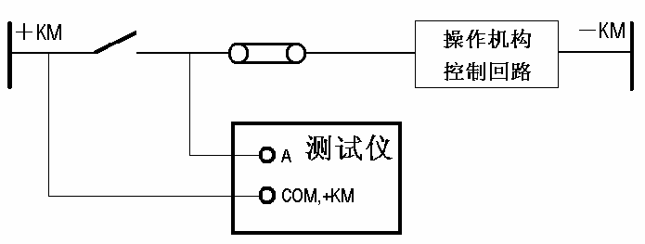
电位接点时

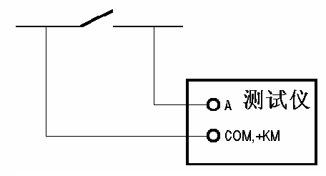
空接点时

液晶显示及旋转鼠标操作
装置采用320×240点阵高分辨率兰色背光液晶显示屏作显示器。试验的全过程及试验结果均在显示屏上显示，全套汉字化操作界面，清晰美观。操作控制由旋转鼠标和两个按键进行，全部数据及试验过程均由旋转鼠标在显示屏上设定。操作简单方便，极易掌握。
专用直流电源输出
装置在机箱底板上装设有一路专用可调直流电源输出，分 110V 及 220V 两档，可作为现场试验辅助电源。为该电源还设置了一个电位器，可在 80％－110％ 范围内调节。该电源额定工作电流1.5A，可作为保护装置的直流工作电源，也可作为跳合闸回路电源。该电源如过载或短路，将烧坏相应保险（2A／250V），此时更换此保险管即可。

第二节 装置面板与底板说明
继电保护测试仪装置面板介绍

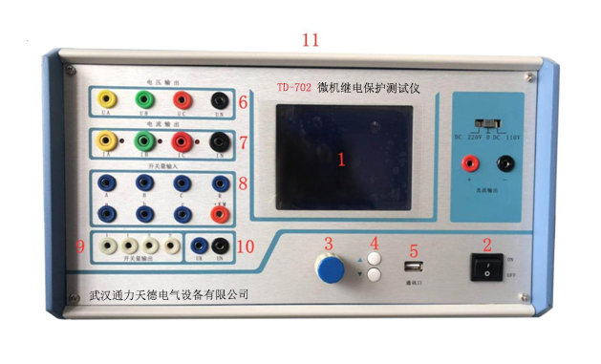
1 LCD液晶显示屏，320×240点阵
2 电源开关
3 旋转鼠标控制器，试验时需设定的所有数据及过程控制均由其完成
4 “▲”、“▼”按键，试验状态时，每按一次，各可变量按其所设定的步长加、减1个步长量；在设置数据时，每按一次，所修改的数加、减10
5 联接PC机通信口
6 UA、UB、UC、UN、UX 为电压输出端子,其中UX为多功能电压项，可设为4种3U0或检同期电压，或任意某一电压值的情况输出。
7 IA、IB、IC、IN 为电流输出端子，各电流端子（IA、IB、IC）右侧的小信号灯指示该路电流输出是否存在波形畸变或负载开路
8 开关量输入端子，空接点和 0－250V 电位兼容输入，共7 路，正端为公共端
9 开关量空接点输出，2路。空接点容量：DC：220V／0.2A； AC：220V／0.5A
10 3U0输出
11 通风孔进风口
继电保护测试仪装置底板介绍
继电保护测试仪装置在机箱底板上装设有一路可调直流电源输出，分 110V 及 220V 两档，可作为现场试验辅助电源。该电源还设置了一个电位器，可在 80％－110％ 范围内调节。该电源输出电流最大可达1.5A。底板上另装设有一个散热风扇、电源线、接地端子和三个保险。三个保险中一个是总电源保险（10A／250V），两个是电压回路保险（2A／250V）等。

继电保护测试仪装置独立可调直流电源
继电保护测试仪装置在机箱底板上装设有一路可调直流电源输出，分 110V 及 220V 两档，可作为现场试验辅助电源。该电源还设置了一个电位器，可在 80％－110％ 范围内调节。该电源输出电流最大可达1.5A。底板上另装设有一个散热风扇、电源线、接地端子和三个保险。三个保险中一个是总电源保险（10A／250V），两个是电压回路保险（2A／250V）等。

第三章 单机操作模块功能说明
■ 单机操作前请阅读
旋转鼠标使用方法
旋转鼠标的功能类似计算机上使用的鼠标，它有三种操作：“左旋”，“右旋”，“按下选定”。使用鼠标的这三种操作可以用来移动光标和修改数据。
移动光标： 当屏幕显示操作界面时用来移动光标位置，当光标移到某一项上需要选定时，“按下”旋钮即选定打开或切换此项。若选定打开的是某一数据项，则表示进入此数据的修改过程，此时用“左旋”、“右旋”对数据进行增减修改；若打开的是某一切换项（如“手动试验 / 自动试验”两种状态），则“按动”一次旋钮即切换另一种状态。
旋转鼠标的数据输入法： 每一个数据一般都分两部分进行修改，对于电流、电压、频率等量分整数部分和小数部分，对于相角分百位十位部分和个位部分。修改数据时，将光标移动到该数据上，按下旋钮选定打开该数据项，光标将缩小聚焦到整数部分（第一部分），首先进行该部分修改，使用“左旋”、“右旋”对该部分增减（每旋一格加减1，如需快速增减可用“▲”、“▼”，每按一次加减10 ）；修改完此部分后按动旋钮光标将聚焦到小数部分（第二部分），即进入第二部分修改，方法相同；修改完后再次按动旋钮光标恢复为大光标形状，即表示完成此数据修改。光标此时可以移走。
屏幕显示功能符号说明
“变化量”标志。试验时，某一量若需要按所设定的步长进行增减，则打开此标志。
输入开关量的接点指示，状态“断开”。
输入开关量的接点指示，状态“闭合”。
测试仪软件从PC通信状态退回到单机操作状态
如果软件界面在PC机通信状态，按下旋钮3秒钟后，软件自动退回到单机操作界面。
● 主菜单
连接好装置的电源线和输入输出线，打开电源开关，电源指示灯（绿色）亮，显示屏蓝色背光亮，装置自检完毕进入继电保护测试仪汉化主菜单。
主菜单有10项可选项。旋动旋转鼠标将光标移到某一项上，按一下旋转鼠标即进入此项试验。

第一节 交流试验
■ 界面说明
交流试验中，各相电压电流均输出交流量，各电压电流的幅值、相位以及交流频率均可任意调节，以满足各种试验中需要对各种量进行调节和组合的要求。试验中继电器和保护接点动作时，可以记录动作时间、返回时间和动作值、返回值等。
本试验菜单可以测试各种交流型继电器，相位、频率继电器，微机保护等，也可以模拟整组试验。
本试验中可变化的变化量有： Ua量值，Ua相位； Ia量值，Ia相位；
Ub量值，Ub相位； Ib量值，Ib相位；
Uc量值，Uc相位； Ic量值，Ic相位；
交流频率。
需要输入的各种设定量： 各变化量的初值、 各变化量的变化步长值（可正可负） ；
哪些量需变化调节，需变化的变量其“ ”标志打开。
手动试验／自动试验： 试验开始后，可以设定变化量是手动控制增减还是自动增减变化。
各项数据和设定项输入完毕，移动光标按下“确认”，此时查验设置量，如无误再选定“开始”即开始试验。装置开始输出，并在屏幕下部将弹出被试继电器的接点状态图。
手动试验时使用“▲”、“▼”键或旋动旋钮控制各量以各自步长加减，观察显示屏上被测元件的动作情况，其接点闭合或打开时屏幕上即显示出动作时间和返回时间，以及各相应输出量（Ua、Ub、Uc、Ia、Ib、Ic）的有效值与相位角（即为被测元件的动作值和返回值）。
自动试验时各量自动增加，继电器接点动作时装置维持各量输出在动作点位置等待下一步操作，此时按一下“▲”或“▼”键或“正向”、“反向”旋动旋钮一格，试验将按所给的方向再次自动加或减，直至下一次变位再维持在该位置等待。如此可以反复不断地按各个方向进行自动试验，测定各项动作值、返回值等。
- 开入量：测试时，被测元件的接点可接入任一路开关量输入端子中。
- 开出量：两路输出节点，一路跟踪试验的过程，在试验按下“开始”时闭合，试验“停止”时断开；另一路跟踪试验数据的变化，即在试验开始后第一次按动“▲”或“▼”按钮时闭合，试验“停止”时断开。
- 数据记录区：保护动作、返回时除记录动作时间及返回时间外,下部显示依次为动作、返回时Ua、Ub、Uc、Ia、Ib、Ic幅值及相位,第一行为各量动作值,第二行为各量动作时的相位,第三行为返回值,第四行为各量返回时的相位。
- 组合输出量：电压和电流可以进行组合以输出不同的量： 交流电压每相可输出120V。当需要较高输出电压时，可将两通道串联使用，如Ua输出120V，0°、Ub输出120V，180°，则Uab输出为240V。交流电流每相可输出40A。当需要较大输出电流时，可将两或三通道并联使用，如并联时最大电流可达80A或120A，注意并联时应使各相相位相同。
注意： 1. 若输出较大电流时，请尽量用较短、较粗的接线，以减小试验回路电阻。
2. 请勿较长时间停留在输出较大电流状态，以免损坏仪器和被测设备。
3. 自动试验时自动变化时间间隔约为0.3秒，若测试时间继电器或其他动作时间较长的继电器，则测出的时间将会不正确，请改用手动变化方式测试。
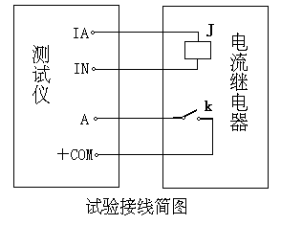
■ 试验指导
测试交流电流继电器动作电流、返回电流及动作时间、返回时间。
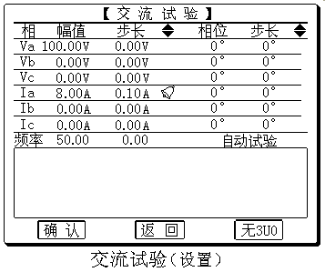
先将装置面板的IA及IN分别接至测试继电器的动作线圈两端，继电器动作接点接至开入的A及＋COM。设置A相电流自8A开始增加，增加步长设为0.1A，试验方式设为自动试验，移动光标到“确定”并按一下，再检查所设置参数及接线，如无误可将光标移至“开始” 并按一下，此时A相输出到继电器的电流即为8A，并按0.1A/0.3秒 的速度增加。由显示屏上可看到电流的有效值及继电器接点状态，接点动作后测试仪输出即保持为动作时数值不变，显示出动作时间及动作时各输出量的有效值及相位，从左至右依序为UA、UB、UC、IA、IB、IC，第一行为有效值，第二行为相位；此时向左旋转鼠标（或按一下“▼”），输出有效值即自动减小直至接点返回，接点返回后装置输出保持不变，并显示出返回时间及返回值（第三行为有效值，第四行为相位），试验等待指定变化方向或停止试验。如下图：
动作值为10A，返回值为8A，动作时间为110ms返回时间为80ms

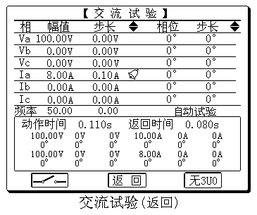
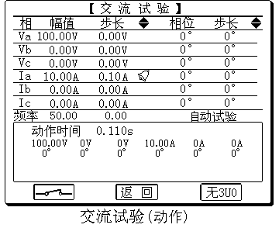

第二节 直流试验
■ 界面说明
直流试验中，各相电压电流均输出直流量，各电压电流的幅值、极性均可任意调节，以满足各种试验中需要对各种量进行调节和组合的要求。试验中继电器和保护接点动作时，可以记录动作时间、返回时间和动作值、返回值等。试验方法与交流试验类似。
本试验菜单可以测试各种直流型继电器，如直流、时间、信号继电器、重合闸继电器等。
本试验中可变化的变化量有： Ua量值； Ub量值； Uc量值；
Ia量值； Ib 量值； Ic量值；
需要输入的各种设定量： 各变化量的初值、 各变化量的变化步长值（可正可负） ；
哪些量需变化调节，需变化的变量其“ ”标志打开。
手动试验／自动试验： 试验开始后，可以设定变化量是手动控制增减还是自动增减变化。
各项数据和设定项输入完毕，移动光标按下“确认”，此时查验设置量，如无误再选定“开始”即开始试验。装置开始输出，并在屏幕下部将弹出被试继电器的接点状态图。
手动试验时使用“▲”、“▼”键或旋动旋钮控制各量以各自步长加减，观察显示屏上被测元件的动作情况，其接点闭合或打开时屏幕上即显示出动作时间和返回时间，以及动作、返回时各相（Ua、Ub、Uc、Ia、Ib、Ic）的幅值（即为被测元件的动作值和返回值）。
自动试验时各量自动增加，继电器接点动作时装置维持各量输出在动作点位置等待下一步操作，此时按一下“▲”或“▼”键或“正向”、“反向”旋动旋钮一格，试验将按所给的方向再次自动加或减，直至下一次变位再维持在该位置等待。如此可以反复不断地按各个方向进行自动试验，测定各项动作值、返回值等。
- 开入量：测试时，被测元件的接点可接入任一路开关量输入端子中。
- 开出量：两路输出节点，一路跟踪试验的过程，在试验按下“开始”时闭合，试验“停止”时断开；另一路跟踪试验数据的变化，即在试验开始后第一次按动“▲”或“▼”按钮时闭合，试验“停止”时断开。
- 数据记录区：保护动作、返回时除记录动作时间及返回时间外,下部两行显示依次为动作、返回时Ua、Ub、Uc、Ia、Ib、Ic的动作值和返回值。
- 组合输出量：直流电压每相可输出±160V。当需要较高输出电压时，可将两通道串联使Ua输出+160V、Ub输出 -160V，则Uab输出为320V
注意： 1. 自动试验时自动变化时间间隔约为0.3秒，若测试时间继电器等动作时间较长的继电器，则测出的时间将会不正确，请改用手动变化方式测时间。
2. 做信号继电器、极化继电器等很小电流（不到20mA）的继电器时，由于继电器线圈内阻太大（几百至几千欧），一般不能直接用电流输出来试验，应采用电压输出，测得动作电压除以用万用表量出的线圈电阻即得动作电流。

第三节 同期、低周试验
■ 界面说明
同期、低周试验为变频试验，主要用于同期试验中频差试验和低周试验。
试验界面上中将Ua、Ub分成第一组，该组程序固定为变频率；将Uc和Ia、Ib、Ic作第二组，可设定为变频率 / 不变频。Ua、Ub、Uc均可输出0-120V。
同期试验：同期试验中频差试验时设定第一组变频，第二组不变频，即Ua、Ub变频， Uc不变频，两组之间即出现差频。可使用Ua和Uc或者Ub和Uc分别作同期试验中的待并侧和系统侧电压进行同期频差试验。
低周试验：设定第二组也变频，则Ua、Ub、Uc、Ia、Ib、Ic同时变频，可进行低周试验。

本试验中可变化的变化量是： 频率。
需要输入的各种设定量： 各相电压、电流的初值、相位
频率的初值
手动试验时频率变化步长 / 自动方式时每秒频率变化值Δf/Δt
自动 / 手动变频
手动变频时手动控制增减频率，每旋动旋钮一格或按一下“▲”或“▼”，频率变化一个步长量。
自动变频时变频步长将自动转变为频率变化值Δf/Δt，即每秒频率变化多少Hz，此时频率按此速率匀速变化，用于做低周滑差闭锁试验。
数据设定完毕后，选定“确认”、“开始”即开始试验。手动变频方式时，旋动旋钮或使用“▲”或“▼”增减频率。当继电器接点动作及返回时，屏幕上测试记录区将显示被测继电器的动作时间和返回时间、动作频率和返回频率以及动作时Ua与Uc之间的角差（用于同期试验时测动作角差）。
自动变频主要用于做低周滑差。试验开始后电流电压、频率先以初设值输出，不立即变频，待按下“▼”后频率自动降低，继电器接点动作时频率将停留在动作点位置等待下一步操作，此时再按“▲”或“▼”键，频率将按所给方向自动加或减，直至下一次动作。
- 开入量：测试时，被测元件的接点可接入任一路开关量输入端子中。
- 开出量：两路输出节点，一路跟踪试验的过程，在试验按下“开始”时闭合，试验“停止”时断开；另一路跟踪试验数据的变化，即在试验开始后第一次按动“▲”或“▼”按钮时闭合，试验“停止”时断开。
- 数据记录区：保护动作、返回时记录区记录动作时间、返回时间、动作频率、返回频率以及动作、返回Ua与Uc的角度差（用于同期试验时测动作角差）。

注意： 1. 做低周滑差闭锁时，应采用自动变频方式，此时频率以每 1 秒改变 Δf/Δt 的速率匀速变化，可方便地做滑差闭锁试验。
2. 做低周动作值和动作时间时，应采用手动变频方式缓慢降低频率来做，自动变频方式由于频率快速变化，测量的时间值将不准确。
■ 试验指导
测试低周继电器的动作频率、动作时间和滑差闭锁值
试验界面设置如右图。
做动作值和动作时间时，应采用“手动变频”方式。设定好各相电压、电流和频率初值、变化步长后，按“确认”、“开始”开始输出，然后手动慢慢左旋“旋钮”逐步减小频率，直至继电器动作，此时记录区将记录动作值、动作时间。
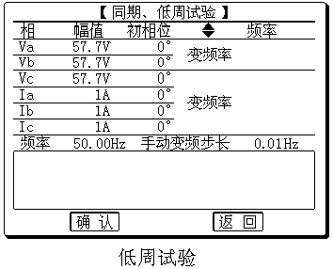
做滑差闭锁时，应采用“自动变频”方式，即将“手动变频步长” 改为“自动变频步长”即Δf/Δt，后面的步长值将自动变为 nn.nn Hz / S。按“确认”、“开始”开始输出后，频率暂时不变化，待按下“▼”后频率才开始下滑。如果所设值大于滑差闭锁定值，保护将不会动作，如果小于定值，保护将会动作。
同期继电器的变频率试验测试动作频差和动作角差
试验界面设置如右图
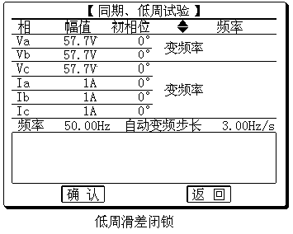
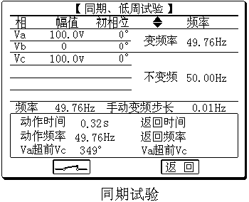
试验中Ua频率可变，Uc频率固定为50Hz，二者会有频差，逐步调节Ua频率（手动慢调）。至继电器接点动作时动作频率和Ua、Uc之间的角差即为动作频率和动作角差。

第四节 整组试验1
■ 界面说明
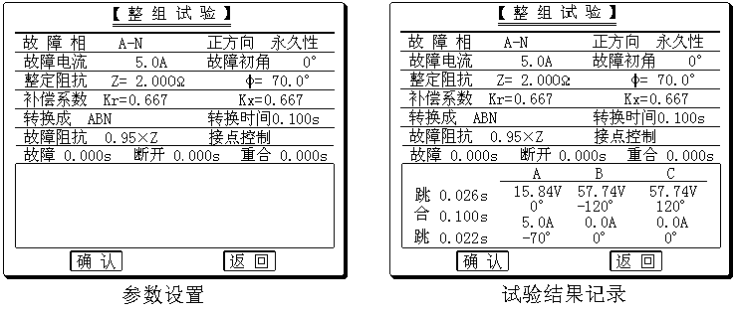
整组试验相当于继电保护装置的静模试验，通过设置各试验参数，模拟各种瞬时、永久性的单相接地、相间短路或转换性故障，以达到对距离、零序保护装置以及重合闸的动作进行整组试验或定值校验。
需要输入的各种设定量：
故障相：A-N／B-N／C-N／A-B／B-C／C-A／ABN／BCN／CAN／ABC；
正方向/反方向故障； 永久性／瞬时性故障；
故障电流； 故障初角；
整定阻抗Z、Φ或R、X； 零序补偿系数Kr、Kx。
转换性 / 非转换性故障； 转换时间；
转换成：A-N／B-N／C-N／A-B／B-C／C-A／ABN／BCN／CAN／ABC；
故障阻抗倍数；
时间控制 / 接点控制方式；
故障时间、断开时间、重合时间（此三个时间量仅在“时间控制”时使用）。

故障相 可设定为AN、BN、CN、AB、BC、CA、ABN、BCN、CAN、ABC型故障。
整定阻抗 故障阻抗可以Z、Φ方式输入或R、X方式输入，以一种方式输入，另一种方式的值计算机自动计算出。Z、Φ或R、X输入方式切换是在光标在“Z=”位置时按旋钮进行切换。
故障阻抗倍数 为n×“整定阻抗”,以此值作为短路点阻抗进行模拟。
时间控制／接点控制
接点控制时，由保护的跳闸、重合闸、永跳接点控制电流电压发生状态转换。如跳闸接点到将使测试仪输出从故障量转变为正常量（跳闸后状态）。
时间控制时，装置根据所设定的各时间间隔，依次输出故障前、故障时、跳闸后、重合闸后、永跳后的各种量。保护跳合闸时只记录动作时间，而不改变各种输出状态的持续时间。
故障时间、断开时间、重合时间 在时间控制方式下，分别用于控制输出故障量的持续时间、故障断开后正常量的持续时间以及重合闸后再次输出故障量的持续时间。在接点控制时不起作用。
故障前 故障状态 跳闸后正常状态 重合后故障状态 永跳后
故障时间 断开时间 重合时间

转换时间 转换

转换性故障／非转换性故障 用于设置转换性故障。从故障开始时刻起，当转换时间到，无论保护是否动作跳开断路器，均进入转换后故障状态。但跳开相的电压电流不受转换性故障状态影响，其电压V＝57.7V或0V，电流I=0A。故障转换时间是指从第一故障开始时算起的时间。
转换后故障类型 可设定为AN、BN、CN、AB、BC、CA、ABN、BCN、CAN、ABC型故障。
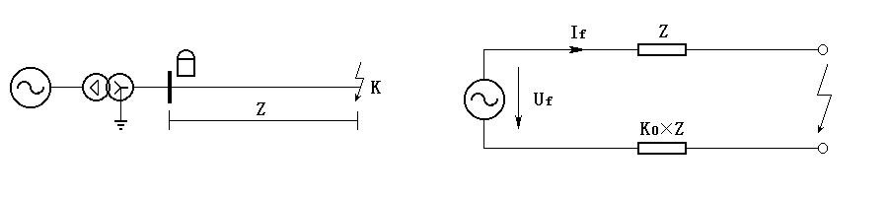
故障起始角 故障发生时刻电压初始相角。由于三相电压电流相位不一致，合闸角与故障类型有关，一般以该类型故障的参考相进行计算：单相故障以故障相、两相短路或两相接地以非故障相、三相短路以A相进行计算。

短路计算模型：

零序补偿系数： ()
如果正序组抗角Φ(Z1)与零序阻抗角Φ(Z0)不等，此时K0为一复数，则常用Kr、Kx进行计算。
() ()
如果Φ(Z1)＝Φ(Z0)，则K0为一实数，此时Kr＝Kx ，应设置为Kr=Kx=K0。
注意： 1. 整组试验中，所有故障数据全部由计算机完成。计算机根据所设定的故障电流和故障阻抗计算得出的短路电压，每相不得大于额定电压57.7V，如果过大，则自动降低故障电流值，以满足Vf ≤ 57.7V的条件。
2. 如果故障阻抗较小，一般应设置较大故障电流，故障阻抗较大，可设置较小故障电流，以使故障电压比较适当。这也符合实际运行情况。否则有可能影响测量结果。
■ 试验指导
当所有数据设定完毕，按下“确认”，计算机即自动计算出此种故障时的各相故障电流、电压值，以便于试验人员进行验证。按下“故障前”按钮，装置输出正常时的各相对称电压量，此时各相电压为57.7V、电流为0A。按动“故障”按钮，或开入c接通，装置进入输出故障状态，输出故障电流、电压，加至保护装置上。保护跳闸后，装置恢复输出正常量。保护重合闸后，如果是瞬时性故障，装置输出正常量；如果是永久性故障，装置再次输出故障量，待到保护第二次跳闸（永跳）后，再输出正常量。
试验过程中，任何时候按下“停止”键，则试验过程中止并退出。
- 开入量：开入A、B、C作保护跳闸接点输入；开入R作保护重合闸接点输入；开入c作启动故障接点输入。
- 开出量：保护装置输出故障量时，开出1闭合，保护装置跳闸时，开出2闭合。

第五节 整组试验2
■ 界面说明
整组试验2与整组试验1的功能基本相同。整组试验1是按照阻抗方式设定各种故障情况用于保护进行整组试验，但对于某些保护无法获知故障阻抗，而只有故障电压和电流，如零序保护或35KV线路保护，此时可以用此模块进行试验。
故障相 可设定为AN、BN、CN、AB、BC、CA、ABC型故障。
故障电压U 对于单相故障和三相故障，故障电压U为故障相电压值，对于相间故障，故障电压U为故障两相的线电压值。
整定电流I 为保护某段整定电流值或稍大。
故障电流 为n×“整定电流”,以此值作为故障相短路电流进行模拟试验。
其它各选项以及测试过程均与整组试验1完全相同。请参阅该节。

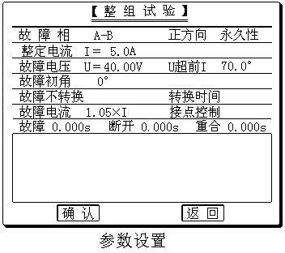
■ 试验指导
35kv线路低压闭锁试验
35kv线路低压闭锁试验：参数设置如右图，定值为额定电流5A，闭锁电压（线电压）40V，检查保护动作时间及重合闸动作情况，将A B C三相电压及A、C相电流接到保护单元，将跳闸接点接到开入A，重合闸接点接至R，接点回线接至＋COM端，即可进行试验。

第六节 时间测试（断路器多触头动作时间测量）
■ 界面说明
本试验中装置监视7路开关量输入的变化，记录各开关量相继动作的时间顺序。其工作过程类似一个7路数字毫秒计或开关量时间顺序记录仪。常用于测量断路器多个触头的动作过程，可用于三相开关6个触头的动作时间及动作同期的测量。其接线方法如下图：
试验时需外加一双刀双掷开关，一个刀用于通断跳合闸电流，另一个刀及6路开关触头的辅助接点接入开入端进行时间测量。
试验时按下“开始”键，两路开出接点闭合，装置等待开关量输入。合上双刀双掷开关，启动跳/合闸，同时启动开入R开始计时，然后各相开关各触头相继动作。从开入R到A～c动作的时间间隔即为开关动作时间，开入A～c先后动作的时间间隔即为动作时间差。
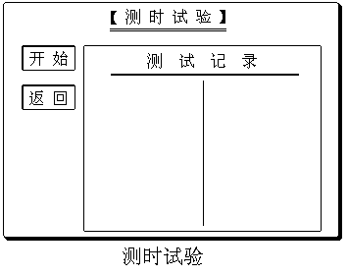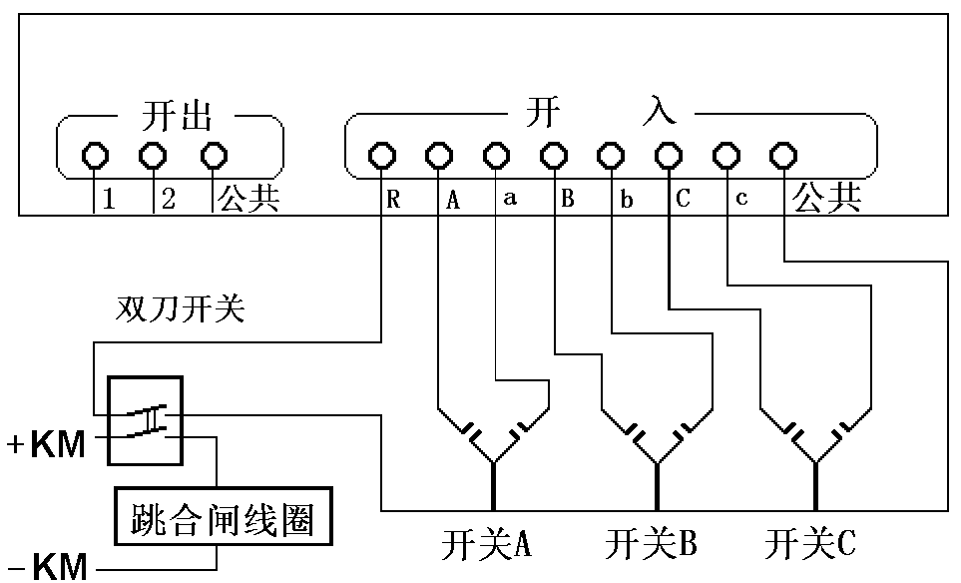注意： 第一个开关（任意哪一个）动作的时刻为计时起始时刻（起表）,然后每一个开关的动作（合上或打开）均有时间记录，该时间均以起表时刻为时间原点。

第七节 功率方向、阻抗继电器试验
■ 界面说明
本试验主要用于功率方向、阻抗继电器校验。在功率方向继电器中常用一路线电压及一相电流作90°接线；在阻抗继电器中常用一路相电压或线电压及一相或两相电流的接线方式，并需引入第3相电压（常固定为57.7V，超前线电压90°）。
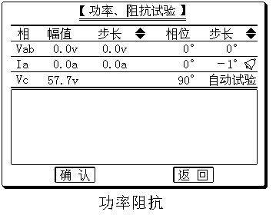
试验中装置可任意指定某一路相电压或线电压、某一相电流或相间电流，该电压、电流值均可任意变化，其相角也可任意调整，用于做功率方向或阻抗继电器的动作返回角、动作功率、动作阻抗等试验。该试验中未参与调整的相其电压固定为为57.7V。
需要输入的各种设定量：
电压相别(Ua／Ub／Uc／Uab／Ubc／Uca)；
电压初值、变化步长、变化标志；
电压相位、变化步长、变化标志。
电流相别(Ia／Ib／Ic／Iab／Ibc／Ica)；
电流初值、变化步长、变化标志；
电流相位、变化步长、变化标志。
自动试验 / 手动试验
试验中可变化的量有：电压、电流的幅值与相位。
- 开入量：测试时，被测元件的接点可接入任一路开关量输入端子中。
- 开出量：两路输出节点，一路跟踪试验的过程，在试验按下“开始”时闭合，试验“停止”时断开；另一路跟踪试验数据的变化，即在试验开始后第一次按动“▲”或“▼”按钮时闭合，试验“停止”时断开。
- 数据记录区：保护动作、返回时除记录动作时间及返回时间外,下部两行显示依次为动作、返回时的电压、电流值及其相角。
数据设定完毕后，选定“确认”，屏幕将显示继电器接点状态图，选定“开始”即开始输出进行试验，试验中变化量可以自动变化也可手动变化，试验方法类同交流试验。当继电器接点动作及返回时，屏幕上测试记录区将显示被测继电器的动作时间和返回时间、电压电流值及其相角。
注意： 在做功率方向继电器或阻抗继电器试验时，如用线电流如Iab进行试验，请接Ia、Ib外还应接In，这样可以保证电流的精度。

■ 试验指导
功率方向继电器扫描灵敏角试验
扫描灵敏角试验：将UA、UB、UC、UN 及IC、IN，接至保护单元，设置UAB为100V，IC为5A（等于电流定值），IC相位初值设为180°，长分别设为＋1°以及－1°，采用自动试验方式进行两次试验，即可找出动作左、右边界，再计算出灵敏角。

第八节 差动试验
■ 界面说明
差动试验中，装置从Ia、Ib端子输出两路电流，主要用于测试差动继电器。
Ia相作动作电流Idz，固定为基波，可变幅度。
Ib相作制动电流Izd，可设定为直流、基波、二次电流，可设定各次的幅值。
做差动继电器的比率制动特性时，在Izd的基波数值处设定制动电流值，做直流助磁特性时，在直流数值处设定电流值，做二次谐波制动特性时在二次电流处设定电流值。
Izd、Idz输出交流时，最大电流30A；Izd输出直流时，最大电流10A。

需要输入的各种设定量：
Idz初值、变化步长、相位；
Izd各次量的幅值、相位；
手动变化 / 自动变化
试验中可变化的变量为 Idz幅值、 Idz的相位。

- 开入量：测试时，被测元件的接点可接入任一路开关量输入端子中。
- 开出量：两路输出节点，一路跟踪试验的过程，在试验按下“开始”时闭合，试验“停止”时断开；另一路跟踪试验数据的变化，即在试验开始后第一次按动“▲”或“▼”按钮时闭合，试验“停止”时断开。
- 数据记录区：保护动作、返回时除记录动作时间及返回时间外,又边两行显示依次为动作、返回时Idz、Izd的各次电流值。
数据设定完毕后，选定“确认”，屏幕将显示继电器接点状态图，选定“开始”即开始输出进行试验，试验中变化量可以自动变化也可手动变化，试验方法类同交流试验。当继电器接点动作及返回时，屏幕上测试记录区将显示被测继电器的动作时间和返回时间、Idz和Izd的电流值。

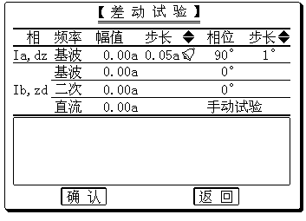
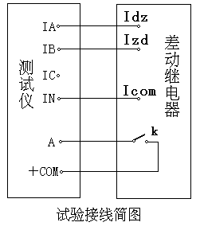

第九节 差动谐波试验
■ 界面说明
差动谐波试验类似差动试验，装置从Ia、Ib端子输出两路电流，分别作为动作电流Idz和制动电流Izd。主要用于测试差动继电器的谐波制动特性。
Idz和Izd均可叠加直流直至6次谐波，用于测试差动继电器的谐波特性。可设定Idz和Izd的各次电流初始幅值及其相位，并设定Idz或Izd的某一次电流及其相位变化，设定其变化步长，改变该次电流的幅值及其相位，做差动继电器的谐波动作特性试验。

需要输入的各种设定量：
Idz和Izd从直流直至6次各次电流幅值、相位；
需设定Idz或Izd哪次电流变化：设定哪个量该量后面打上“ ”；
电流幅值变化步长、电流相位变化步长。

- 开入量：测试时，被测元件的接点可接入任一路开关量输入端子中。
- 开出量：两路输出节点，一路跟踪试验的过程，在试验按下“开始”时闭合，试验“停止”时断开；另一路跟踪试验数据的变化，即在试验开始后第一次按动“▲”或“▼”按钮时闭合，试验“停止”时断开。
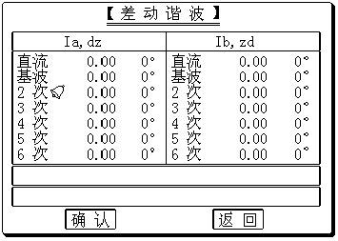
数据设定完毕后，选定“确认”，屏幕将显示继电器接点状态图，选定“开始”即开始输出进行试验，试验中逐步改变所变化的谐波量直至继电器接点动作或返回。
试验的接线方法与差动试验相同。

第四章 外接PC机操作说明
■ 外接PC机操作
- 首先从光盘中将“继保”测试软件复制到电脑中，拖“继保”图标至桌面，建立快捷方式；
- 用专门配置的串口通讯线（3芯）将笔记本电脑或台式电脑的串口COM1和测试仪后面板上的通信口相连接。有些笔记本电脑没有串口，需先将USB口转换成串口COM1，再通过通信线连接至测试仪通信口（在笔记本电脑上使用时，因很多笔记本电脑没有串口，这时应采用USB转串口线。USB转串口线应先装驱动，驱动安装成功后才能使用。详细安装方法见附录一）；
- 闭装置本机上的所有软件功能试验模块，直接在外接的电脑上进行操作，测试仪将完全由外接的电脑控制；
- 外接电脑上的操作功能，除了界面上的软件版本可能不同外，其功能与单机软件完全相同。
■ 外接PC机的硬件要求
PC机至少应具有Pentium 200或K6 - 200以上，16M内存，显示器分辨率能达800x600以上，能运行Windows95、Windows98、Windows Me、Windows XP操作系统的笔记本电脑或台式电脑。
■ 硬件连接
关闭测试仪和PC机电源，用9芯通信电缆将PC 机串口1与测试仪之PC机通信口连接，然后打开测试仪和PC机电源。
■ 测试仪软件进入PC通信状态
打开测试仪电源后，软件进入单机操作界面，在测试仪操作主菜单上选“PC通讯”按下旋钮即进入PC机通信状态。
■ 测试仪软件从PC通信状态退回到单机操作状态
在PC机通信状态，按下旋钮3秒钟后，软件自动退回到单机操作界面。
■ 启动PC机软件
启动PC机，运行Windows 操作系统，将显示器分辨率设为800x600以上；打开“继保测试软件”文件夹，进入各项子功能中即可进行各项试验。
■ 外接PC机操作软件说明
请参阅第二部分“继保软件操作说明”。

第二部分

继保软件操作说明
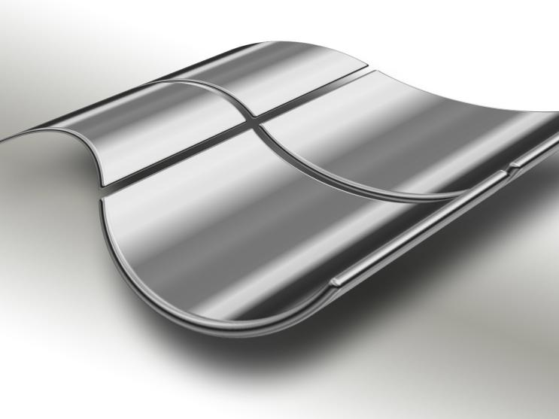

第五章 软件操作方法简介
继保V2.0版软件，是新一代测试软件，其特点是：界面更加友好美观，软件功能更加完备强大，并且保留了其独有的界面简洁明晰、操作简便、易学易用的特点。根据各测试模块功能的不同，把测试模块划分为五小组：通用测试、常规保护、线路保护、元件保护和综合功能。各个组中包含若干子菜单。例如，“通用测试”组中包含了“交流试验”、“直流试验”、“谐波叠加”、“状态系列I”以及“状态系列II”等五个测试模块，并且可以任意扩展。

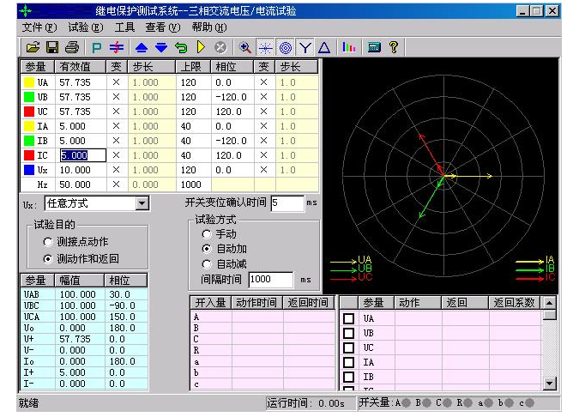
第一节 菜单栏中常用功能介绍
菜单栏中常用的菜单项，在各个测试模块中其名称或符号相同，定义的意义和功能也基本相同。这里以“交流试验”模块为例进行介绍，可以适用于后面介绍的各个功能模块。界面如下图所示：
( 打开参数：快捷键是Ctrl+O。用于从指定文件夹中调出已保存的试验参数，将参数放到软件界面上。点击该功能，指向当前模块的试验参数保存的默认路径：E:\继保\Para\当前模块名\。

● 保存参数：快捷键是Ctrl+S，用于将软件界面上用户所设定的试验参数保存进某一文件中，以便将来可以用“打开参数”再次调出使用。数据将保存在当前模块默然的文件夹下。
● 试验报告：快捷键是Ctrl+R，用于从指定文件夹中调出已保存的试验报告。在打开的试验报告窗口中，将显示试验报告内容，并且可以在该窗口中修改和打印试验报告。每次试验结束，系统将弹出一保存试验报告对话框以便用户保存试验报告。报告保存的的默然路径：E:\继保\试验报告\当前模块名\。
● 退出： 快捷键是Ctrl+X，用于退出当前试验模块。
● 开始试验：同键盘上的 运行 键，用于开始试验。
● 停止试验：同键盘上的 ESC取消 键，用于正常结束试验或中途强行停止。
● 短路计算：点击后将打开一个“短路计算”对话框，该对话框用于故障时的短路计算，并将计算结果自动填入到界面上。如右图所示。需要特别注意的是：当故障类型为接地故障时，零序补偿系数要设置正确。

第二节 工具条中常用按钮介绍
打开试验参数按钮 （功能同上述）
保存试验参数按钮 （功能同上述）
数据复归按钮 用于将参数恢复到试验前的初始值，能极大地方便于多次重复性试验。
打开试验报告按钮 （功能同上述）
试验开始按钮 （功能同上述）
试验停止按钮 （功能同上述）
短路计算按钮 （功能同上述）
启动功率显示界面按钮 在“交流试验”模块中，可在试验期间打开功率显示界面，对比测试仪实际输出的功率与现场表计测量的功率。
同步指示器 在“同期试验”模块中，可在试验期间打开同步指示器直观地观察试验的进行。
变量步增按钮 “手动”试验方式时，按此键手动增加变量的值一个步长量。其功能与测试仪键盘上的“↑”按钮相同。该按钮在自动试验时无效，会自动成灰色。
变量步减按钮 “手动”试验方式时，按此键手动减小变量的值一个步长量。其功能与测试仪键盘上的“↓”按钮相同。该按钮在自动试验时无效，会自动成灰色。
矢量图 有些测试模块因排版原因，放不下电压电流矢量图的显示，则可通过此按钮打开。
放大镜 用于和缩小各模块界面上的电流电压矢量图。
帮助按钮 用于查看当前测试模块的版本信息及其它。
对称输出按钮 此按钮的作用是使电流电压量按对称输出，也就是说只需要改变任一相的值，其他的几相会自动的根据对称的3相交流量输出幅值和相位，如果一相选择可变的话，那么其他相也会相对应的为可变量。
恢复出厂参数设置 点击该按钮，能将界面上的各个试验参数恢复到出厂的默认设置状态，其功能等同于在“继保”文件夹中删除“para”文件夹。
切换到序分量输出 是最新开发的一项功能。通过点击此按钮能切换到专门的序分量测试界面。要拥有此功能，必须满足以下条件：1、当前运行的“交流试验”界面的工具条中有这个按钮；2、在“继保”文件夹中有“三相交流试验—按序分量输出”这个文件。

第六章 交流试验
“交流试验”模块是一个通用型、综合性测试模块，它有独立的4相电压和3相电流的测试单元以及按序分量输出测试单元。通过界面上的3P等按钮进行相互的切换。这些独立的单元互相调用，能充分满足电力系统各种条件下的交流试验测试。它们的共同点是：通过设置相应的电压或电流为变量，赋予变量一定的变化步长，并且选择合适的试验方式（有“手动”、“半自动”和“全自动”三种试验方式），方便地测试各种电压电流保护的动作值、返回值，以及动作时间和返回时间等，并自动计算出返回系数。鉴于最常用的是“四相电压和三相电流”的单元，而其它几个在使用方法上与此基本相同，所以下面仅以“四相电压和三相电流”为例进行详细介绍。
- 可以灵活控制输出4相电压3相电流，同时输出多种组合
- 具有按序分量输出功能，直接设置序分量数值，自动组合出各相电压、电流输出，并按序分量进行变化输出
- 各相电压、电流输出均可以任意设置幅值和相位，幅值可以设置上限限制
- 各量的幅值和相位、频率均可以设置变化，变化步长均可任意设定
- Ux可以设置多种输出方式组合，也可以任意置数
- 可以全自动、半自动、手动变化，且在输出时可以任意切换
- 在输出状态可以直接修改幅值、相位、步长以及变量的个数
- 可以直接显示功率数值，用于校验功率计量仪表
- 可测量动作值、返回值、动作时间、返回时间
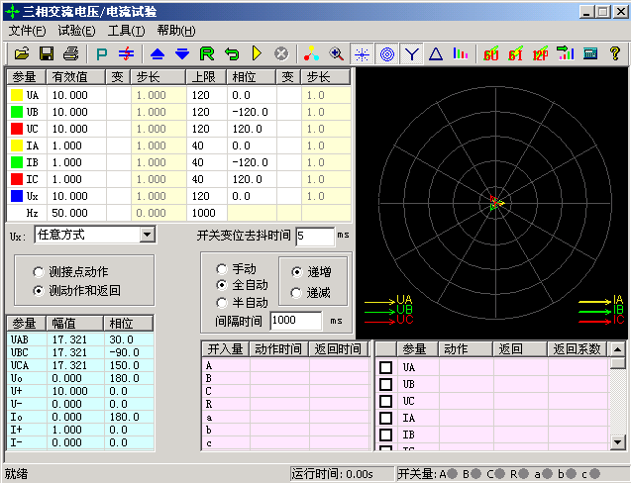

第一节 界面说明

交流量设置
键入电压、电流的有效值后，按“确认”键或将鼠标点至其它位置，被写入的数据将自动保留小数点后三位有效数字。电压的单位默认为V，电流的单位默认为A。设置相位时，可键入-180~360°范围内的任意角度。若写入的角度超出以上范围，系统会将其自动转换至该范围内。例如输入“-181°”，则自动转换成“179°”。在矢量图窗口中能实时观察到所设置的各个交流量向量的大小和方向的效果图。
交流电压单相最大输出120V。当需要输出更高电压时，可将任意两路电压串联使用，它们的幅值可不同，但相位应反向。例如：设Ua输出120V、0°，Ub输出120V、180°，则Uab输出的有效值为240V。
交流电流单相最大输出达到为40A。若要输出更大电流，可将多路电流并联使用，并联使用时各相的相位应相同。采用大电流输出时，应尽量用较粗、较短的导线，并且输出的时间尽可能短。
在上页图中，交流量设置有效值旁边上的“变”一栏是用于选择该输出量是否可变的，如果在某相的有效值或相位后面的“变”栏上点击鼠标打“√”，则说明该输出相是可以变化的,同时“步长”一栏也由灰色变成高亮色，即“步长”允许设置。幅值的变化步长最小值为0.001，角度的变化步长最小值为0.1。
“上限”一栏是设置各相最大允许输出的有效值。试验时如果担心某相会不小心输出太大而损坏继电器，可为该相设一“上限值”，则在试验过程中该相将永远不会超限，可确保继电器安全。“上限值”在软件出厂的默认值是电压电流的最大输出幅值。

Ux
Ux是特殊相，可设置多种输出情况：
- 设定为 +3U_{O}、-3U_{O}、+×3U_{O}、-×3U_{O}时，U_{X}的输出值由当前输出的UA、UB、UC组合出3U_{O}成分，然后乘以各自系数得出，并始终跟随UA、UB、UC 的变化而变化。
- 若选择等于某相（如UA）的值，则U_{x}的输出与相对应相的输出相同。
- 若选“任意方式”，此时U_{x}的输出和其他3相电压一样，可以在输出范围内任意输出，也可以按照一定的步长变化其幅值和角度。

序分量、线电压等参量显示
在界面的左下脚显示当前状态下的线电压以及电压、电流的零序、正序和负序分量。通过这个窗口，不仅可以实时监视“序分量”以及“线电压”的变化情况，这部分的数值是完全根据上面所给的各相分量的当前值计算出来的，不能设置。这个窗口有利于试验人员观察保护动作时各序分量和线电压的值，便于根据不同需要来记录保护的动作值。比如说，做低电压闭锁过流的时候，如果保护定值给的是线电压，那么保护动作时不但可以从上面很直观的看到保护动作时的相电压的值，而且可以从这个窗口直接读出线电压的值，而不需要试验人员自行计算。

功率计量仪表显示按钮
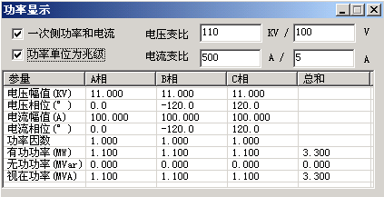
点击此按钮后，将弹出“功率显示”框，如右图所示：
在该显示框中，默认显示的是二次侧的各种幅值、相位、功率等数据。若需显示一次侧的数值，如用于对现场表计进行校验时，只需选“一次侧功率和电流”，并输入相应的TV和TA变比即可。点选“功率单位为兆级”，可使功率显示单位由“KW、KVar”自动转换为“MW、MVar”。

“测接点动作”和“测动作和返回”
- 在试验目的栏中选择“测接点动作”时，试验过程中测试仪收到保护动作信号后就自动停止试验，此时测试仪记录下保护的动作情况。
- 在试验目的栏中选择“测动作和返回”时，测试仪能测试保护的动作值和返回值，并自动计算出返回系数。

手动、半自动、全自动方式
手动方式
各变量的变化完全由手动控制，手动按一下工具条上的 或 键或者面板键盘上的“↓”或“↑”键，各变量将加、减一个步长量。保护动作时，测试仪发出“嘀”声，并记录下所需记录的动作值。如果还需要测保护的返回值，这时反方向减小或增加变量至保护接点返回，装置“嘀”声消失，记录下所需记录的返回值，并自动计算出返回系数。
半自动方式
该方式下，当选择“递增”或“递减”时，开始试验后各变量将自动按步长递增或递减，增减的时间间隔可以设定。当保护动作，测试仪自动记录所需记录的量并维持输出但暂停变化，同时弹出一对话框，请求给定下一步的变化方向是“增加”、“减小”还是直接“停止”试验，按照试验的要求选定一个变化的方向。
全自动方式
该方式下，当选择“递增”或“递减”时，开始试验后各变量将自动按步长递增或递减，增减的时间间隔可以设定。当保护动作时，自动记录所需记录的量。如果已选“仅测接点动作”，装置测得动作值后将自动停止试验；如果选择“测动作值和返回值”，在测得动作值后，装置将自动转换方向，反向变化变各量，直到装置接点返回，从而测量出返回值，记录下返回值并计算返回系数。

自动变化间隔时间
自动变化间隔时间是指在自动方式时每一步个故障变化的间隔时间，因此我们在设置间隔时间的时候必须保证间隔时间比保护动作的时间长，以便保护能够可靠动作。
注意：
1. “手动”试验中，快到保护动作值时，增、减变量的速度不能太快，以保证变量在每个步长停留足够时间让动作出口，这样测得的结果才更准确。
2. 在自动试验中，每变化一步时，内部计时器将自动清零。在测量继电器的动作时间时，若时间较长，请用“手动试验”方式，并缓慢变化。

输出状态直接置数改变输出值
试验过程中，软件允许在输出状态进行多种直接更改输出功能：
- 在输出状态可以进行手动、半自动、全自动方式的切换，可以进行“递增”或“递减”切换、“测接点动作”或“测动作和返回”切换。在手动方式下可以改变“自动变化时间间隔”。
- 在各种方式下均可随时更改哪些量需要变化，点击对应的“变”框打“√”或取消即可。
- 在手动方式时，可以同时将各相输出改变为所需要的值。具体操作方法是：依次直接键入所需改变的各相的幅值和相位值（在未完成前不按“确认”键），在各值均输入完后按“确认”键，装置将立即同步地将各相输出改变为键入的各值。

开入量
“继保”系列测试仪各开入量是共用一个公共端的。接入保护的动作接点的时候，一端接测试仪公共端，另外一端接开入A、B、C、R、a、b、c中任一个。需要注意的是当接点是带电位的时候，一定要把正电位接入公共端。
在本测试模块中，开入量A、B、C、R、a、b、c 均默认有效，互为“或”的关系，不需要某个开入量时，可选择关闭。试验时，保护的跳、合闸接点可接至任一路开入量中（在线路保护中，软件默认开入R为重合闸信号接入端）。开入公共端（红色端子）在接有源接点时，一般接电源的正极端。只要测试仪接收到某路开入量的变位信号，即在该开入量栏中记录下一个时间。
如果有多路开入量变位，各路中将会记录各自的时间。

开关变位确认时间
各种继电器和微机保护，其接点的断开与闭合常会有一定抖动。为防止抖动对试验结果造成的影响，常设置一定的“开关变位确认时间”。一般来说对于常规的继电器，开关变位时间设置为20ms，而微机型保护，开关变位时间设置为5ms就可。

测试结果记录
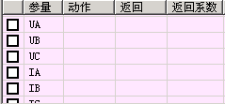
界面的右下角为测试结果的“动作值”、“返回值”和“返回系数”的记录区。记录的内容非常丰富，可以记录三相电压、电流，各线电压，电压、电流的正序、负序及零序分量，各交流量的相位，以及频率等。需要记录哪个量只需在该量前打勾即可。如右图所示。

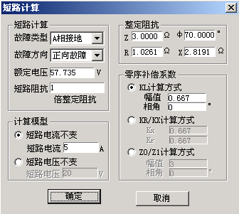
短路计算按钮
“交流试验”模块是一个非常通用的模块。当需要模拟更复杂的试验时，请点击工具栏中的短路计算按钮，将弹出如右图所示的“短路计算”对话框，在这个对话框中可以设置：
故障类型
在下拉菜单中可选择故障类型有：单相接地短路、两相短路、三相短路，或者是正常状态。其中正常状态是指三相电压为正序额定电压，三相电流为0A。
故障方向
默认情况下是“正向故障”，对有些方向性保护需模拟反向故障时，可在下拉菜单中选择“反向故障”。
额定电压
系统的额定相电压。一般额定电压为57.735V。非故障相电压为此电压。
整定阻抗
根据定值单给出的定值类型不同，在界面上可按“Z / Ф”或“R / X”两种方式设置故障阻抗。选择哪一种方式设置整定阻抗主要是根据定值单来设置，用哪一种方式设置的时候，另一种方式的值都会由计算机自动计算得出。
短路阻抗倍数
上面设置的是定值单中的“整定阻抗”，而试验时常常按0.95倍或1.05倍来进行校验。因此“短路阻抗”＝“倍数值”×“整定阻抗”，用此“短路阻抗”再参与短路计算。做“零序保护”试验时，有时可通过灵活设置短路阻抗，在不退出距离保护的情况下来躲开距离保护的抢动。
计算模型
当选择“短路电流不变”时，需要设置一定的短路电流。通过给定的“短路阻抗”和该“短路电流”计算出相应故障类型下的“短路电压”。当选择“短路电压不变”时，需要设置一定的短路电压。通过给定的“短路阻抗”和该“短路电压”计算出相应故障类型下的“短路电流”。做“距离保护”试验时，有时可通过灵活设置短路电流，在不退出零序保护的情况下来躲开零序保护的抢动。
注意:
“短路电压”在两相短路时是指故障线电压，在其他类型短路时是指故障相电压。
零序补偿系数
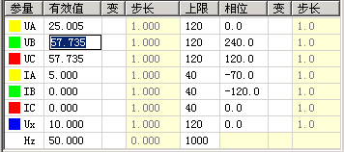
在模拟“接地距离保护”试验时，必须考虑相应的零序补偿系数。软件给出了三种设置方式，请按照定值单中给出的零序补偿系数设置方式对应设置。
设置完以上试验参数后点击“确认”按钮，软件立即将计算出的短路电压、电流，以及相应的角度写入“交流试验”界面中。比如，按上述设置后，计算的结果如右图所示：

按序分量输出功能
序分量测试界面，如下图所示：
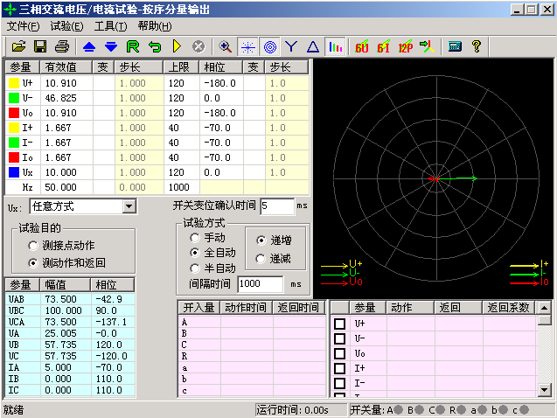
在界面上直接设置需输出的电压电流的各种序分量，不需要象传统的通过设置各相电压电流幅值和相位来得到各序分量，大大简化了操作，甩开了传统的复杂计算，为测试序分量继电器提供了方便。例如，要输出三相负序电压，若在三相交流输出页面，就必须分别设置三相电压的幅值和相位，而现在只需要将所需输出的负序电压值赋予给“U－”，软件能自动计算出测试仪每相应输出的电压幅值和相位关系。
注意:
1. 需要注意的是，这里设置的幅值、变化步长和相位都是序分量，是三相电压或三相电流组合出的各序分量，而不是测试仪单相的实际输出。任意改变界面上的序分量值（包括幅值和相位），软件都能实时计算出相应的三相电压、电流值，其数值在界面左下角的列表区中显示，测试仪电压电流输出端子实际输出的电压电流值即为该量，而非序分量。
2. 界面上的U0、I0、U-、I- 是各序量值，是我们在保护中常用的3U0、3I0、3U-、3I- 的三分之一，这与三相交流试验界面中左下角结果列表显示的值是相一致的。试验时，首先要区分保护所给定的整定值给的是U0、I0、U-、I- 还是3U0、3I0、3U-、3I-，若是U0、I0、U-、I-，试验时可直接按定值设置参数，若是3U0、3I0、U-、I-，应将实际的整定值除以3，再按新的定值进行参数设置。

第二节 试验指导

变压器复合电压闭锁（方向）过流保护
这是当前大容量变压器常见的后备保护之一。用“交流试验”进行模拟时，应注意以下几点：
如何输出复合电压
复合电压是指低电压和负序电压。在闭锁过流时，这两种电压是“或”的关系。也就是说，可以理解为是“低电压闭锁（方向）过流”和“负序电压闭锁（方向）过流”两套保护的组合。一般保护提供了两组电压输入端子，一组用于输入低电压（正序电压），一组用于输入负序电压，因此，试验时电压的接线不同。
保护定值单中，“低电压”和“负序电压”常常指线电压，可将其除以1.732，转换成相电压，由测试仪输出三相电压进行试验。低电压试验时，在“交流试验”中设置三相电压相位为：0°、－120°、120°；负序电压试验时，在“交流试验”中设置三相电压相位为：0°、120°、－120°；
电压电流怎样配合输出
如果采用三相电压同时输出，则试验时可任意取其中一相电流输出。
如果采用两相电压输出，则需要通过阅读保护说明书，查看保护是采用什么接线方式。比如，采用90°接线，则按“UAB，IC”，“UBC，IA”，“UCA，IB”方式进行输出；采用0°接线，常常按“UAB，IA”，“UBC，IB”，“UCA，IC”方式进行输出。
怎样测试方向更简单
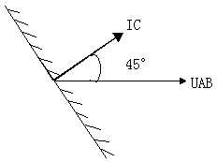
假设某保护采用90°接线方式，低电压定值为60V，试验时可在“交流试验”中进行如下设置：UA=60V，相位为0°；UB=0V，相位为0°。这样，UAB即为60V，0°。然后固定电压，改变电流IC的相位来测试两条动作边界。
最大灵敏角的“正”、“负”是怎样定义的
保护定义：电压超前电流的角度为正，反之为负。假设右图所示的IC为灵敏角指向，UAB为参考方向0°，则该保护的灵敏角即为：－45°，两动作边界分别为45°、－135°（阴影部分为动作区）。
● 需要测试哪些项目
过电流值、低电压值、负序电压值、动作灵敏角等。

怎样在输出期间直接置数改变输出
有些保护要求在输出故障之前先输出正常状态量（电压为57.735V，电流为0A），以使保护的“TV断线”信号消失，或重合闸充电灯亮。还有些保护是通过突变量起动的，要求在试验期间加上突变量。这些都要求软件能在试验期间直接修改数据，改变测试仪的输出量。
首先选择“手动”试验方式，在试验输出状态下，依次直接修改所需改变的各相的参数（幅值或相位）。按“确认”键之前，尽管界面上的数据已经修改，但测试仪实际输出的电压电流还是修改前的。全部修改完后按“确认”键，测试仪的各相输出立即同时改变为修改后的值。由于这种改变是各相同步改变的，所以能适应某些突变量起动的保护的输出要求。
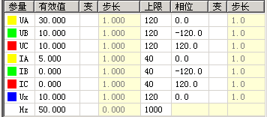
界面修改数值后，还未按“确认”键，当前测试仪实际输出仍为三相电压57.735V，三相电流0A。
只有按“确认”键后，测试仪的输出才立即改变为当前界面显示的值。

有时会发现：界面上的“步长”参量不能修改。其实，这是因为当前状态下该交流量是非变量，只要在“变”栏点击鼠标，使其变为变量，就会发现：刚才还灰色显示的步长栏变成了激活状态。软件允许修改步长参数了。
如果当前采用的是“半自动”或“全自动”试验方式，可在试验输出状态下选择为“手动”试验方式，此时测试仪的输出不再变化（并没有停止输出，而是维持在当前值输出）。然后按上述方式改变试验参数。
在“半自动”或“全自动”试验方式下，如果当前按“递增”变化，而要改为按“递减”，同样可在试验输出状态下直接点选“递减”来实现。

交流试验测试时应注意事项
在测试常规继电器时，“开关变位确认时间”应设置得大一点，比如20ms左右；若测试的返回值误差过大，可能是由于继电器接点抖动过大，这时可以选择“手动”方式来完成；在测试继电器的动作时间时，测试仪输出的交流量应大于保护的启动值，以保证保护可靠动作。
在测试多段式过流保护时，一般是一段一段地分别进行试验。也就是说，做Ⅰ段定值的时候，把Ⅱ段、Ⅲ段都退出，然后逐步升电流直到保护动作。在这种方式下测出的动作时间往往是不准确的。测动作时间时，最好是直接由测试仪输出1.2倍及以上的整定动作值（低电压保护为0.8倍及以下）,保证保护能够启动动作，这样测出来的动作时间就比较准确。
测试距离保护时，短路阻抗在小于整定定值的时候保护才会出口，所以一般取定值的0.95倍来做试验，可保证保护能够可靠出口；在模拟接地距离故障的时候，零序补偿系数一定要设置正确；
校验零序电流定值时，要注意区分定值单里给出的是3I₀的定值，还是I₀的定值。如果是I₀的定值，在测试模块的左下角会有显示，如果是3 I₀的定值，则将左下角显示的I₀的值乘3，看是不是和定值一样。对于距离和零序保护定值的校验，后面有专门的校验模块，测试会更方便，关于这部分软件已在后面介绍。
测试低周保护时，选择频率可变。频率变化的步长根据精度的要求来设置，最好是选择“自动”的方式来完成，因为低周有df/dt的闭锁值，用手动方式的话不好控制。频率从50开始下降一直降到保护动作为止，需要注意的是，间隔时间应该大于保护的动作时间。

第七章 直流试验
直流试验模块提供专门的直流电压和电流输出，主要是为了满足做直流电压继电器、时间继电器以及中间继电器等试验的要求。直流模块的主界面如图所示：

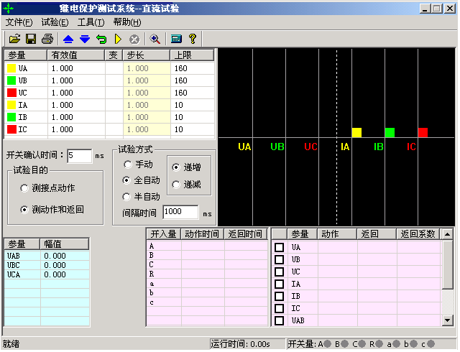

第一节 界面说明
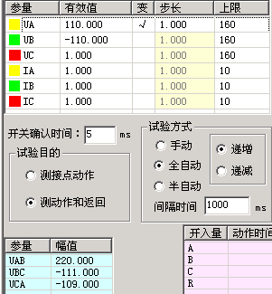
“直流试验”模块和“交流试验”模块的界面相似，使用方法也基本相同，使用时，请参照“交流试验”。现将其不同之处简述如下：

参数设置
每相电压最大输出为±160V，当需要输出更高的电压时，可采用两相电压输出，数值上一正一负，这样输出电压最高可达320V。比如UA=100V，UB= -100V，则UAB=100－（-100）= 200V，右图所示。线电压的幅值显示在主界面的左下角。UA 和UB的值不一定要求相等，但需注意正、负极性。
单相最大电流输出为10A，如需要输出更高的电流，可采用两路或三路电流并联输出的方式，每相幅值应基本相等。
注意：
在做时间继电器试验时，由于一般动作时间较长，应选用“手动”试验方式，给继电器加上额定电压后不需变化，一直等待其动作。接线时，应将继电器的延时接点接至测试仪的开入量。

独立的直流输出
装置的后面板上都有一路独立的大功率直流输出电源。现场试验时，若需要为保护提供一路直流电源，可以采用该直流电源。该电源提供了110V或220V两个档位输出，并且在一定范围内可调。
使用时请先从保护说明书中弄清楚其额定直流工作电压。然后正确拨好110V或220V档位，并用万用表测量输出，手调调节旋钮将输出电压调节至所需电压值后，再接入保护装置的电源回路中。
如果保护的显示不正常，请先用万用表测量测试仪输出的直流工作电压，看是不是电压不对，或保险管烧怀。

注意：
该直流电源在测试仪通电后即有输出，请注意用电安全！

第二节 试验指导

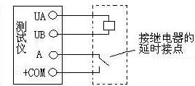
时间继电器测试
试验接线如右图所示：
在软件中可设UA=110V，UB=－110V，将测试仪的UA、UB分别接在继电器的电压线圈的两端。此时测试仪对外输出的直流电压为220V。测试仪的开入量应接在继电器的延时接点上。
选择“手动”试验方式。开始输出一定时间后，就能测试出其动作时间。
如果要测试继电器的动作电压，可将UA、UB中的某个电压设置为变量，按一定步长从小到大改变UAB的大小至保护动作。做该试验时，测试仪的开入量应接在继电器的瞬时接点上。

第八章 状态系列Ⅰ
“状态系列Ⅰ”输出4相电压和3相电流，可以用于“继保-继电保护测试仪”各个系列的测试仪。
状态序列主要是为了满足电力系统中一些特殊的保护测试需要。例如，做厂用电的快切以及备用电源的自动投入试验，配电系统保护装置多次重合闸等。状态系列试验中最多可以添加至9个状态, 每个状态可根据实际情况自由定义电压电流数据，模拟复杂的电网状态变化。通过七对开入量的翻转来获取并测量保护的动作值与动作时间。状态序列Ⅰ的主界面如图所示：
- 可以灵活控制多达9个状态输出，每个状态可以输出4相电压、3相电流
- 每个状态可以关闭、增删、插入，可以命名，可以设置多种触发方式
- Ux可以设置多种输出组合方式
- 可以方便灵活地模拟各种复杂的故障情况，测试复杂的逻辑组合
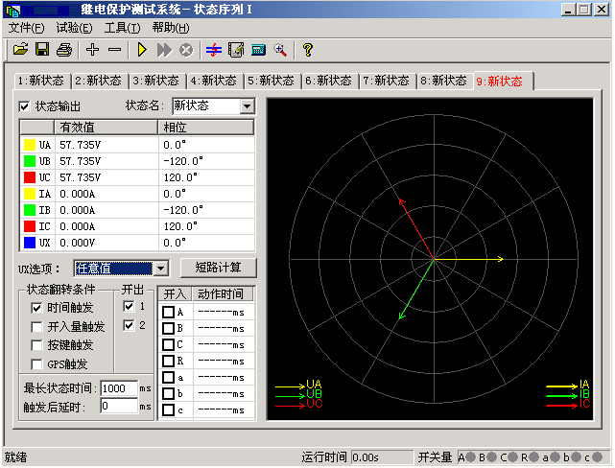

第一节 界面说明

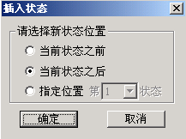
增加、删除状态
按“＋”、“－”按钮可以添加新状态或删除当前状态，最多可以添加至九个状态。添加新状态时，默认添加到当前状态之后，试验人员也可在弹出的对话框中根据实际需要将新状态添加至合适的位置。如图所示：
需要删除状态时，先用鼠标选中该状态（某状态处于当前状态时，其标题以红色字显示），再按“－” 按钮即可。

“状态输出”选项
根据实际需要，可以通过去掉此选项前的“√”来实现跳过某个状态。此时该状态将以灰色显示，不再参与整个试验过程。

状态名
因为该测试模块常用来做“重合闸及后加速”试验，在状态名下拉菜单中，软件已定义了“故障前”、“故障”、“跳闸后”、“重合”和“永跳”等五个默认的状态名，供试验人员选择。用户也可根据需要，直接在方框内键入自定义的状态名。自定义的状态名不会被固化到该下拉菜单中，可随时更改。参与过试验的自定义状态名在下次再打开此测试模块时仍然存在。

状态参数设置
每个状态下的交流量参数均可自由设置，方法同“交流试验”。要模拟复杂试验时，还可通过打开界面上的“短路计算”功能自动计算得出，计算出的数据也可以进行修改。

各状态Ux选项
Ux是特殊量，可设定多种输出情况：
设定为+3U₀、-3U₀、+×3U₀、-×3U₀时，U_{x}的输出值是由当前输出的UA、UB、UC组合出的3U₀，再乘以各自系数得出，并始终跟随其变化而变化。
若选择等于某相电压值，则U_{x}输出将跟随该相电压变化，并始终与其保持一致。
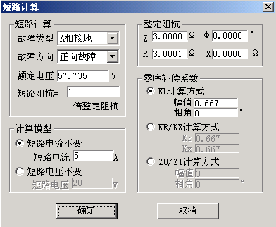
若选“任意方式”，可以在参数栏中为U_{x}输入0~120范围的任意数字，试验时其值等于所置入的电压值且不变化。

短路计算
点击“短路计算”或按 按钮后，将打开一个“短路计算”对话框，该对话框用于模拟各种故障时的短路计算，并将计算结果填入到当前状态中。需要特别注意的是：当故障类型为接地故障时，零序补偿系数要设置正确。如右图所示。

状态翻转条件
除“时间触发”和“开入量触发”两触发方式可以同时选择外，其它都只能单选。它们是由一状态翻转进入下一状态的前提条件。
( 时间触发：
当选择该触发方式时，可以根据实际需要，在“最长状态时间”和“触发后延时”中分别输入一定的数值。试验时，经过上述两段延时后，自动进入下一状态。“最长状态时间”是指这个状态的最长输出时间。“触发后延时”的作用类似于在交流试验模块里的开关变位确认时间，是为了防止保护抖动而引起的误差，一般设置10ms 左右。需要特别注意的是，在模拟重合闸及后加速故障的时候，不能设置该延时。因为后加速故障是在重合于故障态才引起的，所以必须是在重合态后立即进入永跳状态，后加速保护才能正确动作。如果“最长状态时间”期间输出的是故障量，当测试仪接收到保护的动作信号时，而试验前同时又选择了“开入量触发”作为状态的翻转条件的话，测试仪将跳过所设置的余下的“最长状态时间”进入“触发后延时”状态。
另外，常常通过设置“触发后延时”来躲过保护接点的抖动。
( 开入量触发：
选中该触发方式时，右侧的七路开入量A、B、C、R、a、b、c 都将有效。七路开入量为“或”的关系，可以根据需要去掉多余的开入量（取消其前面的“√”）。测试仪检测到所选的开入量动作时，将经“触发后延时”时间即翻转至下一状态。
为防止接点“抖动”而影响试验，在该触发方式下一般应设置一定的“触发后延时”。
( 按键触发：
选“按键触发”时，试验期间，当状态翻转至该状态时，通过手动点击界面上的 按钮或按测试仪面板上的“Tab”键来实现状态触发翻转。这是手动控制试验进程的一种有效方式。
( GPS 触发：
选择GPS触发时，利用GPS时钟的分脉冲或秒脉冲触发，实现多台测试仪的同步测试。
注意：
1. 时间触发和开入量触发可以同时打勾，此时二者哪个条件先到即触发翻转。
2. 选开关量触发时，一般需设一定的“触发后延时”（约5－20ms），以免接点抖动导致多次误触发翻转。

开出量状态
在每个状态中均可设定开出1开出2的输出状态，如果打“√”则该路开出在该状态时闭合，否则打开。每个状态下可以设置开出量的输出不一样，可以实现在各状态翻转过程中，开出量的开合变化。

第二节 试验指导
状态序列其功能比较强大，因为其总共可以设置9个状态。在这9个不同状态下翻转，可以完成一些相对较复杂的试验项目。比如说模拟重合闸及后加速以及备自投的试验。下面就用状态序列来模拟重合闸及后加速的调试做一下说明。假定过流保护动作重合后由过流2段加速跳闸，各个状态的设置和说明如下：
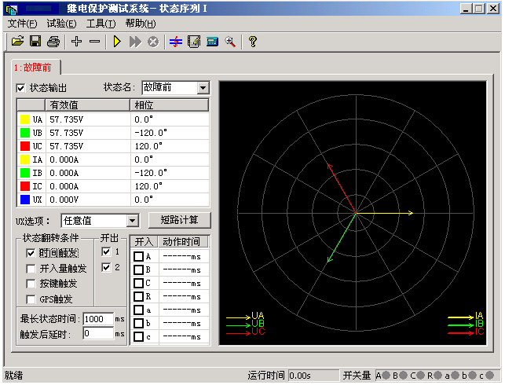
“故障前状态”
故障前状态主要的作用是给重合闸一个足够的充电时间，所以选择用“时间触发”来实现状态的翻转。故障前测试仪输出一个正常的工作状态，加给保护一个正常的电压。
“故障态”
“故障态”用于模拟一个过流故障，也就是由测试仪的IA相出一个电流，电流定值大于保护的过流值，使保护的过流保护动作出口。这里用“开入量触发”作为本状态翻转的条件，也就是开入量A接到保护的动作信号后进入下一个状态。
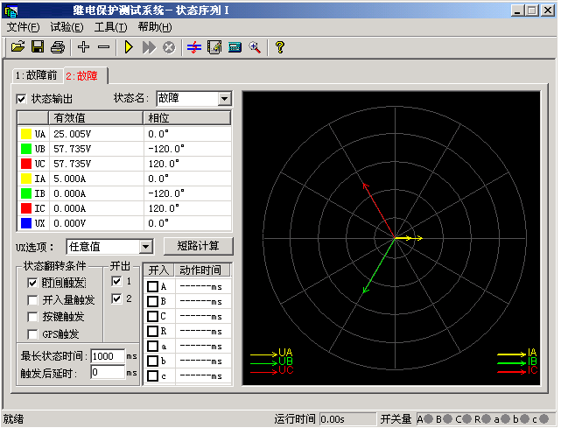
“重合态”
这个状态是一个重合等待状态，和“状态一”一样，测试仪输出的是一个正常的等待状态，在这个状态里让自动重合闸装置动作。
状态翻转条件选择“开入量触发”，也就是开入量R接到重合闸合闸信号后进入下一个状态。这里要特别注意的一点是，因为要模拟后加速故障，所以触发后延时一定要设为0。
“后加速”
这个状态是整个试验的最后一个状态，也就是后加速状态。模拟的是一个电流后加速故障。对于故障类型的设置就看具体的保护是什么样的后加速故障，就模拟什么样的后加速故障状态。同样选择“开入量触发”状态翻转条件，也就是在接到保护跳闸信号后测试停止。
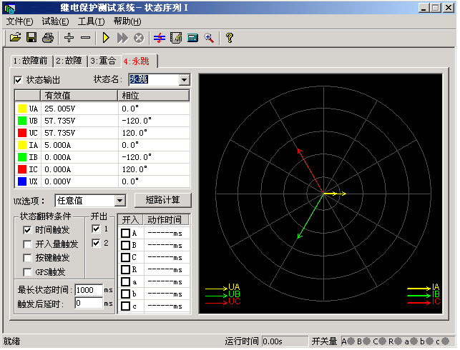
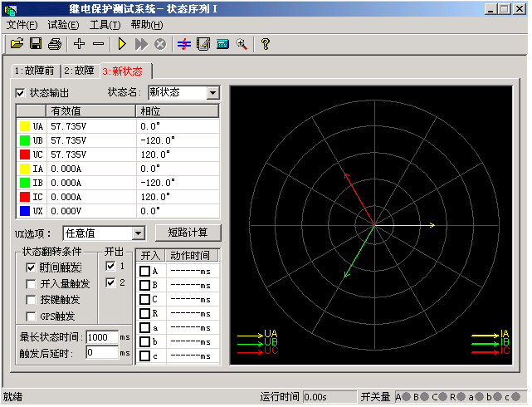

第九章 谐波叠加试验
“谐波叠加”测试单元可实现三相电压、电流的各次谐波分量叠加输出，用于测试电力系统的设备在各种谐波情况下的工作行为。常用来校验差动谐波制动系数。
- UA、UB、UC、IA、IB、IC均可以叠加直流及2～20次谐波输出
- 各次分量可以按幅值显示和记录，也可以按基波的百分比方式显示和记录
- 可以选择自动变化，也可选择手动变化，幅值和相位均可变化
- 可测量动作值、返回值以及动作时间、返回时间
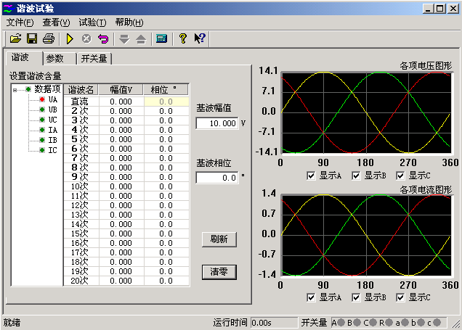

第一节 界面说明

谐波数据设置
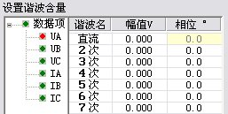
本模块里的谐波有两种显示模式：一是以幅值的方式，另外一种就是以基波的百分比来表示。此时，谐波的幅值就和基波的幅值有直接联系。而且，测试仪输出的叠加后的波形也和这个基波的幅值有关系。一般来说，在进行谐波制动试验时，基波的幅值应设置得大于保护的动作整定值（比如说差动保护的启动值），以保证在谐波较小或为0的时候，保护能可靠动作。
在这个页面设置谐波的幅值和相位。图上左边红色的数据相指的是将要叠加谐波的对应相的通道。幅值有两种方式表示，图中是以幅值的方式表示的，所以其单位是想对应的电流电压的单位，如果以基波的百分比来表示，则显示的是占基波的百分之多少。这里基波和谐波的相位对试验的结果影响不是很大，一般就用默认的设置就可以了。如果需要设置的话，根据保护的定值设置其两者之间的相位就可以了。
数据复归按钮：试验前设置好的试验数据，在试验期间各量的幅值和相位可能有变化，在试验结束后，按此键可以让数据“复归”到试验前的状态。这极大地方便了重复性试验。
刷新按钮：该按钮对那些参与过前一个试验的参数不起作用，而只对进行下一个试验前修改的新数据有效。能将新修改的数据“刷新”至修改前的状态。
清零按钮：它将当前窗口中显示的各次波形（包括基波、直流，以及2~20次谐波）的幅值清零，相位回到其默认状态。即A相的相位回到“ 0° ”，B相的相位回到“－120°”，C相的相位回到“120°”，该键仅对当前界面上显示的参数有效。
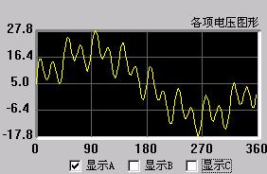
这里是对叠加后的波形显示。可以选择3相都显示，也可以单独显示一相的波形。如图中所显示的就是A相电压叠加后的了谐波以后的波形。这个图形显示很方便与示波器的图形进行对比。
各相电压的直流输出范围是-160~160V，基波和谐波的输出范围是0~120V；各相电流的直流输出范围是-10~10A，基波和谐波的输出范围是0~40A。
在同一个通道中叠加的波形有效值总和不能超过120V（40A/30A）。若超出范围，软件将给出超出范围提示，此时请检查输入数值或检查数据变化后总幅值是否已经超过了120V（40A/30A）。在数据输入时和输出变化中均要进行叠加幅值检查。

变量参数
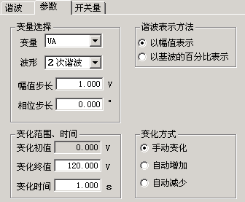
变量选择
变量：从下拉菜单中选择需要变化的通道，如图中选择的是A相电压做为变化量。
波形：指的是叠加的谐波次数，从直流到20次谐波
幅值步长：这里的步长也与“谐波表示方法”相对应。当选择“以幅值表示”时，步长也以幅值表示，单位是A或V；而选择“以基波的百分比表示”时，则步长也是百分比。
变化范围、时间
变化初值：变化初值是前面所设置好的谐波的值。初值是从前页的谐波数据页面中取来的，不能直接修改。要修改这个初值必须在谐波数据页面里进行。初值在这里以幅值的方式表示。
变化上限：变化量的输出上限值，该值可以确保输出的量值不至于太大，以损坏保护装置。
变化时间：变化时间指的是每变化一步的间隔时间，一般设置为稍大于保护的整定动作时间。
谐波表示方法
各相的谐波分量的数据可以选择“以幅值的方式表示”，也可以选择“以基波的百分比表示”。当选“以基波的百分比表示”，在“谐波” 页面中各相谐波的值显示为相对于基波幅值的百分比，变量的幅值步长也以基波的百分比表示。例如，在“以幅值表示”时，某相电压2次谐波幅值为2V，基波幅值为10V，则当选择“以基波的百分比表示”时，此时显示的2次谐波为20％。

开关量
开关量页用来定义开关量和记录开关量的动作情况。默认A、B、C、R、a、b、c七路开关量全部有效。试验时可自定义指定哪几路开关量有效（前面打“√”为有效）。各开关量的关系为或关系。
防接点抖动时间 默认为5ms。做继电器试验时，如果接点抖动较大，应设置较大值。

第二节 试验指导
谐波制动系数检验（变压器差动保护部分）
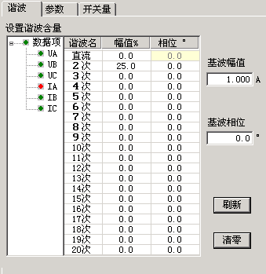
● 试验接线：
接线方法１（高、低压侧同时加电流）：测试仪IA接高压侧A相，IB接低压侧a相，高、低压侧的中性线短接后接测试仪IN。
接线方法２（仅高压侧加电流）：测试仪IA接高压侧A相，高压侧的中性线接测试仪IN。
● 试验方法：
下面以接线方法2为例（仅高压侧加电流）：
假设某变压器的二次谐波制动系数为20%。
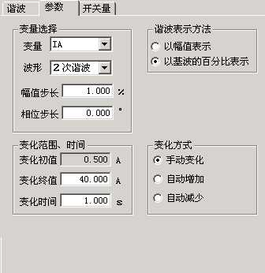
先在“参数”页面中选择“以基波的百分比表示”。然后在“谐波”页面中选中IA，设置基波幅值为2A，并在表格中设置2次谐波为25%（大于谐波制动系数为20%，使保护开始试验时不动作），如图所示：
切换至“参数”页面，选择IA为变量，波形为“二次谐波”，并设幅值步长为1%，选择“手动变化”方式。设置好的参数如上图所示。开始试验，按步长逐步减小变量致保护动作。将动作时IA的二次谐波百分比值与整定的制动系数对照。

第十章 频率及高低周试验
“频率及高低周试验”测试模块主要是用来测试低周减载和高周切机等保护的各项功能。根据其功能，将这个模块分成了六个测试单元。
- 测试项目全面，包含了几乎所有的频率及高低周保护
- 频率可以下滑进行低周减载测试，也可以上滑进行高周试验

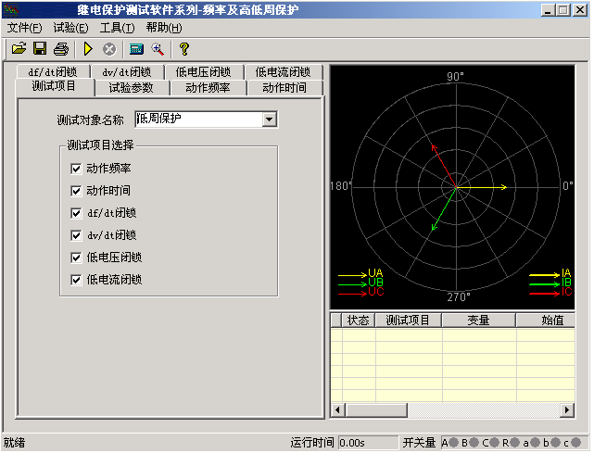

第一节 界面说明

测试项目
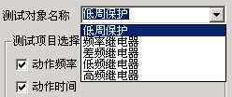
有“动作频率”、“动作时间”、“df/dt闭锁”、“dv/dt闭锁”、“低电压闭锁”以及“低电流闭锁”等六个测试项目。根据需要，可以选择其中的一个或者多个进行试验。选择多个测试项目时，在一个测试项目测试完毕后，会弹出相应对话框提示是否进行下一个测试项目。
测试对象名称中包含“低周保护”、“频率继电器”、“差频继电器”、“低频继电器”以及“高频继电器”五种继电器。默认情况下选择“低周保护”。其下拉菜单如图所示：

试验参数
频率变化前延时
在变量的每个变化过程中，装置先以额定频率50Hz输出，维持至“频率变化前延时”结束，然后再开始变化。该项在有些保护测试是非常有用，可以用来等待保护频率闭锁后解除闭锁。
测试间断时间
每一次试验结束后装置将停止输出至“测试间断时间”结束，再进入下一次试验。
整定值
各测试功能页中均有整定值输入框，这些整定值大多在试验期间并不起作用，只是在试验后起到参考对比作用。根据需要自行设定“允许误差”。试验测得的“测试值”与“整定值”进行比较后，得出一个相对误差，从而反映保护的性能。

动作频率
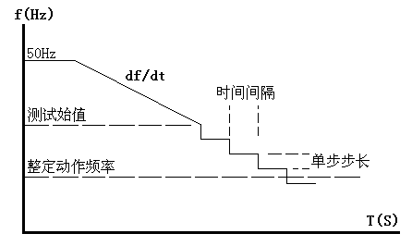
动作频率测试范围
动作频率测试范围的测试始值和终值均应设置在动作频率附近。测试始值应大于保护整定动作值，测试终值小于整定动作值，
动作频率的测试方法：测试时频率分两阶段变化：开始以50Hz输出，经过变化前延时后，先按所设定的df/dt均匀下滑（或上滑）至测试始值频率，然后按设定的步长以一定时间间隔逐格降低（或上升）频率，在该过程中如保护动作，则测出动作值。如未动作，当变化至测试终值，即认为保护不会动作而结束该项目测试。
这里逐格变频的时间间隔是根据整定的动作时间自动确定的，该时间间隔比整定动作时间长0.2S。故整定动作时间应设置正确，以保证在变化时间间隔内保护有足够时间可以动作。
做低周减载试验一般测试范围小于50Hz，做高周切机试验一般测试范围大于50Hz。
例如：已知低周动作值为48.5Hz，可以设定测试范围为48.7—48Hz，步长为0.05Hz。测试始值和终值不能设置得太小（一般应不低于45Hz），否则保护将闭锁。

动作时间
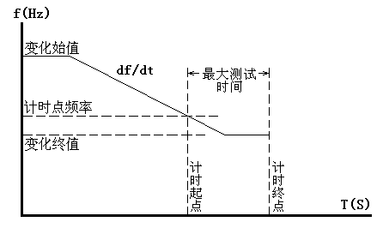
动作时间测试的方法：频率从始值（一般为50Hz）下滑至终值并等待动作。该终值应略小于动作频率值以确保装置动作，但测试动作时间的计时器是从所设定的“开始计时点的频率”处开始计时，故该值若有偏差将影响时间测量精度。试验过程见右图。
开始计时的频率点
测动作时间时，应特别注意正确设置“开始计时点的频率”。一般设置为装置整定的动作频率，或测试出的准确动作频率值。

df/dt闭锁
df/dt测试范围
测试“df/dt闭锁值”时，在此范围内逐点进行试探测试，每次测试时都从频率始值下滑（或上滑）至终值，下滑（或上滑）的df/dt值在该范围内逐点变化，试探至某一轮试验至保护动作，则测出此时的df/dt闭锁的边界值。
因为保护在大于整定的df/dt值下滑时闭锁，所以，一般变化始值应设置为大于保护整定的闭锁值，变化终值应设置为小于保护整定的闭锁值，即测试保护从不动作到动作，测出保护的df/dt闭锁值。
频率变化范围
每轮试验频率从始值下滑（或上滑）至终值。始值一般为50Hz，变化终值不能设置太小，因为一般装置都有一个固有的“闭锁频率”，频率太低了，装置将会被闭锁不出口。
注意：
做该试验时频率变化前延时一般不能太小，以使保护有足够时间解除闭锁状态。

dv/dt闭锁
这个测试页与上文中的“df/dt闭锁”很相似，区别在于每轮测试变化的是dv/dt值。下面只对它们的不同点做介绍。
dv/dt测试范围
测试“dv/dt闭锁值”时在此范围内逐点进行试探测试，每次测试时电压都从电压变化始值下滑至终值，下滑的dv/dt值在该范围内逐点变化，试探至某一轮试验如果保护动作，则测出dv/dt闭锁的边界值。
因为装置在大于整定的dV/dt闭锁值时处于闭锁状态，所以，一般变化始值应设置为大于装置整定的闭锁值，变化终值应设置为小于装置整定的闭锁值。即试验从装置不动作做到动作，从而测出装置的dv/dt闭锁值。
电压变化范围
为了模拟电压下降的过程，一般应设电压的“变化始值”大于“变化终值”。同时，为了保证低周装置不因低电压而闭锁，因此设置的电压“变化终值”应大于装置定值菜单中整定的低电压闭锁值。
测试时df/dt值
在此测试单元里频率总是按所设置的df/dt变化，因此设置df/dt时，应保证其值小于装置所整定的df/dt闭锁值。

低电压闭锁
该页与上文中的“df/dt闭锁”和“dv/dt闭锁”相似。下面仅介绍不同点。
电压测试范围
测试时电压在此范围内逐点进行试探测试，每轮测试时频率变化，但电压固定为某一值。电压值从始值逐渐增加，至某一值时装置解除闭锁正确动作，则该值即为低电压闭锁边界值
由于装置在电压小于闭锁值时处于闭锁状态，故一般变化始值应设置为小于装置整定的闭锁值，变化终值应设置为大于装置整定的闭锁值。即试验从装置不动作到动作，从而测出装置的低电压闭锁值。

低电流闭锁
该测试页与“低电压闭锁”试验方法非常相似。现场试验时，请参考“df/dt闭锁”、“dv/dt闭锁”和“低电压闭锁”中的使用说明。

第二节 试验指导
下面仅以“低周动作值测试”为例，详细说明具体的试验方法

接线方法
测试仪三相电压UA、UB、UC接保护三相电压，测试仪UN接保护的UN；测试仪开入量A、B分别接保护的第一轮和第二轮甩负荷开出引线的一端，另一端短接后接测试仪开入量的公共端；最后接上装置的工作电源（如果装置需要直流工作电源，可以从测试仪后面板的独立直流电源引接）。

选择
打开“频率及高低周保护”测试模块，选择“低周保护”测试对象的“动作频率”测试项目；

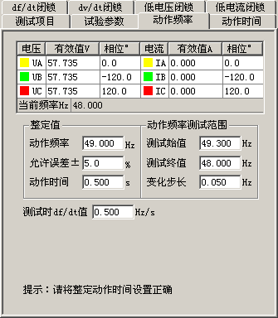
设置
切换到“动作频率”测试界面，设置试验数据，如右图所示：
整定值
按照保护的定值单或保护实际整定的定值设置。该设置项在试验期间只起参考作用，不影响试验结果。
动作频率测试范围
“测试始值”必须大于保护整定动作频率，并且“测试终值”必须小于整定动作频率。“变化步长”依据对试验的精度要求而定，一般按默认的0.05Hz设置即可。
测试时df/dt值
指频率下降过程中第一阶段的均匀变频速率，df/dt值应小于保护整定的闭锁值。
变频步长
指第二阶段逐格变频的“变化步长”，该值越小能使测试的精度越高。
动作时间
整定动作时间。第二阶段逐格变频的时间间隔等于该值加0.2秒。该值如果设置太小，有可能会使保护在一个变频时间间隔内来不及动作，故该值应正确设置。

开始试验按钮
检查试验参数均设置正确后，即可开始试验。试验期间，界面上的“当前频率Hz”栏可以观察到当前测试仪输出的实时频率。测试仪未输出电压时，保护上的“异常”灯会亮。当测试仪输出的频率小于保护的“启动值”时，保护上“启动”灯亮，即启动低周动作元件。
试验的过程如下：输出50Hz电压电流，经过变化前延时——频率以df/dt速率均匀下滑至“测试初值”——按“变化步长”以“整定动作时间”＋0.2秒的时间间隔逐格下降频率并记录是否保护动作。
负序相位设置：A0度、B120度、C-120度

第十一章 功率方向及阻抗试验
功率方向及阻抗测试模块主要用来测试电力系统中与“方向”有关的保护，例如功率方向保护、负序功率方向、零序功率方向、相间功率方向、逆功率方向、相间阻抗和接地阻抗等等，测试它们的动作边界、最大灵敏角，以及电压、电流的动作值和动作时间、动作阻抗等。下面仅以“功率方向保护”为例，对这个测试模块的各个测试单元进行介绍，主界面如下图所示：
- 即包含功率方向保护的各种测试项目，也可以进行相间和接地阻抗的各项测试
- 软件引入了“突变量启动”选项，能满足需突变量启动的保护的测试要求
- 采用两种示图方式，使试验的过程不再神秘抽象
- 边界测试时，能自动绘出两条动作边界，自动计算最大灵敏角并绘制最大灵敏线
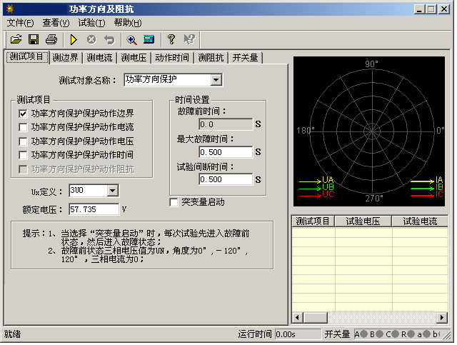

第一节 界面说明

测试项目
测试对象名称
可选择的保护装置类型有“功率方向保护”、“负序功率保护”、“负序功率方向”、“零序功率”、“零序功率方向”、“相间功率方向”、“逆功率保护”、“相间阻抗”和“接地阻抗”。
突变量启动
选择突变量启动时，试验过程中每次都是先输出故障前状态量，然后再输出试验所设定的电压电流量，为了满足某些保护对突变量启动的需要，此时需要设定“故障前时间”。若不选突变量启动，则“故障前时间”无效（自动为0），试验时每次直接输出试验所设定的电压电流量，并且连续变化。
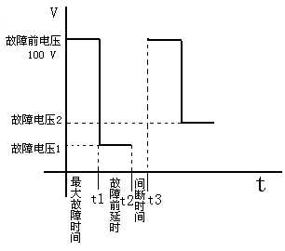
以“测电压”为例，突变量的意义可以用右图表示。点击“开始试验”按钮后，测试仪先输出正常的电压，并维持至“故障前电压”结束；后输出“故障电压1”（界面上设置的故障电压），并维持至“最大故障时间”结束；后测试仪短暂停止输出（当“试验间断时间”不为0时）。
之后，测试仪再次输出正常的电压，并维持至“故障前电压”结束；后输出“故障电压2”（变量变化了一个步长之后的电压），并维持至“最大故障时间”结束；后测试仪短暂停止输出（当“试验间断时间”不为0时）。如此循环输出。
这样，测试仪的输出总是从正常电压100V突变到故障电压。整个输出变化过程如右图所示：

测边界
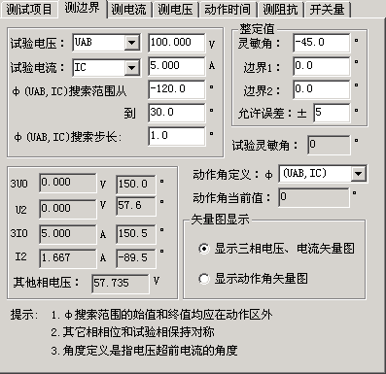
自动测试出方向性保护的两个动作边界，并且自动计算出最大灵敏角。在“显示动作角矢量图”的显示方式下，从主界面右侧的图中可以很直观地观察到两条边界线和最大灵敏线。
试验参量
选定一个电压和一个电流输出，其夹角Φ（U，I）在给定范围内变化，测试出左右动作边界。
考虑到保护一般采用90°接线方式，所以测试时也一般取线电压和第三相的相电流，如取电压UAB，电流IC。有时也可以选一相电压和一相电流进行试验，但一般不选线电流。注意，所选电压电流的值可以设定，但未被选择的各相电压值均等于额定电压，角度保持对称，未被选择的各相电流均为0。
设置Φ（U，I）的搜索范围时，首先应了解保护装置的“最大灵敏角”的整定值，要保证设置的搜索范围能覆盖保护实际的两个动作边界，即搜索始值和搜索终值均应设置在动作区之外，测试仪从“非动作区”向“动作区”搜索。
搜索开始时保护不动作，当角度变化到某一值时保护动作，即认为找到一个动作边界，并在图中划条线，然后立即转换搜索方向搜索另一个边界角（备注：此时测试仪输出的起始角度就是所设置的“搜索终值”）。当搜索出第二条动作边界时，软件再次划线。在计算出最大灵敏线后，软件自动在图中标出最大灵敏线。
动作角定义
根据所测试的保护类型选择动作角是“试验相夹角”、“（U0，I0）”还是“（U2，I2）”。若是普通功率方向或阻抗继电器时选“试验相夹角”，即所选试验电压电流的夹角。若是零序或负序保护时，应选（U0，I0）或（U2，I2）。
矢量图显示
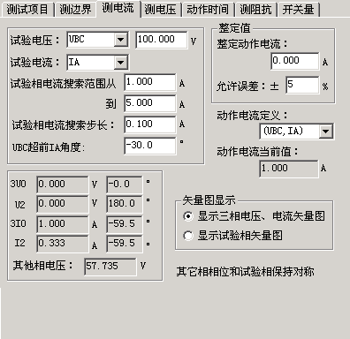
当选择“显示三相电压、电流矢量图”时，图中显示的是各相电压电流的矢量图。
当选择“显示动作角矢量图”时，图中只显示所选定动作角的电压量和电流量。如选（U2，I2），则只显示U2和I2的值和角度。这种显示方式，便于直观地观察到动作边界的搜索过程。

测电流
测动作电流的方法是：电压和夹角固定，电流由小到大按步长递增，直到保护动作，测出动作电流值。试验中Φ（U，I）夹角一般应设置为保护的最大灵敏角。如右图所示：
试验时，选取一个线电压，为非变量；选取第三相电流，为变量。电流的变化范围应包含保护的整定动作电流。软件对角度的定义是：电压超前电流的角度为正。所以设置角度时应注意正、负角。一般，当角度为最大灵敏角或接近最大灵敏角时，保护动作最灵敏，测出的动作电流也趋于一个定值。当设置的角度接近两个动作边界或稍微超出边界，测出的动作电流可能偏大或不动作。

测电压
测动作电压方法是：电流和夹角固定，电压由小到大按步长递增，直到保护动作，测出动作电压值。试验中Φ（U，I）夹角一般应设置为保护的最大灵敏角。
试验时，选取一相电流，为非变量；选取另外两相的线电压，为变量。电压的变化范围应包含保护的整定动作电压。软件对角度的定义是：电压超前电流的角度为正。所以设置角度时应注意正、负角。一般，当角度为最大灵敏角或接近最大灵敏角时，保护动作最灵敏，测出的动作电压也趋于一个定值。当设置的角度接近两个动作边界或稍微超出边界，测出的动作电压可能偏大或不动作。

测动作时间
测动作时间的方法是：直接给保护加一个动作电压和动作电流，并且电压与电流的夹角应设置在动作区内，最好是灵敏角。保护动作即记录下动作时间。

测阻抗
测动作阻抗的方法与上面的“测电压”、和“测电流”很相似，也是通过单独改变电压或电流使保护动作。所不同的是，该单元记录的是保护的动作阻抗值，而不是动作电压或动作电流。如下图所示：
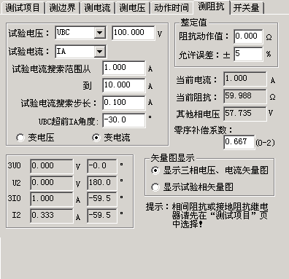
Φ（U，I）的夹角要保证在保护动作区内，一般取最大灵敏角。
阻抗值是根据动作时的电压电流值计算得出的，注意如果是接地阻抗时，要考虑零序补偿系数的问题，这种情况必须正确设置零序补偿系数，默认值为0.667。

第二节 试验指导

微机保护对角度的定义
一般，微机保护对角度的定义为：电压超前电流的方向为正，反之为负。并且，常常默认电压的角度为0°，即电流的角度是以电压为参考的。右图所示为某功率方向保护的动作特性。其最大灵敏角为－45°，两个动作边界分别为：－135°≤Φ≤45°。这与X/Y坐标里的角度概念正好相反。
图中，阴影部分为保护的动作区，对应着两个动作边界：45°和－135°。试验设置试验参数时，应保证两个搜索边界分别大于45°和小于－135°，也即在非动作区。然后将由非动作区向动作区搜索。

动作边界的搜索
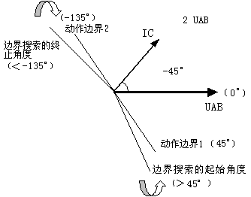
在测试保护的最大灵敏角时，若不知道其实际的动作边界，可采用以下方法进行探求：
将“测边界”页面中的“Ф（U，I）搜索范围从”设置为0°，开始试验。若保护不动作，再将该参数该为30°，以次类推。假设当Ф（U，I）为20°时保护不动作，在0°时动作，则说明保护的一条动作边界在0°～20°之间。用同样的方法找出保护动作的另一条边界的大致范围，假设为－130°～－120°。
在软件界面上设置搜索角时应注意，软件总是从“Ф（U，I）搜索范围从”这个角度开始按步长增加，测试出一条动作边界后，再从“到”这个角度开始按步长减小。所以，假设“Ф（U，I）搜索步长”设置为1°（正值），则以上面的数据为例时，“Ф（U，I）搜索范围从”应设为-130°，“到”应设为20°。

第十二章 同期试验
该测试模块用于准同期装置测试，也可用于线路检同期、检无压的同期重合闸保护。
- 能测试同期各项动作值、电压闭锁值、频率闭锁值、导前角及导前时间、调压脉宽、调频脉宽
- 能进行自动准同期装置的自动调整试验
- 可以测试自动准同期装置，也可测试同期类各种继电器（如同步继电器）
- 可以测试线路检同期、检无压的同期重合闸保护
- 可以自动测试，也可手动测试
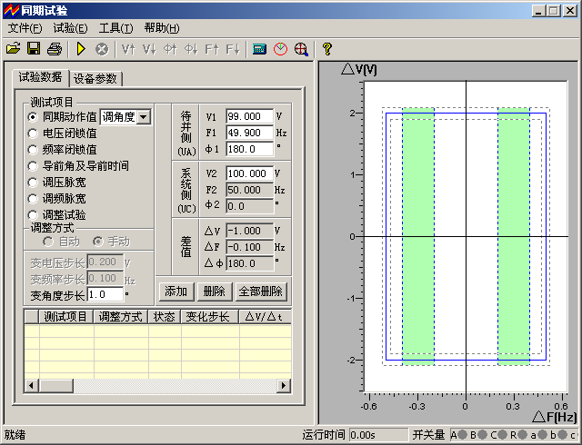

第一节 界面说明

测试项目
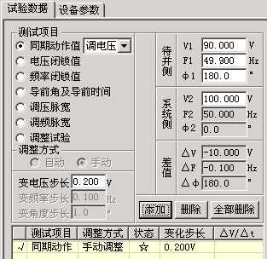
同期动作值
用于测试同期电压差、频率差、角度差的动作值。其右侧的下拉菜单有“调电压”、“调角度”和“调频率”三个选项。选中其中一项后，再设置界面下端的“变电压（频率、角度）步长”。开始试验后，可按所设置的变化步长手动增减相应的量至同期接点动作，即测出相应的同期动作值。用该功能也可对线路检同期或检无压的重合闸保护进行测试。
上述三个参量中，当要测试某一个时，应该总是预先让其它两个参量满足同期条件，通过改变需测试的参量的值，最终使同期装置完全满足同期要求而动作。
下面以测试同期电压值为例来说明试验的方法：
先设定“调电压”，设待并侧电压V1为90V，不满足同期条件。设待并侧频率F1和相位Φ1满足同期条件（可设与系统侧频率很接近的49.9Hz、相位任意，也可设为频率相等50Hz、相位相等0°），同时设置一定的“变电压步长”。点击“添加”按钮，将所设置的参数添加进测试数据区中。开始试验后，手动按步长增▲（或减▼）键，改变电压至同期装置动作。
试验期间，如果频率不相等，可以观察到“待并侧”和“差值”栏中的角度在不断地变化。如果按下按钮栏里的“同步指示器”按钮，从打开的同步窗口中更能观察到待并侧电压矢量在不断地旋转且长度在变化。如果两侧频率相等，待并侧电压矢量不会旋转，仅长度变化。当同期三个条件：电压、频率和相角均满足要求（待并侧与系统测两电压矢量接近到允许范围时），同期装置将会发出口信号。测试仪记录下动作时的压差、频差和角差。
注意：
手动改变待并侧电压和角度值的方法是按键盘的▲、▼键，手动改变待并侧频率值的方法是按键盘上的◄、►键，将鼠标移至按钮栏中会有提示。
软件固定系统侧电压的频率为50Hz，角度为0°，系统侧的电压默认为100V，但允许调整。待并侧电压由测试仪的UA输出，系统侧电压由测试仪的UC。
电压闭锁值
试验前先设置待并侧的电压和频率满足装置的同期条件，但电压也有一定差值，频率有一定差值，可以使两侧角差能周期性拉开和摆拢。试验开始后，由于两侧电压的幅值和频率满足同期条件，每当角度摆入动作范围内，同期装置发出合闸命令（从装置的动作指示灯中能观察到）。手动或自动增、减待并侧电压至同期装置闭锁（在动作角差内不再动作）。自动变化时测试仪每次都朝电压差增大的方向改变待并侧电压，使压差逐步增大到同期装置不再动作（动作闭锁），即测得压差闭锁值。
频率闭锁值
试验前先设置待并侧与系统侧的电压和频率满足装置的同期条件，但频率有一定差值可以使两侧角差能周期性拉开和摆拢。试验开始后，由于两侧电压的幅值和频率满足同期条件，每到角度摆入动作范围内，同期装置发出合闸命令。手动或自动增、减待并侧频率至同期装置闭锁（在动作角差内不再动作）。自动变化时测试仪每次都朝频率差增大的方向改变待并侧频率，使频差逐步增大到同期装置不再动作（动作闭锁），即测得频差闭锁值。
导前角及导前时间
试验前先设待并侧与系统侧的电压相等，频率不满足同期条件。试验开始后，由于频差较大，在角度旋转中，同期装置不发合闸命令。手动或自动增、减待并侧电压的频率。当待并侧频率处于临界允许动作值，且角度摆入动作范围内时，同期装置第一次动作发合闸命令。测试仪将计算并记录下频差刚满足同期条件时的导前角和导前时间。

导前角与导前时间存在以下关系：
△ф = △t / Tw•360º Tw = 1 / │f1-f2│
其中： △ф为导前角 △t为导前时间
f1为待并侧电压的频率 f2为系统侧电压的频率
自动试验时，软件总是在每一个周期内检查同期装置是否有合闸脉冲传来。如果测试仪在一个周期内未接收到合闸脉冲，则自动朝频差减小的方向改变待并侧频率。如此每周期进行调整，直至同期装置发动作信号。软件即计算并记录下此时的导前角和导前时间。
调压脉宽或调频脉宽
自动准同期装置在压差和频差不满足同期条件时，可以自动发升、降电压或升、降频率的脉宽信号。该信号的脉宽和周期可以在此功能中测量。
调压脉宽试验方法：
试验前先设置待并侧的电压不满足同期条件（低于或高于系统侧电压）。频率满足条件但不相等，可以使两侧角差能周期性拉开和摆拢。将同期装置的升、降压信号分别接入测试仪开入A和a中。试验时，由于电压不满足同期条件，装置不发合闸信号，但周期性发“升（降）压”信号。这时，测试仪将可以测量在这一压差下的调压脉宽和调压周期。调压脉宽一般与压差基本呈线性关系。
调频脉宽试验方法：
试验前先设置两侧电压满足同期条件，但频率不满足同期条件（低于或高于待并侧频率）。将同期装置的升、降频率信号分别接入测试仪开入B和b中。试验时，由于频率不满足同期条件，装置不发合闸信号，但周期性发“升（降）频”信号，这时，测试仪将可以测量在这一频差下的调频脉宽和调频周期。调频脉宽一般与频差基本呈线性关系。
调整试验
调整试验的过程是：
试验前设置待并侧电压的幅值和频率均与系统侧差值较大，不满足同期条件。试验时，由同期装置给测试仪发“升压”、“降压”或“升频”、“降频”信号，测试仪根据接收到的信号自动地按设置的变化率向“满足同期条件”的方向调整待并侧电压和频率，直到压差、频差和角差均满足同期条件，同期装置发合闸命令为止。测试仪将记录下合闸时的压差、频差和角差。
试验期间，当压差或频差满足同期要求时，同期装置上压差合格灯或频差合格灯亮，若角差也满足要求时，同期装置即并发合闸信号。这就是同期的三个动作必要条件：待并侧与系统侧的频率基本相等、电压基本相等以及相位差小于一定值。

其它参量
调整方式与步长
在各测试项目下，软件设置了不同的调整方式。测试“同期动作值”、“调压脉宽”、“调频脉宽”等项目时，软件仅为“手动”调整，其它几个测试项目则既可以“手动”也可以“自动”调整。“手动” 的调整方式下，要求在试验期间通过按键盘上的▲▼、◄►键，或软件界面上的相关按钮来改变变量的输出；“自动”调整方式下，测试仪是依据同期装置发来的调整信号而自动调整变量的输出。
添加、删除与全部删除
试验时可以把多个项目设置好后一次性完成所有试验。基本操作过程是：选择测试项目——设置测试该项目所需的各种参数——确定无误后点击“添加”按钮，将该项目添加至列表框中——点击开始试验按钮开始试验，将按添加的项目顺序依次进行试验。如果想删除测试项目列表中的某一项，则先用鼠标选中它，然后点击“删除”按钮。如果想删除列表中的全部项目，则直接点击“全部删除”按钮。
同步窗口
根照同期装置的整定值，设置△V、△F、△Fmin、△Fmax以及△φ的值。注意这些值在试验过程中只起参考作用，不影响试验。设置完之后，可以在右侧的图中实时观察到相应的效果图。在试验过程中将看到试验轨迹。
两侧固有角度差
这是两侧的接线角差、变压器Y/△角差等各种固有角差之和。试验时软件将自动对该角度进行补偿。
断路器合闸时间
断路器的合闸延时，模拟同期装置发合闸命令后断路器的延时合闸。
开入防抖动时间
用于消除试验期间保护继电器接点抖动对试验造成的影响。对微机同期装置一般设5ms，对继电器一般设20－40ms。
同步指示器
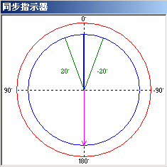
试验期间点击“同步指示器”按钮打开同步指示器，能观察到待并侧与系统侧在试验过程中的电压幅值、频率与相角的变化矢量图。如右图所示：

第二节 试验指导

试验接线
● 电压接线
待并侧电压U1接测试仪UA，系统侧电压U2接测试仪UC，中性线UN接测试仪的UN。
● 开入量接线：
同期装置“升压”、“降压”、“升频”、“降频”开出信号分别接测试仪开入A、a、B、b，合闸动作出口信号接测试仪开入R，同期装置上述开出信号的另一端短接，接至测试仪开入量的公共端（红色端子）。如果保护的各个开出是有源接点，注意将各个开出接点的正电源接测试仪开入量的公共端。
注意：
进行同期试验测试时，开始应按下同期装置的启动按钮。试验前请查找装置上的同期启动信号输入端子，引出两根线。开始试验后，先短接它们以启动同期装置。另外，有些同期装置能设置同期时间，试验期间，如果同期过程超过该时间，装置将闭锁本次同期合闸，同时发告警信号。此时应再次按下同期启动按钮或短接上述两根线以再次启动同期。

第十三章 整组试验Ⅰ和Ⅱ
整组试验相当于继电保护装置的静模试验，通过设置各试验参数，模拟各种瞬时、永久性的单相接地、相间短路或转换性故障，以达到对距离、零序保护装置以及重合闸的动作进行整组试验或定值校验。下面以“整组试验Ⅰ”为例，简要说明其使用方法。软件界面如图。
- 整组校验过流、零序和距离等保护，进行整组传动试验
- 能测试在有（无）检同期和检无压条件下，重合闸及后加速动作情况
- 能模拟转换性故障、反方向故障
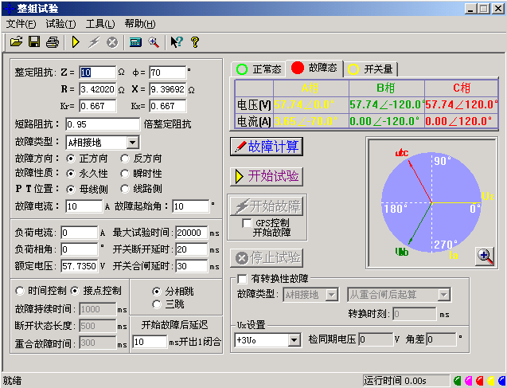

第一节 界面说明

故障量设置
● 故障类型
可设定为AN、BN、CN、AB、BC、CA、ABN、BCN、CAN、ABC型故障。
● 整定阻抗
按照定值单给定的阻抗设置方式，故障阻抗可以Z、Φ方式输入或R、X方式输入，当以一种方式输入，另一种方式的值软件会自动计算出来。
● 短路阻抗倍数
为n×“整定阻抗”，以此值作为短路点阻抗进行模拟。一般按0.95或1.05倍整定值进行检查。如果不满足，也可以0.8或1.2倍整定值进行检查。这是“容忍性”的检查界限，如果保护还不能正确动作，请检查其它方面的原因。
● 零序补偿系数
Ko = ( Z0 / Z1 – 1 ) / 3
如果正序组抗角Φ(Z1)与零序阻抗角Φ(Z0)不等，此时Ko为一复数，则常用Kor、Kox进行计算。
Kor = ( R0 / R1 – 1 ) / 3 Kox = ( X0 / X1 – 1 ) / 3
对某些保护(如901系列)以Ko、Φ方式计算的，如果Φ(Z1)＝Φ(Z0)，即PS1=PS0，则Ko为一实数，此时需设置Kor＝Kox＝Ko 。
● 故障方向
如果保护具有方向性，请注意选择正确的故障方向。
● 故障性质
选择“瞬时性”或“永久性”故障的不同点在于：在“时间控制”的试验方式下，选择“瞬时性” 故障时，当测试仪接收到保护的动作信号后即停止故障输出进入下一状态，尽管此时故障时间还没有结束；但在“永久性”故障时，即便测试仪接收到保护的动作信号，故障量继续存在，直到所设置的“故障持续时间” 到。也就是说，“永久性”故障时，测试仪的故障输出时间只受“故障持续时间”控制。因此，在“永久性”故障下试验容易造成后加速保护动作，并且重合闸无法重合。所以，建议一般选择“瞬时性”故障方式。
● 故障电流
以上只设置了相应的短路阻抗，如果再告诉软件一定的故障电流，软件将自动计算出相应的故障电压，由测试仪输出相应的故障电压和电流给保护。设置的故障电流应满足以下要求：1、大于保护的启动电流；2、故障电流与短路阻抗的乘积应不大于57.7V。
● 时间控制／接点控制
接点控制时，由测试仪接收到的保护的跳闸、重合闸、永跳接点变位信号来控制试验状态，决定测试仪在相应状态应输出的电流、电压。
时间控制时，装置根据所设置的时间顺序，依次输出故障前、故障时、跳闸、重合闸、永跳后的各种量，保护跳合闸时只记录时间，而不改变各种量的输出进程。

故障前 故障状态 跳闸后正常状态 重合后故障状态 永跳后
故障时间 断开时间 重合时间

故障时间、断开时间、重合时间
在时间控制方式，用于控制输出故障量的持续时间、故障断开后输出正常量的持续时间、重合闸再次输出故障量的持续时间，见上图。在接点控制时不起作用。
转换性故障／非转换性故障
用于设置转换性故障。从故障开始时刻起，当转换时间到，无论保护是否动作跳开断路器，均进入转换后故障状态。但跳开相的电压电流不受转换性故障状态影响，其电压V＝57.7V（PT安装在母线侧）或0V （PT安装在线路侧），I=0A。故障转换时间是指从第一次故障开始时算起的时间。
转换后故障类型
可设定为AN、BN、CN、AB、BC、CA、ABN、BCN、CAN、ABC型。一般转换后的故障类型设置为与第一次故障类型不同更符合实际。
转换起始时刻和转换时间
可以设定为从第一次开始故障时起算，还是从保护跳闸后起算，还是从重合闸后起算，何时发生故障转换。
故障起始角
故障发生时刻电压初始相角。由于三相电压电流相位不一致，合闸角与故障类型有关，一般以该类型故障的参考相进行计算：单相故障以故障相、两相短路或两相接地以非故障相、三相短路以A相进行计算。
PT安装位置
模拟一次侧电压互感器是安装在母线侧还是线路侧。PT装于母线侧时，故障相断开后，该相电流为零，电压恢复到正常相电压（V＝57.7V，I=0A）； PT装于线路侧时，故障相断开后，该相电流及电压均为零（V＝0V，I=0A）。
分相跳闸／三相跳闸
用于定义开入量A、B、C三端子是作为“跳A”、 “跳B”、 “跳C”端子还是“三跳”端子。若设为“分相跳闸”时，则单相故障时可以模拟只跳开故障相。即这种情况下，“跳A”、“跳B”、“跳C”哪几个信号到，模拟哪几相跳开。
断路器断开／合闸延时
模拟断路器分闸/合闸时间。装置接收到保护跳/合闸信号后，将等待一段开关分闸/合闸延时，然后将电压电流切换到跳开/合闸后状态。
故障后开出1延时闭合时间
输出故障量后开出1将会延时这一时间闭合。此功能可用于：在试验高频保护时，用开出1模拟收发信机的“对侧收信输入”信号。
开出量2
开出2跟踪断路器的状态变化，即保护跳闸时，开出2断开，保护重合时，开出2闭合。故开出2可以作为模拟断路器使用。

检同期重合闸及Ux设置
Ux选择
Ux是特殊相，可设定输出 +3U0、-3U0、+×3U0、-×3U0、检同期Ua、检同期Ub、检同期Uc、检同期Ubc、检同期Uca、检同期Uab。
前4种3U0的情况，Ux的输出值由当前输出的Ua、Ub、Uc组合出的3U0成分乘以各系数得出，并跟随其变化。
若选等于某检同期抽取电压值，则在测试线路保护检同期重合闸时，Ux用于模拟线路侧抽取电压。以检同期Ua为例，在断路器合上状态，Ux输出值始终等于母线侧Ua（但数值为100V），在保护跳闸后的断开状态，Ux值则等于所设定的检同期电压幅值和相角，该值可以设定为与此刻的Ua数值或相位有差，用以检验保护在此种两侧电压有差的情况下的检同期重合闸情况。

整组试验Ⅱ说明
整组试验Ⅱ与整组试验Ⅰ的功能基本相同。整组试验Ⅰ是按照阻抗方式设定各种故障情况，用于保护进行整组试验，但对于某些保护无法获知故障阻抗，而只有故障电压和电流，如零序保护或35KV线路保护，此时可以用整组试验Ⅱ进行试验。
故障类型
可设定为AN、BN、CN、AB、BC、CA、ABC型故障。
故障电压U
对于单相故障和三相故障，故障电压U为故障相电压值，对于相间故障，故障电压U为故障两相的线电压值。
整定电流I
为保护某段整定电流值。
短路电流倍数
短路电流为试验倍数n×“整定电流”,以此值作为短路点电流进行模拟试验。

注意：
1. 整组试验中，所有故障数据全部由计算机完成。计算机根据所设定的故障电流和故障阻抗计算得出的短路电压，每相不得大于额定电压（57.7V），如果过大，则自动降低故障电流值，以满足Vf ≤ 额定电压（57.7V）的条件。
2. 如果故障阻抗较小，一般应设置较大故障电流，故障阻抗较大，可设置较小故障电流，以使故障电压比较适当。这也符合实际运行情况。否则有可能影响测量结果。
其它各选项以及测试过程均与整组试验1完全相同。

第二节 试验指导

整组试验过程说明
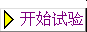数据设定完毕，按下“ ”，装置输出“正常状态”的各相对称量，此时各相电压为为额定电压（57.7V）、电流为负荷电流。按下 “ ”按钮，或“开入c”接通，装置进入故障状态，输出故障电流、电压，加至保护装置上。保护跳闸后，装置输出跳闸后状态量。保护重合闸后，如果是瞬时性故障，装置输出正常量（各相电压为57.7V、电流为负荷电流）；如果是永久性故障，装置再次输出故障量，至保护第二次跳闸（永跳）后，再恢复输出正常量。
“开入c”接通时装置自动进入故障状态
此功能有两种作用： 1 、可模拟手合到故障线路后加速跳闸，可以很方便地测出动作时间。具体做法是将手合接点或TWJ接点接至“开入c”，手动合闸时接点动作测试仪即输出故障量，可测试保护的动作情况。2、可由GPS 装置的接点启动故障，模拟线路两侧同步故障。
试验期间，任何时候按下“停止”键，则试验过程中止并退出。
试验结束后，计算机自动将测试记录区中的测试结果在硬盘“试验报告\整组试验\”子目录下按文本格式存档，并可用“打印”按钮进行显示、打印。亦可以拷贝出来进行编辑、修改。

GPS控制试验
整组试验过程可以由GPS进行控制，用于模拟双电源线路两侧保护的同时同步试验，即由GPS控制两侧的两台测试仪同时同步启动进入故障前状态和进入故障状态，加上故障量给各自侧的保护，测试两侧保护的同时动作行为。
GPS的脉冲输出：
GPS装置的脉冲输出口输出两路脉冲，一路是PPS脉冲，为每秒钟发一个，另一路是PPM脉冲，为每分钟发一个，每次发PPS或PPM脉冲时面板上有一个PPS指示灯和一个PPM指示灯会闪动。我们这里使用PPM脉冲用于试验。脉冲输出口为一D型9针插座。
GPS装置与测试仪装置的联接：
用我们提供的专用GPS联接线将GPS装置的脉冲输出口与测试仪背板的通信接口联接。
启动试验：
开启测试仪进入PC通信状态，在PC机“整组试验”界面上将“GPS控制开始试验”选项打钩。试验时两侧操作人员通过电话联系，并观察GPS装置上PPM脉冲指示灯的闪动，在PPM闪过一次而下一个PPM未到之前（此时间宽度有1分钟）的某一时刻，两侧操作人员基本同时按下界面上“开始试验”按钮，这时测试仪将进入预备状态，当下一个PPM脉冲到时刻两侧测试仪同步自动进入故障前状态输出故障前正常量，再下一个PPM脉冲到时刻同步进入故障状态，输出故障量。整个过程如下图：
PPM PPM PPM PPM

手动启动 自动进入 自动进入
开始试验 故障前状态 故障状态

第十四章 距离和零序保护
在110KV及以上线路保护中一般都设置了距离和零序保护作为线路的主保护，而且经常集中在一套保护装置中。距离和零序保护测试模块就是针对这种情况开发的能一次性自动测试完各种接地距离、相间距离和零序保护的软件。
- 能一次性自动完成多段距离和零序保护的各种故障定值的校验
- 能测试同一种故障下，保护三相同时或不同时跳闸的时间
- 能设置永久性故障，测试重合闸和永跳的时间
- 即可采用Z、Φ方式，也可采用R、X方式设置阻抗定值
- 通过设置“按键触发”的方式，能手动控制故障量的输出
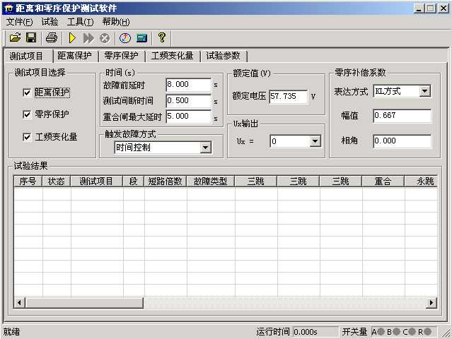

第一节 界面说明

测试项目
“距离保护”、“零序保护”和“工频变化量”三个试验项目，即可以单选，也可以同时选择。
时间参量
故障前延时 该时间常用于等待每次动作后保护整组复归，或者“TV断线”信号消失，或者等待重合闸充电。若仅做保护定值测试而不投入重合闸，这个时间一般设为2~10s。如果同时做重合闸试验时，则一般设为15~25s。每进行一次故障测试，测试仪都首先进入“故障前延时”状态，输出三相额定电压57.7V，三相电流为0，然后再进入故障状态，输出所设置的故障量。
测试间断时间 每次故障试验结束后，测试仪停止输出，在该时间状态下等待保护接点复归，一般设0.5s即可，也可设为0。
重合闸最大延时 如果投入重合闸，每次故障测试同时做重合闸试验，则在该时间内等待重合闸信号。该时间应大于整定重合闸延时时间。
触发故障方式
从故障前状态到故障状态的触发方式有四种：时间控制、按键触发、开入c触发以及GPS触发。
时间控制 在该触发方式下，故障前状态的持续时间由“故障前延时”确定，时间到，自动进入故障状态。时间控制下，完全由测试仪自动试验，试验期间只需要根据提示投切相应的压板即可。
按键触发 在故障前状态，按面板键盘上任意键，或鼠标点击软件上的触发键即进入故障态。按键触发方式能方便地实现人工控制试验过程。可以方便在试验期间观察保护的报文或打印试验结果。
开入c触发 测试仪开入量c接收到变位信号即进入故障态。该功能可以实现用于多装置同时试验。
GPS触发 将GPS信号接入背板通信接口，通过GPS的PPM脉冲对空间不同的两台测试仪进行联调试验。PPM脉冲到时自动进入故障态。
零序补偿系数
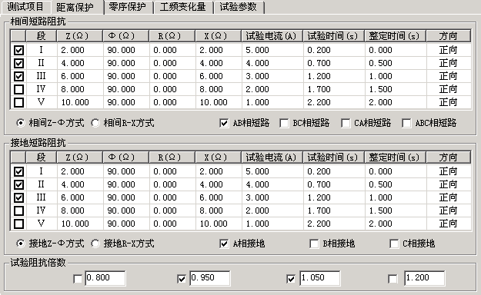
提供了KL、Kr/Kx、Z0/Z1共三种表达方式。详细说明请参照“交流试验”章节的说明。在进行接地距离测试时，必须正确设置零序补偿系数。

距离保护
只有选择了“距离保护”测试项目时，该页面才处于激活状态，允许设置相应参数。如右图所示：
相间短路阻抗和接地距离阻抗
1、可以打“√”选择需要进行哪几段保护试验。
2、直接将保护整定值输入阻抗数据框中。定值可以选择按Z-Φ方式还是按R-X方式输入。
3、设置的每段试验电流必须大于保护的启动电流。并且相间距离试验中，其阻抗与电流的乘积约为20－40V内较好，不能超过57V；接地距离试验中，其阻抗与电流的乘积约为20－30V内较好，不能超过57V。一般还应遵守阻抗（或电抗）越小，电流越大的原则，才能保证测试更准确。
4、设置的各段“试验时间”必须大于该段的整定动作时间。例如：假设I段整定动作时间为0s，II段为0.5s，III段为1.0s。考虑到保护本身跳闸有一定的固定延时，可以设I、II、III段的试验时间分别为0.2s、0.7s、1.2s，如上图所示。这样，测试的理想结果将是：0.95倍时，本段动作，1.05倍时，本段不动，下一段时间不够也动作不了。也可以将上述三段的时间均设置得大于第三段动作时间。这样，测试的理想结果将是：0.95倍时，本段动作，1.05倍时，本段不动，下一段动作。
5、将各段整定动作时间输入“整定时间”框内，该时间参量只起参考作用，不影响试验结果。
6、在“方向”栏中，用鼠标单击，可在“正向”与“反向”之间切换，这样能方便测试一些方向性的距离保护。
7、最后再选择需要测试的故障类型。其中单相接地故障用于接地距离阻抗校验，两相短路和三相短路用于相间距离阻抗校验。如过要做接地距离试验还需正确输入零序补偿系数。
试验阻抗倍数
根据保护校验的一般要求，软件提供了0.8倍、0.95倍、1.05倍和1.2倍等四种默认的校验倍数，其数值可以修改。如果保护在0.95倍或1.05倍下动作不正确，此时可改选0.8倍或1.2倍，也可以自定义倍数进行测试。

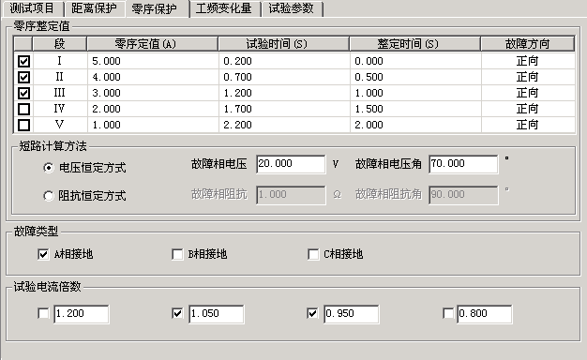
零序保护
只有选择了“零序保护”测试项目时，该页面才处于激活状态，允许设置相应参数。如右图所示。零序保护的试验参数设置与距离保护的试验参数设置基本相同，设置时参考上文的说明。
短路计算方法
电压恒定方式
在这种方式下直接设置故障相电压。在试验时，无论故障电流多大，测试仪输出的故障相电压维持不变。“故障相电压角”指故障时故障电压与故障电流夹角。
阻抗恒定方式
在这种方式下，在试验时，由故障电流和故障阻抗计算故障相电压。

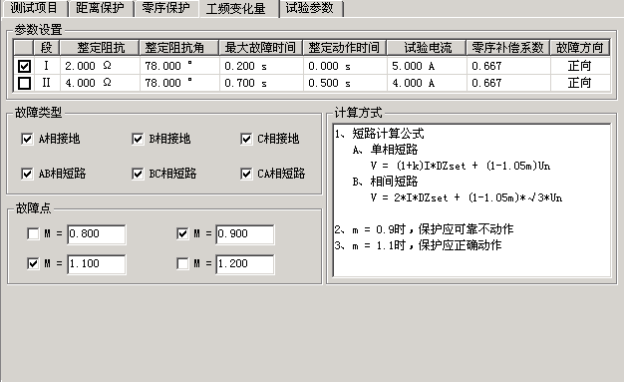
工频变化量阻抗元件定值校验
该测试项目用于测试工频变化量阻抗继电器的动作行为，可对某些线路保护的工频变化量距离保护的定值进行校验，如右图所示。
本模块允许同时校验两段定值，并且一次性模拟所有故障类型。试验时，只需要勾选需要测试的项目，然后按定值单将各种定值参数依次进行设置即可。
M的值默认情况下有0.9和1.1两种设置，一般地，M=0.9时，保护应可靠不动作，M=1.1时，保护应可靠动作。设置M=1.2时，可以测出保护的动作时间。
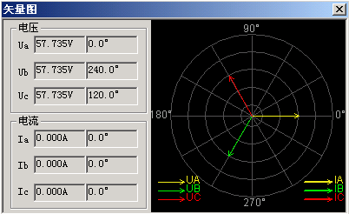
“短路电流”参数应设置得大一些，建议10～20A，因为短路电流太小，根据上述公式计算出来的电压可能为负值。试验时，“距离保护”压板应投入。
试验参数设置与距离保护的设置基本相同，请参考其说明。

矢量图
试验期间点击“矢量图”按钮，从打开的矢量图窗口中能观察到电压、电流矢量的幅值和相位的实时矢量图。如右图。

第二节 试验指导
正确接线
分相跳闸时，保护的跳A、跳B、跳C和重合闸信号分别接到测试仪的开入端子A、B、C、R；三跳时，跳闸信号接入开入A、B、C任何端子，重合闸接入R端子。
投退压板
做哪个项目试验，请投入与该项目有关的保护压板。
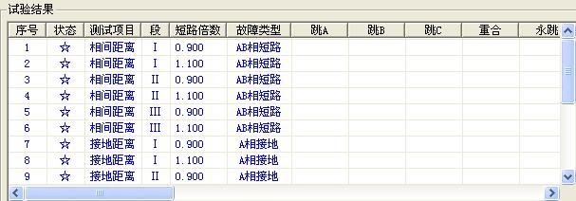
选择测试项目，并设置各项目试验参数。一般触发方式按默认的“时间控制”方式。
开始试验后软件自动回到第一页，按列表中的试验数据顺序逐次进行试验，如右图所示。
如果同时测试接地距离和零序保护，试验期间，做接地距离保护测试时，软件会提示“请退出零序保护压板，投入距离保护压板”，做零序保护测试时，软件会提示“请退出距离保护压板，投入零序保护压板”。
试验结束后，按软件提示保存试验报告。
0.95倍和1.05倍是默认的两个测试边界点。0.95倍时，距离保护本段应可靠动作，零序保护本段应可靠不动作；1.05倍时，距离保护本段应可靠不动作，零序保护应可靠动作。另外，0.8倍和1.2倍是在用0.95倍和1.05倍测试不满足上述动作要求时，降低保护动作要求，对保护整定值的“容忍性”测试，如果仍不能正确动作，请检查保护原因并与保护厂家联系解决。
测试期间如发现本应II段或III段保护动作的，而测试仪记录下的动作时间为I段动作时间，请检查重合闸后加速是否误动作了，若是，请先退出重合闸后加速压板或控制字再进行测试。
测试时，如果保护的跳闸A、B、C分别接至测试仪的开入A、B、C，而试验期间总会偶尔听见测试仪发出长鸣报警声，而实际上测试仪未能记录下保护的动作时间。这时，请检查此种情况下的故障相总与哪一相有关。例如，AC相间故障时出现过，BC相间故障时也出现过，则可初步判定，测试仪未能接收到保护跳闸C传来的开关变位信号，请检查保护侧跳闸C是否接触良好。也可将保护跳闸A、B、C三根信号线短接，一起接到测试仪的开入A中。
如果想让保护在某一定值倍数下，本段保护不动作时让下一段保护动作，请将该段的“最大故障时间”设置为大于其下一段保护动作时间0.2s及以上。
注意：
1. 有些保护如四方公司的平行四边形特性保护其定值以电抗XX1－XX4、XD1－XD4方式等给出的，则仅设置电抗X分量，其电阻R分量应设为0。
2. 如果做接地距离保护试验，请按整定值清单给出的零序补偿系数类型和数值正确设置零序补偿系数。

第十五章 线路保护
这个测试模块汇聚了线路保护各个试验项目的定值校验。进行某项目测试之前，要注意及时进行软压板的投退，以防试验受到其他因素影响。该模块提供了阻抗定值、零序电流定值、负序电流定值的校验以及z/t动作阶梯、自动重合闸及后加速、非全相零序保护定值校验、工频变化量阻抗元件定值校验、最大灵敏角测试等八个测试项目。
- 在一个测试模块中汇集了几乎所有的高、低压线路保护测试项目
- 能校验检同期重合闸、非全相、工频变化量阻抗等复杂的保护功能
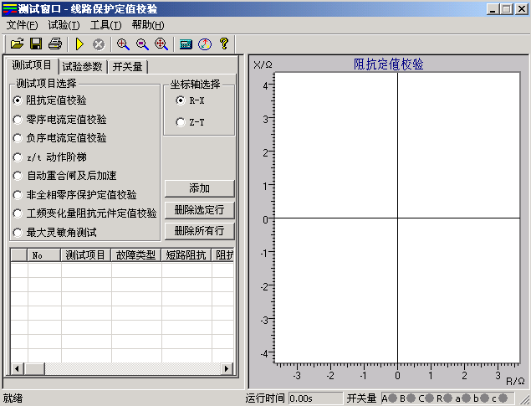

第一节 界面说明

测试项目
先选中一个测试项目，然后点击“添加”按钮，在打开的对话框中设置该测试项目的试验参数，选择“确认”后，试验数据将添加到下面的参数窗口。然后可以再选中另外一个测试项目，进行同样的参数设置和添加操作。一次试验可以添加多个测试项目，试验时按参数列表的顺序依次分别进行测试。
当需要删除参数列表中某一行的试验参数，可以先选中这一行，然后点击“删除选定行”按钮；若需要删除参数列表中全部的试验参数，可以直接点击“删除所有行”按钮。
通过点选“R-X”、“Z-T”来改变右图的坐标，实现不同的显示方式。

试验参数
在试验参数页中设置各个测试项目的一些公共试验参数。
零序补偿系数
只有故障类型为“接地短路”时，才需要设置零序补偿系数。有“KL”、“Kr和Kx”、“Z0/Z1”三种表达方式供选择。不同厂家的保护，零序补偿系数可能不同，设置时请查阅保护的使用说明书或者从保护装置的定值菜单中查找零序补偿系数的表达方式。
故障触发方式
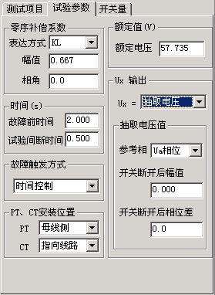
试验时每次都是先输出故障前量，再进入故障态的，这可以满足某些保护需要突变量启动的要求，这时需要设置“故障前时间”和故障触发方式。本模块提供了“时间控制”、“按键触发”、“开入c触发”和“GPS触发”四种触发方式。
时间控制
默认情况下选择这种触发方式。试验时先输出故障前量，即电压57.735V，电流0A，等待“故障前时间”结束后，即输出设置的故障量，等待保护动作。保护动作则立即结束本轮测试，若保护未动，故障量持续输出至所设置的“最大故障时间”到时，即自动结束本轮，进入试验间断时间，装置不输出。然后循环进入下一轮试验。
其它触发
其它三个触发方式的工作原理相同，只是触发的方式不同而已。“按键触发”定义为键盘上的任意键触发，“开入c触发”是由测试仪上的开入量c变位触发，“GPS触发”是由通信口所接的“分脉冲”触发。
PT、CT安装位置
根据现场PT安装情况进行设置。PT安装在“母线侧”时，开关断开后电压不消失，即测试仪不停止给保护输出电压，而是输出额定电压；PT安装在“线路侧”时，开关断开后电压消失，即测试仪停止给保护输出电压。CT中性点“指向线路”时，IA、IB、IC为极性端，IN为非极性端，CT中性点“指向母线”时，与上述相反，此时测试仪输出的电流方向相反。
UX输出
根据需要设置第四相电压UX的输出值，可以设定为 +3U0、-3U0、+×3U0、-×3U0或线路抽取电压等多种方式。
当选择“抽取电压”时，下面的“抽取电压值”栏呈正常有效显示。此功能一般是为了做重合闸的检同期和检无压试验。
线路重合闸时，不象发电机同期并网那样要求频率、电压和相位同时满足要求。跳闸后，断路器两端的两个系统并不是完全独立的，所以它们的频率往往摆开的幅度不大，只要满足“电压相近”和“相位相近”这两个条件就可以重合。
首先要选择一个参考相，这个参考相要与保护定值中控制字的设置应一致，否则试验不会成功。
开关断开后幅值 是开关断开状态线路抽取电压的幅值，默认为100V，可以设置为其他值，以测试在该电压时能否检同期重合。
开关断开后相位差 是开关断开状态线路抽取电压与母线侧电压的相位差值。默认差值为0°，可以设置为其他值，以测试在该角差下能否检同期重合。

开入量
在“输入开关量”页面中，选择A、B、C、R作为跳闸和重合闸开关量。若选“分相跳闸”方式，则A、B、C、R分别为跳A、跳B、跳C和重合闸。如果选择“三相跳闸”方式，则A、B、C均为跳闸，R为重合闸。开关动作时软件记录跳、合闸的动作时间。

阻抗定值校验
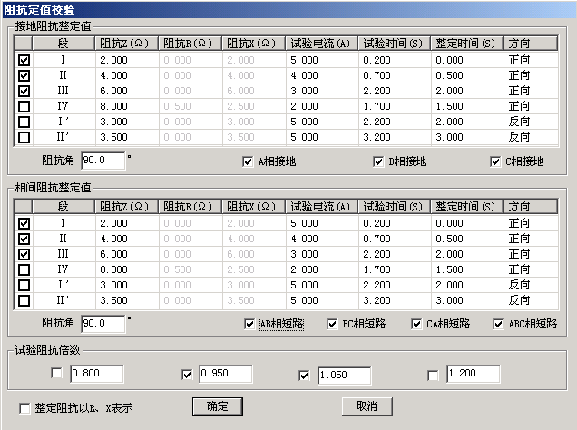
该测试项目是用来校验距离保护各段在各种短路状态下的动作整定值。
将保护装置定值单中的各个试验参数，如各段阻抗整定值、试验电流、整定时间、试验时间等填入相应栏中。整定时间在试验过程中不起作用，一般试验时间应设置得稍大于保护的整定时间。前四段为正方向故障，还增加了两段反向故障，以满足不同的故障情况。
阻抗定值可以以阻抗值和阻抗角方式输入，也可以以电阻R和电抗X的方式输入，由选择项“整定阻抗以R、X表示”来切换。
有四种试验阻抗倍数供选择，一般选0.95倍和1.05倍。0.95倍时，距离保护应可靠动作，1.05倍时，距离保护应可靠不动作。当在这两种倍数下保护动作不正确，请检查0.8倍和1.2倍时保护的动作情况。短路阻抗 = 阻抗整定值×设定倍数。当然倍数值也可修改，以检查保护在哪种倍数下动作正确。
一次可以同时选择多种故障类型。参数设置完成后点击“确认”按钮，各种故障下各段的测试参数将依次添加在主界面的试验参数列表中。
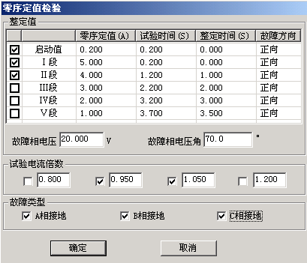
注意：
有些保护如四方公司的平行四边形特性保护其定值以电抗XX1－XX4、XD1－XD4方式等给出的，则仅设置电抗X分量，其电阻R分量应设为0。

零序电流定值校验
做完阻抗定值校验后，请退出距离保护压板并投入零序保护压板，否则容易造成两种保护抢动的现象。选择“零序电流定值校验”测试项目后，单击“添加”按钮，弹出的对话框如右图所示：
“启动值”栏用于测试保护的启动电流。保护是否启动往往可以从保护的启动指示灯上观察到。也常常用来替代Ｉ段，从而由“启动值”、“Ｉ段”、“Ⅱ段”一起构成保护的Ｉ、Ⅱ、Ⅲ三段，
这里的“故障方向”可以根据需要进行选择，在“正向”或“反向”的方框内单击可以相互切换。
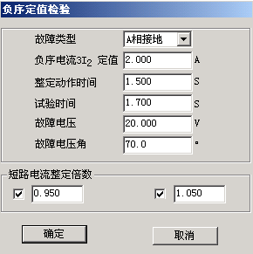
默认情况下选择0.95倍和1.05倍两种试验电流倍数。0.95倍时，保护应可靠不动作，1.05倍时，保护应可靠动作。短路电流 = 零序电流定值×设定倍数。
请参照上文“阻抗定值校验”来进行试验。

负序电流定值校验
该测试项目专门用于检验负序电流保护的定值，如右图所示：
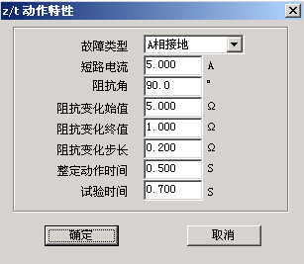
“故障电压”和“故障电压角”是指该故障情况下的电压角度。若选单相接地故障，则指故障的相电压，选相间短路故障，则指故障的线电压。一般“试验时间”应设置得稍大于整定时间。每次只设置一种故障，若需要同时测试多种故障情况，请重复上述操作多次添加。

Z / T动作阶梯
该测试项目测试各种故障类型下多段距离保护的阻抗与时间的关系，也即阻抗-时间动作特性。如右图所示：
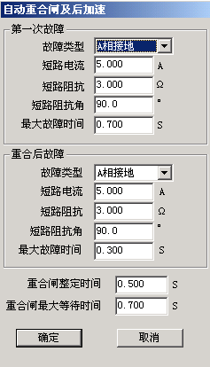
“阻抗变化始值”至“阻抗变化终值”应覆盖需要测试的各段阻抗，试验时间应大于动作时间最长的那一段的整定动作时间。阻抗变化步长的大小直接影响测试的精度。

自动重合闸及后加速
本测试项目专门用于检查线路保护的自动重合闸与后加速的动作情况。重合前与重合后的故障类型、短路电流和短路阻抗均可以不同，可以真实模拟电力系统中实际的多重故障情况。
重合前故障的“最大故障时间”应大于设置的短路电流或短路阻抗对应的保护段的整定动作时间，重合后故障的“最大故障时间” 应大于设置的短路电流或短路阻抗对应的加速保护段的加速延时。“重合闸等待时间”应大于重合闸整定时间。
如果需要测试检同期或检无压重合闸的情况，则需要将UX设置为线路抽取电压，并正确设置抽取电压相、开关断开情况下的电压值、电压角差等。详细内容见前述的“UX输出”部分说明。
注意：
线路抽取电压不论是相电压还是线电压，一般都应该在正常状态时是100V。

非全相零序保护定值校验
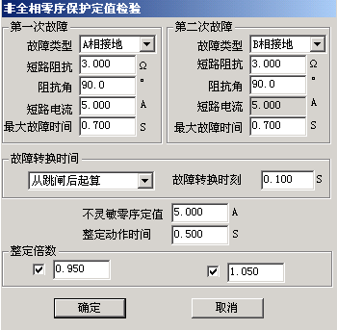
该测试项目用于测试非全相运行状态下，非全相零序保护的动作定值。在分相跳闸情况下，出现第一次单相故障时，保护跳开单相开关且尚未重合，线路允许断时间内两相运行。在此非全相运行状态下又出现发生第二次故障，此时由“非全相零序保护”（又称“不灵敏零序保护”）动作跳开三相开关。这里第一次故障和第二次故障都是单相接地故障，并且前后两次的故障相别不同，如右图所示：
第二次故障的出现时刻可以设定。可选择从第一次跳闸后起算何时出现，也可设定从第一次故障开始时起算何时出现。设定时刻到将自动输出第二次故障。若保护的重合闸功能未退出，则该时刻应设置为重合闸时间未到时。
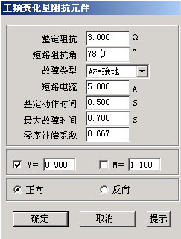
0.95倍与1.05倍的整定倍数是针对第二次故障时“非全相零序定值”的。所以窗口中的“不灵敏零序定值”必须依照保护实际的整定值设置。第二次故障的“最大故障时间”应大于非全相零序保护的“整定动作时间”。

工频变化量阻抗元件定值校验
该测试项目用于测试工频变化量阻抗继电器的动作行为，可对某些线路保护的工频变化量距离保护的定值进行校验，如右图所示。
M的值默认情况下有0.9和1.1两种设置，一般地，M=0.9时，保护应可靠不动作，M=1.1时，保护应可靠动作。设置M=1.2时，可以测出保护的动作时间。点击界面中“提示”按钮可以获得更多提示。
“短路电流”参数应设置得大一些，建议10～20A，因为短路电流太小，根据上述公式计算出来的电压可能为负值。试验时，“距离保护”压板应投入。
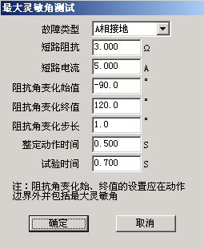
选择“正向”或“反向”，可测试保护的方向性。

最大灵敏角测试
该测试专门用于测试距离保护的“最灵敏阻抗角”。按传统方法进行，阻抗角变化始值、终值设置应分别设置在保护的两动作边界外，且包含最大灵敏角。因为测试点很多，若不知道保护实际动作的边界整定值，为节约时间，在第一次测试时将变化步长设置得大一些，可以测试出大概的边界。然后将阻抗角变化始值、终值设置在已知的两边界附近，并且给定一个合适的变化步长就可以测出精度符合要求的最大灵敏角。

第二节 试验指导

重合闸及后加速
“重合闸及后加速”试验是线路保护中的一个基本试验，常常用来做开关整组传动试验，用“继保”测试仪做“重合闸及后加速”试验时，应注意以下几点：
- 做好重合准备。一方面在保护的控制字中，重合闸功能应投入，也即“重合闸停用”软压板应退；另一方面，检查充电指示灯，或设置故障前时间足够长，保证重合闸充电完成。
- 保护要有后加速功能投入，例如，在控制字中设置“距离II段后加速”。
- 测试时，时间参数应设置正确。重合前的最大故障时间应大于所允许的那段保护的跳闸时间0.2s及以上；重合后的第二次故障最大保持时间应大于所允许的那段后加速保护的动作时间0.2s及以上；从保护跳闸到重合闸动作合闸，其间有一个重合闸等待时间，这个时间应大于保护固有的或整定的重合闸等待时间0.2s及以上。如果上述时间试验前拿不准，可将它们都设置得足够大，比如3 s。这样就能有足够时间让保护动作。

第十六章 阻抗特性
本测试模块主要是针对距离保护的动作特性，搜索其阻抗动作边界。可以搜索出圆特性、多边形特性、弧形以及直线等各种特性的阻抗动作边界。本测试模块提供了“单向搜索”和“双向搜索”两种不同的搜索方式。如下图所示：
- 可搜索圆、多变形，及其它阻抗特性图
- 依提示设定定参数，由软件能画出大概的图形，方便与搜索的图形对照
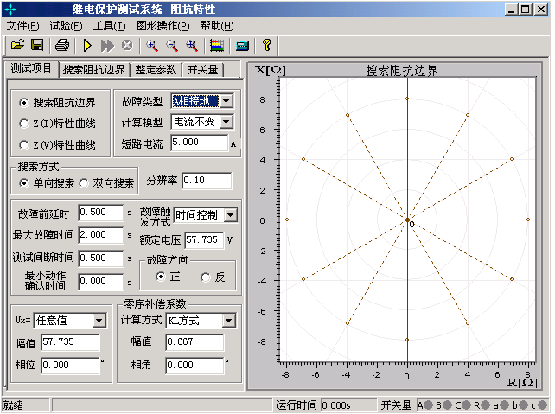

第一节 界面说明

测试项目
每次试验只能选择“阻抗边界搜索”、“Z（Ｉ）特性曲线”或“Z（V）特性曲线”中的一个项目进行试验。
● 故障类型 提供了各种故障类型，用于测试各种类型距离保护。对接地型距离继电器应选择单相接地故障，对相间型距离保护，应选择相间故障。
● 计算模型 有“电流不变”和“电压不变”两种计算模型。选择“电流不变”时，在下面的方框内可以设置短路电流，软件根据短路电流和短路阻抗计算出相应的短路电压；选择“电压不变”时，在下面的方框内可以设置短路电压，软件根据短路电压和短路阻抗计算出相应的短路电流。
● 搜索方式 有“单相搜索”和“双向搜索”两种方法。详细介绍请参考“差动保护”章节的相关说明。“分辨率”只对双向搜索方式有效，它决定了双向搜索方式的测试精度。
● 故障触发方式 在“时间控制”触发方式下，软件按“故障前延时”—“最大故障时间”—“测试间断时间”这样的顺序循环测试，详细说明请参考“线路保护”章节的有关说明。
● 最小动作确认时间 在“最大故障时间”内，保护多段可能动作。如果保护动作的时间小于“最小动作确认时间”，则尽管是保护的动作信号，软件也不予认可，因可能是其他段抢动。这个时间专门用来在“双向搜索”方式下，躲开某段阻抗动作。例如，要搜索Ⅱ段阻抗边界，“双向搜索”方式下扫描点肯定会进入Ⅰ段阻抗范围，而Ⅰ段的动作时间较Ⅱ段要短，从而造成Ⅰ段保护抢动。
● 故障方向 依据保护定值菜单进行设置，适用于方向性阻抗保护。
● 零序补偿系数 若做接地距离继电器的试验，要注意正确设置零序补偿系数，请参考“线路保护”章节的有关说明。
● 自动设定搜索线参数 在“整定参数”页中有这个按钮，点击此按钮后，软件会根据所设定的整定阻抗自动计算出搜索线的长度以及搜索中心。可以在“搜索阻抗边界”页面中查看。

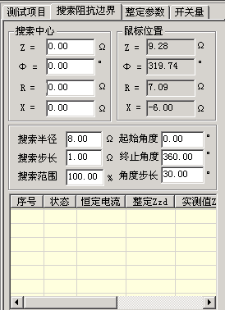
搜索阻抗边界
选择“搜索阻抗边界”测试项目时，需设置放射状扫描线，如右图所示。扫描线的设置参照以下方法：
● 扫描中心 扫描中心应尽可能设置在保护的理论阻抗特性图的中心位置附近。扫描中心可以直接输入数据，也可以用鼠标直接点击选择扫描中心。修改扫描中心后，坐标系的坐标轴将自动调整，以保证扫描圆始终在图形中心位置，即扫描中心在图形中心。
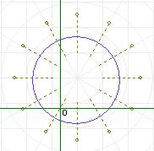
● 扫描半径 扫描半径应大于保护阻抗整定值的一半，以保证扫描圆覆盖保护的各个动作边界。搜索时是从非动作区（扫描线外侧点）开始扫描。试验期间，如果发现在扫描某条搜索线的外侧起点时，保护就动作了，则说明这条扫描线没有跨过实际的阻抗边界，即整个搜索线都在动作区内，不符合“每条搜索线都应一部分在动作区内，另一部分在动作区外”的原则。这时，请适当增大“扫描半径”。
● 扫描步长 只对“单向搜索”方式有效，直接影响“单向搜索”方式时的测试精度。
● 扫描范围 默认情况下都是按100%的范围扫描。设置适当的扫描范围，往往可以躲过别的段阻抗保护误动作。例如，设扫描范围为80%，搜索线如右图。
● 搜索角度 通过设置起始角度、终止角度以及角度步长来设置系列搜索线。如果角度步长设置得很小，虽然搜索出的点很多，有利于提高边界搜索精度，但也会大量增加试验时间，实际测试时请选择适当的角度步长。
● 自动设置扫描参数 在整定参数页中，设定好整定阻抗值后，软件将根据整定阻抗值自动计算出扫描中心位置和扫描半径的经验值。该值如果仍有不合适，可以在此基础上进行调整。

整定参数
不需要在“整定参数”页面中绘出理论阻抗边界图形也可以进行试验。但是如果有理论图，测试人员较易确定搜索的中心点和搜索线的长度。也方便于对试验结果进行比较。下面简要说明画图的方法。
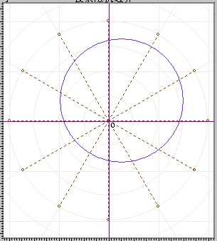
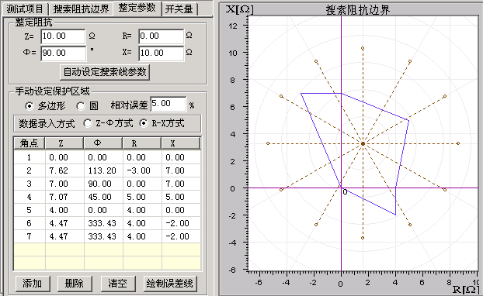
绘制多边形 选择“多边形”特性，并选择数据输入方式是 “R-X”还是“Z-Φ”方式。然后在角点1栏设置第一个角点的坐标值（R1，X1）。一般第一个角点设为（0，0）。第一个角点设置完毕，单击“添加”按钮，按相同的方法设置第二个角点，此时，可以从右侧的图中看到这两个点构成的一条线。按照保护的相关定值参数，依次添加多个角点。设置参数时，R和X都可以设置为负数。各角点添加完后点击“画图”按钮，至此软件即绘出了理论的阻抗边界曲线以及相应的误差曲线（以虚线表示）。此时可用鼠标移至图形的中心位置点击鼠标左键，以设置扫描中心点，如右图所示。
绘制圆 在上图中选择“圆”特性，在下面的表格中设置“整定阻抗”、“阻抗角度”以及“偏移量”等参数。右图中将实时显示其图形。用鼠标选中图形的中心，并在“搜索阻抗边界”页面中设置足够大的搜索半径及相应步长。如右图所示。

特性曲线
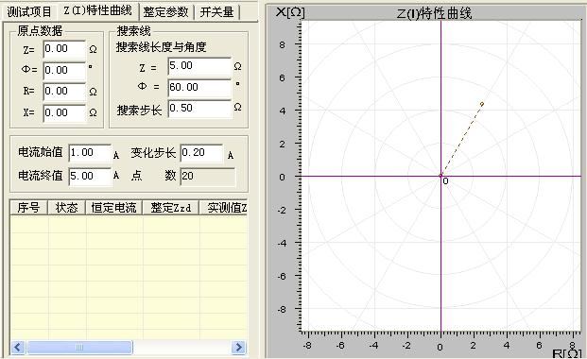
在“测试项目”界面中选择“Z（I）特性曲线”测试项目，用于检验电流与阻抗的关系。参照右图所示。
参数设置 在“Z（I）特性曲线”界面中，按照定值单依据提示分别设置搜索线的原点、搜索线长度与角度，以及加入的电流的始值与终值，从右图中能观察到实时效果图。
本试验的方法过程很像做差动继电器试验。如果把这里的阻抗比做差动试验的“制动电流”，则这里的电流就相当于“动作电流”。试验时，阻抗初始值为0，按一定的搜索步长增加。测试在每一个阻抗值下，保护的动作电流。测试完毕，软件会自动绘制出相应的曲线。“Z（V）特性曲线”参照“Z（I）特性曲线”。

第十七章 差动保护
差动试验单元根据微机型或集成电路型变压器、发电机以及电动机差动保护的特点进行设计，用于自动测试其比率制动特性、谐波制动特性以及动作时间特性等。
与 “差动继电器制动特性测试”不同，本模块不是直接给继电器加上动作电流和制动电流进行试验，而是模拟变压器原方电流和付方电流加至差动保护装置，由保护组合出动作电流和制动电流进行试验。
- 自动搜索比例制动特性曲线和谐波制动特性曲线
- 任意设置定点进行比例制动测试和谐波制动测试，可以测试动作时间
- 以预先绘出比例制动和谐波制动特性理论曲线及误差范围
- 设置多种比例制动和谐波制动的制动电流和动作电流算法
- TA的二次电流校正可以为高侧调整、低侧调整或外部接线调整（此时软件中选择“不调整”）
- 谐波制动可以选2～7次谐波
- 基波和谐波可两侧分离输出也可一侧叠加输出
- 可直接设置平衡系数，也可根据变压器参数自动计算，可用于标么值差动保护测试
- 可输出3路电流进行单相差动测试。

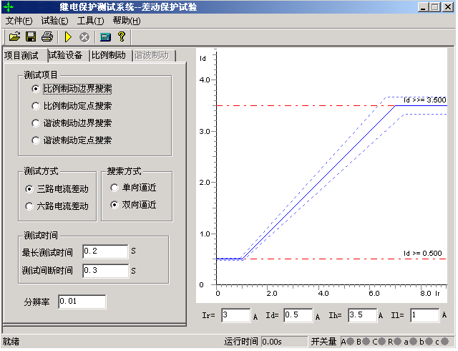

第一节 界面说明

测试项目
软件提供了“比例制动边界搜索”、“比例制动定点搜索”、“谐波制动边界搜索”、“谐波制动定点搜索”等四种测试项目。“比例制动边界搜索”指的是把整个差动保护的动作边界都搜索出来，也就是右边所示的保护的整个动作曲线的搜索；“比例制动定点搜索”是指对用户所关心的某一个点的动作情况进行搜索，看这一点的动作情况是否正确；“谐波制动边界搜索”和“谐波制动定点搜索”的含义和比例制动的含义一样，也就是分别搜索保护的谐波的整个动作边界和某一定点的保护动作情况。
测试方式
可选“三路电流差动”。差动试验单元可以控制输出3路电流进行单相差动测试。
注意:
1. 做 “三路电流差动”时，接线时测试仪的IA固定接差动保护装置变高侧电流输入端，IB固定接保护变低（中）侧电流输入端，而IC作为补偿电流用，在选高压侧相位调整时作为高压侧补偿电流，选低（中）压侧相位调整时作为低（中）压侧补偿电流，具体接线见附录
搜索方式
可选“单向逼近”和“双向逼近”方式
单向逼近： 从起点开始，按所设置步长从变化初值向变化终值的方向一步一步进行搜索，当搜索至某个点时保护动作，则认为搜索到动作点，打下一个点后结束该条搜索线的搜索并进入下一条搜索线搜索。
双向逼近： 对分搜索方式。先测试搜索起点（在非动作区）和终点（在动作区）的动作情况之后，取二者的中点进行测试，如果动作，则将该点取代终点，如果不动作，则将该点取代起点，再取起点和终点之中点进行测试，如此不断推进，一直搜索至所取最后两个测试点之间差值在“分辨率”范围之内才认为找到动作边界点。双向搜索可以搜索到较精确的动作边界点，搜索速度也更快捷。
不管是“单向逼近”和“双向逼近”一般起点要设在非动作区，终点要设在动作区。
分辨率： 只在双向逼近的搜索方式下才有效，它是搜索至所取最后两个测试点之间距离，只有小于该距离百分比才停止。分辨率越小搜索精度越高，但耗时越长。
测试时间
最长测试时间：指测试仪每步输出的最长的故障时间，这里一般设置为比保护的整定动作时间稍长
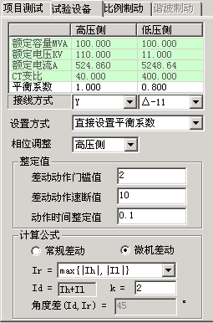
间断时间：间断时间指的是保护输出一个故障到下个一个故障之间的一个时间，在这个时间里测试仪不输出任何状态量。

试验设备
本页参数主要设置变压器的参数。
接线方式
高压测可选Y型和Y0型，低压测可选△-11、△-1、Y和Y0等四种接线形式。对于三卷变，每次取两侧分别做，例如“高－低”、“高－中”分别做。试验时，所选参数应与相对应的变压器的接线方式一致。
平衡系数设置方式
可选三种设置方式：由额定电压和CT变比计算、由额定电流计算。平衡系数设置对于实验的影响较大，具体的设置方式要根据现场的实际来设置，如果保护整定值里给出了保护的平衡系数，那么我们可以选择直接设置平衡系数，分别输入高低压侧的平衡系数就可以了。如果保护定值里没有给出平衡系数的话，我们可以选择其他的2种方式进行设置，但要注意的是可能有些保护说明书里给出的计算平衡系数的方法和我们程序里设置的方法不太一样，这个时候建议用户先计算出平衡系数然后选择直接设置平衡系数的方式，直接输入高低压侧的平衡系数。
相位调整方式
- 当变压器接线为Y/Y时，两侧本是同相位，TA接线一般为Y/Y，选相位不调整。
- 当变压器接线为Y/△时，两侧不同相位，对微机保护TA接线一般也为Y/Y。如果保护设计为高压侧内部相位补偿，则选高压侧相位调整；如果保护设计为低压侧内部相位补偿（如南瑞的RCS-978型保护），则选低压侧相位调整。如果保护设计为无内部相位补偿，靠TA外部接线补偿，则选不调整。
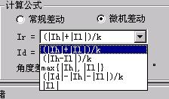
Ir、Id计算公式
- “常规差动”时将高侧电流（IA）作动作电流，低侧电流（IB）作制动电流，即：Ir = Il，Id = Ih，可以设置角度差Φ（Id、Ir）。
- “微机差动”时，Id= Ih +Il（高、低压侧电流之矢量和为差流），Ir可以选多种公式，如右图所示。

比例制动
本页设置比例制动特性搜索的范围和理论特性曲线参数。
搜索范围
制动电流的始值、终值、步长决定搜索线的位置，一般要求大于保护速动电流相对应的差流值如果不知道的话可以设置为测试仪的最大输出电流值，已保证能够尽可能全面的把整个曲线搜索出来。
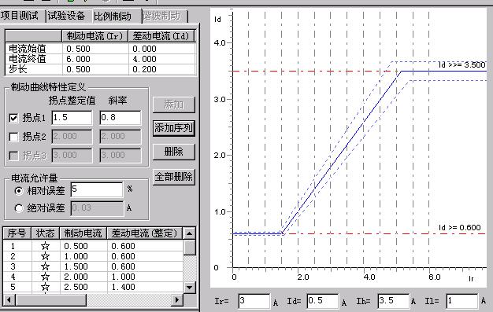
差动电流的始值、终值决定搜索线的长度，一般要求始值略小于差动电流门槛值，终值略大于差动速断值。差动电流步长仅在单向逼近时起作用，在双向逼近方式不起作用。差动电流步长的设置根据保护的要求精度来设置，如果要求精度高我们就把步长设置小些。
设置好搜索范围后，选“添加序列”或“添加”将搜索线数据填入测试数据列表中。选“开始试验”即可进行测试。选“删除”或“全部输出”可以删除所选择的单条或全部搜索线。

特性曲线定义
设置各个拐点的制动电流及各段折线的斜率（比例制动系数），结合前页的差动电流值和差动速断电流值，即可画出理论制动特性曲线。各个拐点的定值根据保护的整定值来设置，如果保护定值没有给出拐点值的话，可以参考保护说明书上的保护的动作图形来设置，如果有多段曲线的话，应该设置有多个拐点，我们可以在拐点2前面的框里面大勾，就可以设置第2个拐点了，这样就可以描绘出3段曲线时的理论曲线，目前程序最多只能设置3个拐点，也就是最多只能绘制4段曲线。

谐波制动
本页设置谐波制动特性搜索的范围和理论特性曲线参数。
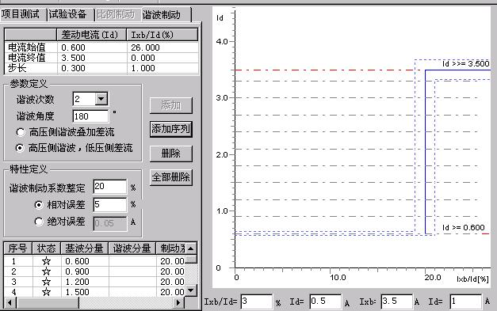
搜索范围
差动电流的始值、终值、步长决定搜索线的位置。Ixb / Id的始值、终值决定搜索线的长度，一般要求始值大于谐波制动系数整定值。Ixb / Id步长仅在单向逼近时起作用，在双向逼近方式不起作用。设置搜索线参数时，一般应使搜索线均匀分布在上下两条水平线之间，并且每条搜索线都要覆盖动作区和非动作区。设置好搜索范围后，选“添加序列”或“添加”将搜索线数据填入测试数据列表中。选“开始试验”即可进行测试。选“删除”或“全部输出”可以删除搜索线。
特性曲线定义
设置好谐波制动系数，结合前页的差动电流值和差动速断电流值，即可画出理论谐波制动特性曲线。

第二节 试验指导

三路电流差动的接线方法
1、Y（Y0）/ Y（Y0）接线方式：
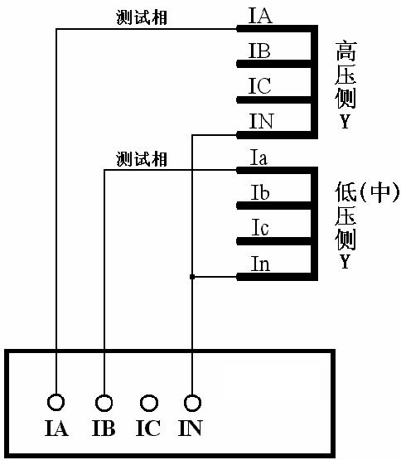
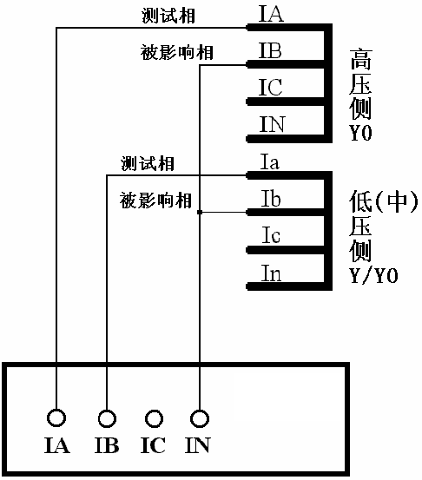
两侧均有相位调整，但无零序修正 两侧均无相位调整，但有零序修正
两侧均接成单相短路方式 两侧均将测试相与零序修正相接成相间短路方式
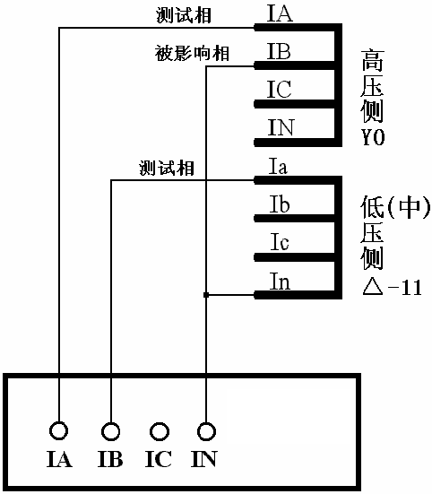
2、Y（Y0）/ △-11接线方式：
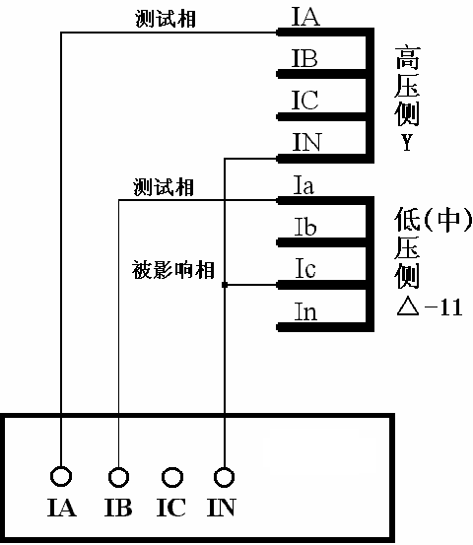

Y侧相位调整,无零序修正,按单相短路接线 △侧相位调整,按单相短路接线
IA’ =IA-IB IB’ =IB-IC IC’ =IC-IA Ia’ =Ia-Ic Ib’ =Ib-Ia Ic’ =Ic-Ib
△侧的测试相与被影响相按相间短路接线 Y0侧零序修正,Y侧的测试相与被影响相按相间短路接线
3、Y（Y0）/ △-1接线方式：
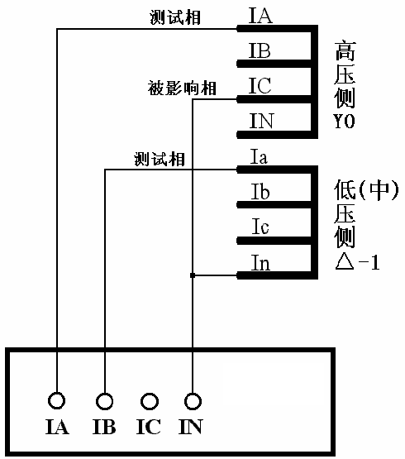
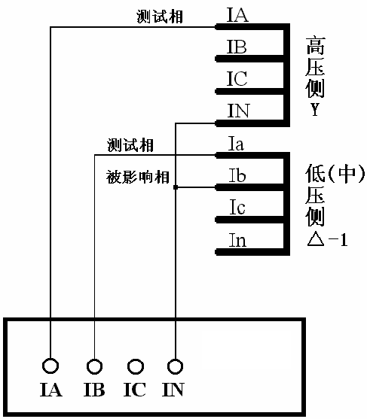

Y侧相位调整, 无零序修正,按单相短路接线 △侧相位调整,按单相短路接线
IA’ =IA-IC IB’ =IB-IA IC’ =IC-IB Ia’ =Ia-Ib Ib’ =Ib-Ic Ic’ =Ic-Ia

△侧的测试相与被影响相按相间短路接线 Y0侧零序修正,Y侧的测试相与被影响相按相间短路接线

注意：
微机差动保护是相对比较复杂的一个保护，所以调试起来也难免会遇到些问题，一般对试验结果影响较大的有以下几点：
1、平衡系数的设置，平衡系数设置不对可能会使测试出来的曲线与整定的曲线偏差较大。
2、制动公式的选择，制动公式选择不对会使测试出来的曲线以及计算出来的制动系数都会和保护的整定值有很大的偏差，甚至完全不对。
3、用三相电流做试验时，若补偿电流未加进去，试验时往往是第一个动作点动作正确，而其后的动作点都是加上电流就动作。这是因为未加补偿电流，虽然我们要做的试验相没满足差动动作条件，但是补偿相的差流会超过差动整定值，所以保护很快出口。

几种常用的微机差动保护的参数设置说明
差动模块可用3路电流进行试验。当用3路电流试验时，每相电流最大输出到40A。
● 3路电流差动时，按说明书“差动保护”章节中的接线图进行接线
大部分保护的参数定值直接给出电流值，比如，差动门槛值：2A，单位为：A。但也有部分保护给出的各项定值不是电流值，而只是一个系数。比如，差动门槛值：0.3，没有单位。实际上，这是以“标么值”的形式给出保护定值。将标么值转换为实际的电流，一般可按以下方法：实际的电流值=标么值×高压侧额定电流。
● 额定电流的计算方法
Ie1=Sn/（1.732﹡U1n﹡CT1）
Ie2=Sn/（1.732﹡U2n﹡CT2）
注释：
Ie1、Ie2——变压器I、II侧二次额定电流
Sn——变压器最大额定容量
U1n、U2n——变压器I、II侧一次额定电压
CT1、CT2——变压器I、II侧CT变比值
备注：
有的保护自身有计算功能，可能会发现：其计算出的Ie1、Ie2未考虑上述公式里的1.732。比如，计算Ie1时，直接按公式：Ie1=Sn/（1.732﹡U1n﹡CT1）。这是因为其在计算差动、制动电流时，在平衡系数中考虑了1.732的关系。
以变压器Y/Y/△-11接线为例，各侧平衡系数（以K1、K2、K3表示）的计算方法如下：
K1=1/1.732=0.577
K2=U2n﹡CT2/（1.732﹡U1n﹡CT1）
K2=U3n﹡CT3/（U1n﹡CT1）
如果将高压侧平衡系数设置为1，其它侧统一归算至高压侧时，计算公式如下：
K1=1
K2=U2n﹡CT2/（U1n﹡CT1）
K2=1.732﹡U3n﹡CT3/（U1n﹡CT1）
以电流的方式来计算平衡系数的方法一般是：
K1=1
K2=Ie1/Ie2
K2= Ie1/Ie3
注释：
K1、K2、K3——变压器I、II、III侧平衡系数
Ie1、Ie2、Ie3——变压器I、II、III侧二次额定电流
U1n、U2n、U3n——变压器I、II、III侧一次额定电压
CT1、CT2、CT3——变压器I、II、III侧CT变比值
备注：
差动保护的平衡系数不一而同，有的保护的计算方法可能与上述不同，试验时请参考相应的说明书。比如，南瑞的RCS-978保护，其计算平衡系数的方法如下：
Kph=Kb*I2n-min/ I2n，其中Kb=min（I2n-max/I2n-min，4）
式中I2n为变压器计算侧二次额定电流，I2n-min为变压器各侧二次额定电流值中的最小值，I2n-max为变压器各侧二次额定电流值中的最大值。
北京四方：CST-141B，-200B系列（高压侧相位调整）
比率制动公式：
双绕组，Y/△-11：Id=|I1+I2|，Ir=|I1-I2|/2
平衡系数：K1=1，K2=Kpl
三绕组，Y/Y/△-11：Id=|I1+I2+I3|，Ir=Max{|I1|、|I2|、|I3|}
平衡系数：K1=1，K2=Kpm，K3=Kpl
注释：
I1、I2、I3——实际均为矢量形式，这里以标量形式书写，且本身均考虑了平衡系数，以下同。
Kpm、Kpl——分别为中、低压侧差动平衡系数定值

国电南自：PST-641（双绕变，Y/△-11，高压侧相位调整）
比率制动公式：
Id=|I1+I2|，Ir=|I1-I2|/2
平衡系数：
K1=1.732，K2=Ie1/Ie2
注释：
Ie1、Ie2——高、低压侧的二次额定电流整定值
国电南自：PST-621/622（三绕变，Y/Y/△-11-12，高压侧相位调整）
比率制动公式：
Id=|I1+I2+I3|，Ir=Max{|I1|、|I2|、|I3|}
平衡系数：
K1=1.732，K2=1.732﹡U2n﹡CT2/（U1n﹡CT1），
K3= U3n﹡CT3/（U1n﹡CT1）
国电南自：PST-1200（三绕变，Y/Y/△-11-12，高压侧相位调整）
比率制动公式：
Id=|I1+I2+I3|，Ir=Max{|I1|、|I2|、|I3|}
平衡系数：
K1=1，K2=U2n﹡CT2/（U1n﹡CT1），
K3= U3n﹡CT3/（U1n﹡CT1）
深圳南瑞ISA系列（三绕变，Y/Y/△-11-12，高压侧相位调整）
比率制动公式：
Id=|I1+I2+I3|，Ir=||Id|—|I1|—|I2|—|I3||
平衡系数：
K1=1.732，K2=1.732﹡d35，K3=d36
南瑞RCS-9671（双绕变，Y/△-11，高压侧相位调整）
比率制动公式：
Id=|I1+I2|，Ir=|I1—I2|/2
平衡系数：
K1=1，K2=U2n﹡CT2/（U1n﹡CT1）
南瑞RCS-978，985系列（双绕变，Y/△-11，低压侧相位调整，高压侧零序修正）
比率制动公式：
Id=|I1+I2|，Ir=Max{|I1|、|I2|}
平衡系数：
K1=1，K2=Ie1/Ie2=U2n﹡CT2/（U1n﹡CT1）

第十八章 差动谐波
本模块主要用于测试差动保护的谐波制动特性，也可用于其它谐波保护的测试。既测试差动继电器，也能测试微机差动保护。既可单通道输出谐波叠加差流，也能按“一侧差流，另外一侧谐波的方式”选择双通道输出。最高能输出9次谐波，基本满足了一般谐波试验的要求。
- 软件界面与“交流试验”风格相似，力求试验时操作简便
- 可任意叠加最多9次谐波分量，且各谐波的幅值或相位可任意设置
- 可在不停止输出的试验状态下直接修改电流的幅值、相位、变化步长或改变变量相别
- 试验时，变量的变化方式可在手动和自动加、减之间随意选择，灵活控制
- 以图形形式实时显示两通道叠加的波形，便于直观观察试验过程
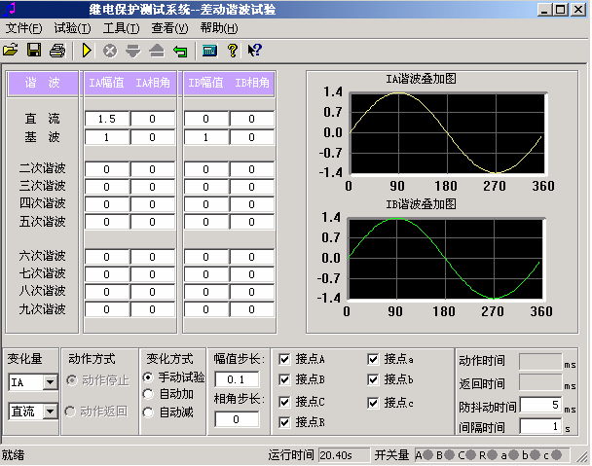

第一节 界面说明

参数设置
试验前，在界面上直接设置各通道的初始值，不需要的谐波分量应设置为0。大凡界面上有值的通道，试验时就会有输出。所以，若不希望某个电流通道有输出，应将其各次波形的幅值均设置为0，或者该通道不接线。
一般试验时，基波与谐波的相位同向，比如都设置为0°，也可以设置为反向。该相位决定了试验开始时，测试输出该次波形的起始角度。若被叠加的各次波形的起始角度不一致或相反，可能会影响试验。
差动谐波制动试验时，即可由IA输出谐波给保护高压侧，IB输出基波给保护低压侧，也可以将IA、IB颠倒输出，不会影响试验的正常测试。

变量选择
软件只允许选择IA、IB中的一个通道为变量。先选择好通道，再从下面的下拉菜单中选择该通道的某一次谐波分量作为变量。也就是说，试验时只有一个电流（IA或IB）通道的某一次波形分量会变化，其它都是“常量”。
若需要在试验期间不停止输出的状态下重新设置变量，可在变化方式栏中选择“手动试验”方式，此时界面上的大部分参数都可以修改。修改完后，一般要按测试仪小键盘上的“确认”键或笔记本上的“回车”键才能将给数据读入，从而使测试仪按新数据输出。用鼠标将当前“手动试验”方式切换到其它自动方式，也能使测试仪读入新数据，达到相同效果。

动作方式
下面两种动作方式只对“自动加”或“自动减”变化方式有效。
动作停止 选择此方式时，测试仪一收到保护的动作信号即停止试验。该方式只能测试保护的动作值。如果进行继电器试验，为减小继电器的“抖动”对试验造成的影响，应设“防抖动时间”20ms及以上。
动作返回 选择此方式时，假设当前变量按“自动加”方式变化，一旦测试仪收到保护的动作信号，则自动调转方向，按“自动减”方式变化。该方式即可以测试保护的动作值，也可以自动测试出返回值。如果进行继电器试验，同样应设“防抖动时间”20ms及以上。

开入量选择与动作显示
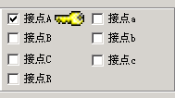
软件默认界面上7路开入量全部选择，全部有效。如果需要取消某路开入量对保护动作信号的响应，可在试验前用鼠标取消选择。
在“手动试验”方式下，若测试仪收到保护的动作信号，不仅可以从报警声音上得以判断，还可看到开入量区域有一个钥匙样的小图标出现，如右图所示：

第二节 试验指导
参数设置
- 做变压器差动谐波制动特性试验时，若由单相电流输出谐波叠加差流，即可加给保护的高压侧，也可加给低压侧。若采用两相电流同时输出时，即可由IA输出谐波加给高压侧，IB输出基波加给低压侧，也可以反过来由IA输出基波加给高压侧，IB输出谐波加给低压侧。
- 在试验方法上，可固定基波，按步长由大到小调节谐波（此时应设置谐波为变量）；也可固定谐波，按步长由小到大调节基波（此时应设置基波为变量），测试的效果基本相同。

试验方法
试验前，可将差动保护的变压器接线类型修改为Y（Y0）／Y，且设置低（中）压侧的平衡系数为1，这样会使试验更简单。试验时，无论是是仅给高压侧加电流，还是高、低压侧同时加电流，原则如下：
1、输出的基波分量必须大于保护整定的动作门槛电流；
2、输出的初始谐波含量必须能可靠闭锁保护，即大于保护整定的谐波制动系数。
若差动保护的变压器接线类型为Y（Y0）／△，且高、低压侧的平衡系数均不是1，如何在不修改整定值的情况下测试保护的比例制动系数呢？
“高压侧谐波叠加差流”输出时
由于谐波分量和基波分量均加给高压侧，两种波形分量受高压的平衡系数影响相同，相互抵消。因此，试验方法同上文所述，请参考。
“高压侧谐波，低压侧差流”输出时
此时必须分别考虑高、低压侧的平衡系数。
为说明方便，现假设高、低侧的平衡系数分别为Kh、Kl，差动门槛值为Id0，谐波制动系数为Kxb，则
  - 输出的基波分量（假设由IB输出）必须大于：Id0／Kl；
  - 输出的初始谐波含量（假设由IA输出）必须大于：Id0＊Kxb＊Kh。
开始试验，并按步长减小谐波至差动保护动作。假设此时测试仪输出的谐波和基波电流分别为IA1、IB1，则计算谐波制动系数的公式为：
Kxb＝Ixb／Ijb＝（IA1/ Kh）／（IB1＊Kl）

第十九章 6-35KV微机线路保护综合测试
本测试模块集中了低压微机线路保护的大部分测试项目，适用于6～35KV中性点不接地系统的线路保护的测试。在整个测试过程中大都采用了“双向逼近”的测试方法，有效地提高了测试的工作效率。
- 完整接线后，能一次性测试完所有项目，中间不需要人为干预
- 可不退出其它段，一次性对三段过流保护进行定值校验测试
- 整个模块大都采用了“双向逼近”的测试方法，节省时间，提高了试验效率
- 汇集了几乎所有中性点不接地系统的线路保护的各种测试功能
- 界面简洁，只需要设置少量的试验参数，有的甚至只要输入整定值即可
- “功率方向”测试项目中，故意模糊“灵敏角”的正、负概念，输入正、负角都能正确测试
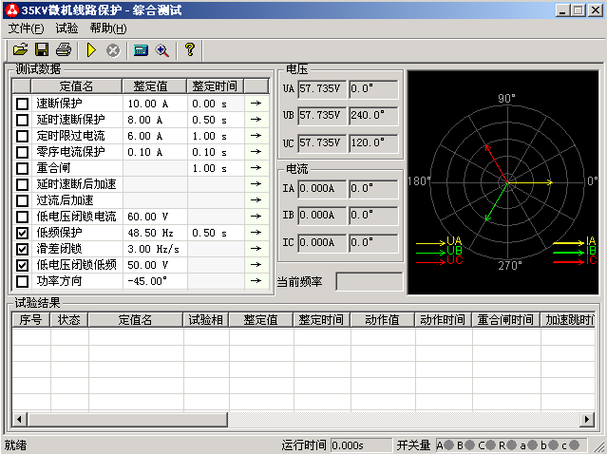

第一节 界面说明

三段式过电流保护：速断、延时速断、定时限过流
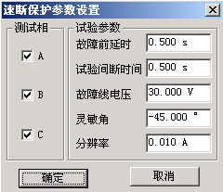
这些项目专门用于测试三段过流保护。按照定值单正确输入各段定值（包括动作值和动作时间）后，可以不需退出其它段即可进行一次性测试。
测试时，先分别选中需要测试的项目，依据定值单设置各段的动作“整定值”和“整定时间”。然后用鼠标点击“→”按钮，在弹出的对话框中设置其它试验参数。下面以“速断保护”为例进行详细说明，如右图所示：
注意：
界面上要求输入的“整定值”和“整定时间”必须按照保护实际的定值设置正确填写，否则可能会影响结果，甚至导致试验不会成功。
测试相
试验时是分相加电流进行试验的，故提供A、B、C相供选择，可只选取一相也可同时选多相测试，软件将按顺序依次进行测试。当进行某相测试时，只有该相电流有输出，其它相电流为零。
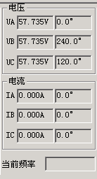
故障线电压
对于有“低电压闭锁”功能的保护，需要加入三相电压。当线电压小于低电压整定值时，才开放过流保护，否则将闭锁保护，即使电流再大也不动作。在这种情况下，要求该参数应小于保护的“低电压闭锁”整定值。试验时，无任测试哪一相，三相电压均有输出，且UAB、UBC、UCA都等于所设置的故障线电压。
试验期间，可从软件界面的输出显示区域清楚得观察到当前个电压、电流通道输出的电流幅值和相位。进行低周减载项目测试时，还能监视输出电压的频率。如右图所示：
灵敏角
功率方向灵敏角。功率方向元件投入，需正确设置灵敏角。一般情况下按默认值即可。
分辨率
该参数决定测试值的精度。按默认的0.01已能满足微机保护的一般试验要求。

零序电流保护
有些小接地系统线路零序电流较大，保护也具有零序电流跳闸或报警功能。
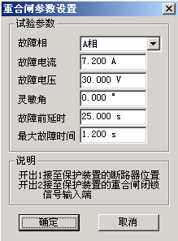
零序保护界面的试验参数的设置与上述三段过流类似，请参阅。不同的是，在弹出的对话框中，“测试相”栏不开放，因为保护仅有一相零序，固定由测试仪IA相输出零序电流来测试。试验时将测试仪的IA接至保护的零序电流输入端，作为保护的零序电流。

重合闸
该项目用于模拟三相一次自动重合闸的动作情况。试验前首先必须投入保护的重合闸功能。试验时，设置一个故障电流，使某一段过流保护能可靠动作。测试仪在接收到保护动作信号后立即转入正常态输出。在比“重合闸整定时间”略长的时间内等待重合成功。
注意，当开关手合或重合闸动作后，重合闸立即放电，在再次充电满之前重合闸处于闭锁状态，此时任何故障只跳闸不重合。重合闸充电时间一般在15－25秒左右。参数设置如右图所示：
界面上要求输入的“整定时间”是指保护整定的重合闸时间。
故障电流、故障电压、最大故障时间
这里设置保护重合前的故障状态参数。该故障电流、电压应能保证保护可靠动作。“故障电流”一般大于某段过流整定值，而“最大故障时间”大于该段整定动作时间。比如，设置的故障电流只能让Ⅲ段过流保护动作，则“最大故障时间”应大于Ⅲ段过流的整定时间0.2s以上。
故障前延时
在重合闸未充满电的情况下，该参数一般设置为15～25s，以等待重合闸充电完成。如果试验前重合闸已充满电，该时间可设置得较小，以节省试验时间。
注意：
有的保护要求开关在合闸位置时才启动重合闸，即在保护的开关位置端子上加上电位来判断开关合位。在整个试验过程中测试仪的开出2是模拟开关位置输出。在故障前态和重合后态开出2闭合，跳闸态开出2打开。因此可以将“开出2”串入相应的直流回路，使保护可以正确识别开关位置。

延时速断后加速、过流后加速
这些项目是测试永久性故障下重合闸动作后，后加速跳闸的过程。试验时，测试仪收到保护重合闸动作信号后，再次输出与前次相同的故障量，等待保护再次跳闸，测试后加速跳闸时间。
试验需具备如下条件：
1、参数中所设的故障电流、电压、灵敏角和故障时间应能保证所试验段过流保护正确动作（请参阅上文过流保护的相关说明）；
2、与该过流段对应的“延时速断后加速”或“过流后加速”保护功能投入；
3、重合闸功能投入（参阅上文重合闸的相关说明）；
4、需要开关位置信号才能启动重合闸的保护，需正确接入开出2接点信号。

低电压闭锁过流
该项目是测试低电压闭锁过流保护的闭锁电压值，该值为线电压值。试验前先要将待试验段过流保护的“低电压闭锁”功能投入。
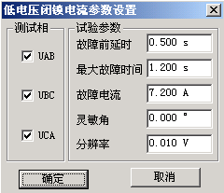
本项目也是分三相依次进行测试的。例如，当测试UAB时，A、B两相为故障相，C相电压为正常电压，UAB为故障电压。无论试验相选择UAB、UBC，还是UCA，试验时三相电流均同时输出。三相电流的幅值均等于所设置的“故障电流”，且按正序相位输出。
“故障电流”和“最大故障时间”均应分别大于待试验段过流保护的相应整定值。如右图所示。
其它参数的设置请参考上文“三段式过流保护”中的相关说明。

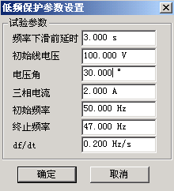
低频保护
该项目是测试低频（高频）保护的动作频率和动作时间。参数设置界面如右图所示：
频率下滑前延时
每次试验时先输出初始频率下的电压电流，经“频率下滑前延时”，可以使低频保护解除闭锁状态，然后才开始下滑频率。该时间参数就是用于保护解除频率闭锁。
初始线电压、三相电流
有些保护有“低电压闭锁低频”功能，则“初始线电压”应大于保护的“闭锁电压”，一般按默认的100V设置即可。
有些保护要求有负荷电流才开放低频功能，无流或电流太小，保护认为无切除负荷的价值而闭锁低频功能。则应先连接好电流试验线，再设置“三相电流”大于保护的“电流整定值”。测试时三相电压、三相电流同时输出，同时变频率。
初始频率、终止频率
参数设置的基本原则是：在初始频率时，保护应可靠不动作，在终止频率时，保护应可靠动作。
对有“启动频率”的保护，要求初始频率必须大于保护的“启动频率”值。“初始频率”一般取50Hz。
终止频率一般应比整定动作频率小0.5Hz以上，但也不能设置得太小，否则保护可能会闭锁，一般不应低于45Hz。
频率变化率df/dt
试验时，保护先按所设置的df/dt匀速下滑。当滑到“整定动作频率＋0.1Hz”处，测试仪自动改为以“0.01Hz / 每步时间”的速率逐格变频，直到保护动作。测出动作频率和动作时间。这里“每步时间”等于“整定时间＋0.2s”。

滑差闭锁
当频率下滑速率太快，df/dt大于保护的滑差闭锁定值时，保护闭锁不动作；df/dt小于滑差闭锁定值时，保护解除闭锁允许动作。若保护先在闭锁状态，则保护从闭锁状态到解除闭锁需要一定的时间，所以“频率下滑前延时”应设置得足够大，比如5s。同时，由于低频保护有一定的动作延时，所以终止频率应设置得比保护整定的动作频率要小，比如47Hz。否则下滑时间不够可能不会动作。其它参数的意义及设置方法请参考上文“低频保护”。

低电压闭锁低频
与上述“滑差闭锁”不同的是，这里是在线电压低于保护整定的闭锁电压值时，低频保护闭锁。参数的设置方法请参考上文“低频保护”和“滑差闭锁”中的说明。

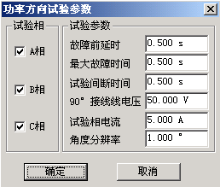
功率方向
该项目能正确、快速地测试出功率方向保护的两个动作边界，记录边界角并自动计算出最大灵敏角。考虑到现场试验时，一些试验人员对保护最大灵敏角的正、负难以区分，所以软件对这里最大灵敏角的整定值输入采用了模糊技术，假设保护的最大灵敏角是―45°，无论试验人员输入－45°还是＋45°，都不会影响正常的试验。参数设置对话框如右图所示。
本项目也是分三相依次进行测试的，试验相可以单选也可以同时选。当对某一相进行测试时，仅该相有电流输出，其它相电流为零。
试验间断时间
为了适应某些需“突变量启动”的保护的试验要求，特设置了该参数。当其为非0值时，试验的基本过程是：输出正常态电压电流（电压为额定值，电流为0），维持至“故障前延时”结束——输出预设的故障态电压电流，维持至“最大故障时间”结束——停止输出，至“试验间断时间”结束——再次输出正常态电压电流，维持至“故障前延时”结束——突变输出另一状态的故障电压电流，至“最大故障时间”结束——停止输出，至“试验间断时间”结束。如此循环输出，至测试出保护的一条动作边界。
90°接线线电压
本软件只能测试按90°方式接线的功率方向保护。当测试A相时，电流只有IA有输出，其它相电流为0；电压只有UB、UC有输出，其它相电压为0。并且，电流IA的幅值等于所设置的“试验相电流”，线电压UBC的幅值等于所设置的“90°接线线电压”。
角度分别率
该参数决定测试的精度。当软件检测到两次输出的电流角度差值小于“角度分辨率”时，即自动停止输出结束试验。一般按默认值1°设置。

附录1： 外接电脑串行通信口的设置
“继保”系列测试仪都可以单机操作，也可以通过外接电脑进行联机操作。连接外接电脑操作时，需电脑有RS232串行通信口，并且该串口设置为COM1口。然后用厂家配送的专用通信线将电脑和测试仪连接起来。下面浅谈测试仪与电脑通信以及串口的设置方法。
台式电脑自身一般有两个串口，并且其中一个也定义为COM1了。所以由台式电脑与测试仪通信时，只需用专用通信线将电脑和测试仪连接起来即可（注意：应连接台式电脑后面的COM1口，一般台式电脑机箱上都标注了COM1和COM2）。但笔记本电脑现大多已没有串口，在无串口或串口没有设置为COM1的电脑上运行新的测试软件，一般会出现如下出错提示：
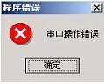
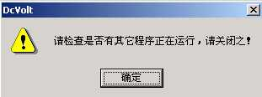

或

那么，就需要将笔记本电脑的USB口转换为RS232串行通信口。要实现通信，必须将一根“USB转串口”的转接线与厂家配送的专用通信线连接起来。
1、以Windows 2000操作系统为例，USB口的设置方法如下：
将“USB→串口”转接线自带的驱动光盘放入光驱，并将转接线的USB接口端插入笔记本的某个USB口，此时系统将检测到有新硬件，并请求安装驱动程序；
驱动光盘放入光驱后，电脑一般会自动播放，如果没有，或右键点击光驱磁盘，从弹出的菜单中选择“自动播放”，从打开的产品图片中确认即将安装的转接线的驱动程序在哪个文件夹中，比如为“USB1.1 TO RS232 Cable”文件夹；
按系统的引导，安装驱动程序。指向目录：＼USB1.1 TO RS232 Cable ＼PC Driver＼ser2pl.sys ；
至此，该转接线的驱动程序已安装完毕，下一步设置端口为COM1口。步骤如下：
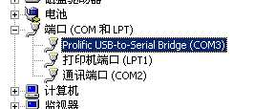
将转接线的USB接口端仍然插入笔记本的那个USB口后，鼠标右击桌面上的“我的电脑”图标，从菜弹中选择“属性”，弹出“系统特性”对话框。
点击“硬件”页面的“设备管理器”按钮，从弹出的对话框中选择“端口（COM和LPT）”，当驱动程序安装成功后，端口下的目录如右图所示：
从右图中可以看出，该端口被默认为COM3，应将其改为COM1。在Prolific USB-to-serial Bridge（COM3）上双击鼠标，或右键点击，从菜单中选择“属性”；
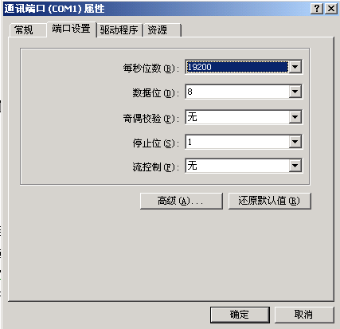
在弹出的对话框中的“端口设置”页中，一般选择“每秒位数”19200，如右图所示：然后按下“高级”按钮；
从弹出的对话框中选择端口号为COM1。有时会发现，其下拉菜单中显示：COM1（使用中）。这无妨，仍然选择COM1。
一步步点击“确认”按钮，则端口设置完成。可以按上面的步骤再查看上图中Prolific USB-to-serial Bridge端口是否已经改为COM1了。如果还没有，可以重新启动电脑以完成。
2、以Windows XP操作系统为例，USB口的设置方法如下：
将“USB转串口”转接线自带的驱动光盘放入光驱，此时弹出如下窗口：
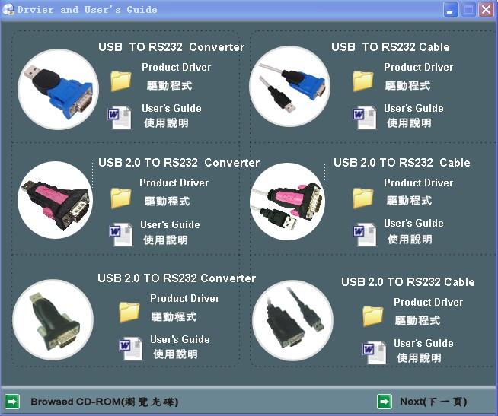

注：该窗口为我公司购买的专用USB转接线的驱动程序安装方法，若不是我公司提供的USB转接线，则安装方法不同。
单击
弹出如下窗口：

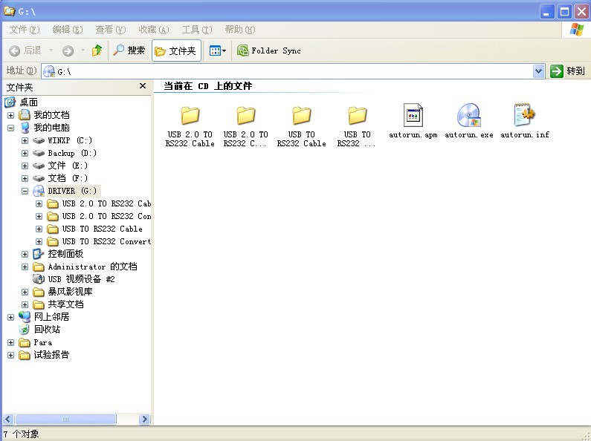
双击窗口右边的USB TO RS232 Cable文件夹，弹出如下窗口：
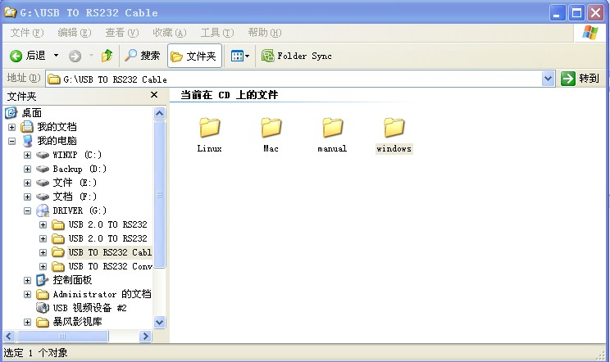
再双击窗口右边的windows文件夹，选择windows98_2000_xp文件夹下的PL2303_Prolific_DriverInstaller_v10518.exe文件，这个文件就是USB转串口线的驱动程序， 双击该文件，弹出如下窗口：
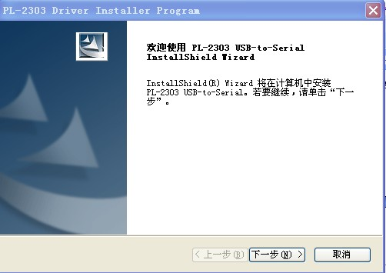

单击下一步（N），再单击完成按钮，驱动安装完成了。下面在进行串口配置，方法如下。
插入USB转接线，此时系统右下角将提示发现新硬件，新硬件已安装并可以使用了。

将鼠标光标放在电脑桌面上的单击右键 ，选择属性，弹出如下窗口：

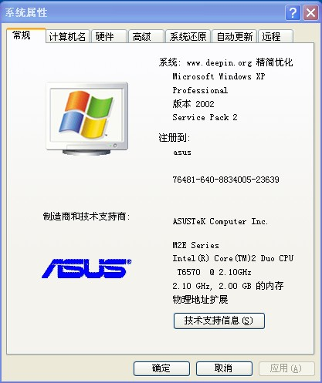

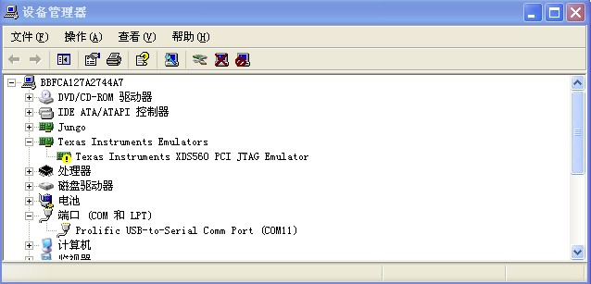
单击硬件，再单击设备管理器（D），选择弹出窗口中的端口（COM和LPT），窗口如下：

单击端口（COM和LPT）下的Prelific USB-to-Serial comm. port (COM11)，在单击鼠标右键，选择属性（R），在单击弹出窗口中的端口设置，窗口如下：
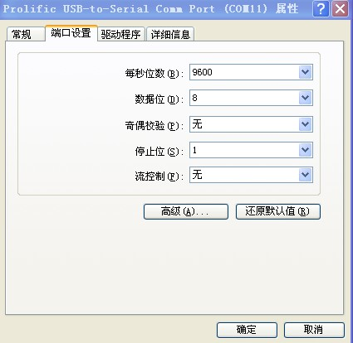

单击高级（A）按钮，将弹出窗口的COM端口号(P)改为COM1，在单击窗口右边的确定按钮即可。
如下图：
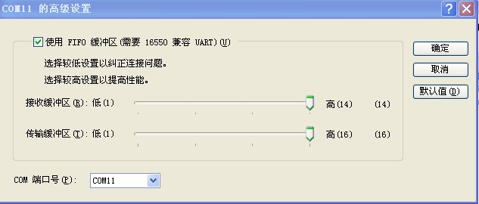
再关闭设备管理器，此时端口配置就完成了，下面就可以用USB转串口线连接继保测试仪了。
至此，全部的设置工作已经完成。使用时必须注意：如果笔记本中有多个USB口，则只有刚才所插的那个安装了驱动程序，所以使用时也只能插这个口，其它USB口无效。
正确的接线是：笔记本电脑（USB口）——转接线的USB端——转接线的串口端（公口）——专用通信线的母口——专用通信线的公口——测试仪（母口）。
对于继电保护测试仪等型号的测试仪，通信前必须按下“外接PC”按钮，使其进入通信状态。正确接线后，在电脑中打开测试模块软件，按下“开始”键后，即可发现测试仪的电流开路指示灯亮，说明通信成功。

附录2： 插接U盘等设备时设备驱动安装方法
( 将U盘插入测试仪的USB口中，装置工控机系统会自动检测到您的U盘设备的存在并且弹出找到新的硬件设备的画面，提示找到一个新的USB接口设备。然后单击下一步。
( 显示添加新硬件向导，选定搜索设备的最新驱动程序(推荐)，然后单击下一步。
( 在搜索对话框中选定指定位置，单击“浏览”键，找到“Win98SE通用USB、MP3驱动”所在位置，该位置路径为“E:\Win98SE通用USB、MP3驱动”，然后单击下一步。
( 安装程序显示您选定的驱动程序，然后单击下一步。
( Windows 开始安装驱动程序，并显示一个进度条，完成单击完成。
( 如果安装时弹出需要Windows系统安装程序的对话框，则选“取消”即可。
( 安装完毕后，在“我的电脑”中将会看到安装好的U盘驱动器盘符，此时即可使用该U盘了。
( 其它USB接口设备(如USB接口打印机等)驱动程序的安装方法是，先在其它电脑上将其驱动程序文件拷进USB盘内，再复制进测试仪系统的某个文件夹中。将需安装的USB设备插入装置的USB口中，进行直接安装或指定该目录作为驱动程序目录按以上步骤安装。

附录3： 各种继电器的试验方法

1、交流电压／电流／反时限电流继电器校验
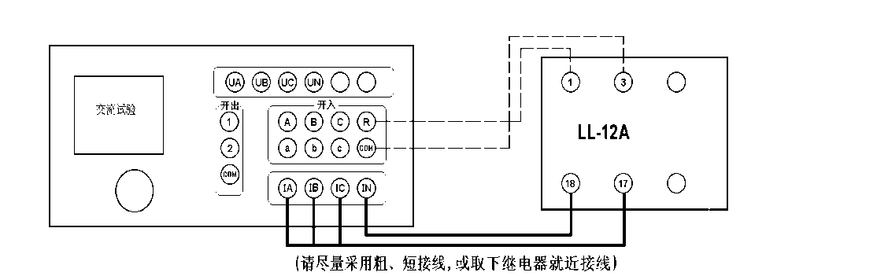
在交流试验中，Ua（或Uab）／Ia设定为某一初值，设置步长，按“▲”、“▼”键或旋动旋钮（亦可用自动试验方式）加减电压／电流，测量电压／电流／反时限电流继电器的动作值和返回值及动作时间和返回时间，计算返回系数。下图为LL-12A过电流继电器的接线图。

2、直流电压／电流继电器校验
在直流试验中，Ua（或Uab）／Ia设定为某一初值，设置步长，按“▲”、“▼”键或旋动旋钮（亦可用自动试验方式）加减电压／电流，测量电压／电流继电器的动作值和返回值及动作时间和返回时间，计算返回系数。

3、时间继电器校验
用手动试验方式，按直流或交流电压继电器的试验方法测出动作值、返回值和动作时间、返回时间。

4、功率继电器校验
（1） 功率方向继电器动作区和灵敏角的测量
在功率、阻抗试验中，设定Uab、Ia为额定值，设置Uab相角步长，加减电压相位角（可用自动试验方式），测出动作区两边边界角φ1、φ2，则灵敏角φLM＝½（φ1＋φ2）。
（2） 最小动作功率的测量
将角度设置在灵敏角φLM，设定Ia（或Uab）为额定值、Uab（或Ia）为零。
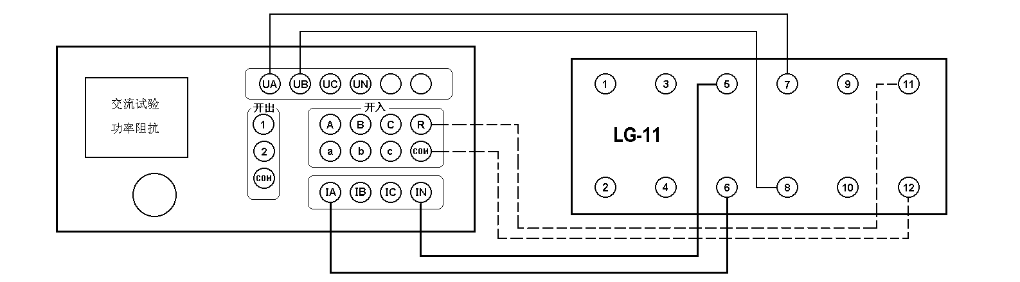
设置Uab（或Ia）的步长，增加电压（或电流）。测出最小动作功率。如上图所示。
（3） 潜动试验
电流回路开路，设置Uab初值为零、步长为额定电压，突然加上或切除电压，继电器触点不应有瞬间接通现象。
电压回路经20欧电阻短路，设置Ia 初值为零、步长为数倍额定电流，突然加上或切除电流，继电器触点不应有瞬间接通现象。
（4） 记忆作用检验
在灵敏角下设置Ia 为0.5倍和数倍额定电流时，Uab由100V突降至零，继电器应可靠动作，说明记忆作用良好。

5、阻抗继电器校验
（1） 阻抗继电器灵敏角和整定阻抗的测量
在功率、阻抗试验中，设定Ia为5A(或1A)，Uab为0.7倍整定阻抗对应的电压，加减电压相位角（可用自动试验方式）,测出动作区两边的边界角φ1、φ2，则灵敏角φLM＝½（φ1＋φ2）。
将相角设为φLM，从高至低改变电压至继电器动作，得出动作电压UDZ，根据ZSET＝UDZ／Ｉ，计算整定阻抗ZSET。
（2） 精工电流曲线的测量
固定电压与电流之间的角度为φLM，逐次改变电流Iab，在每一电流时加减电压Uab（可用自动方式），测出动作值，作出精工电流曲线 Z=f(I) 。
（3） “鸟啄”现象
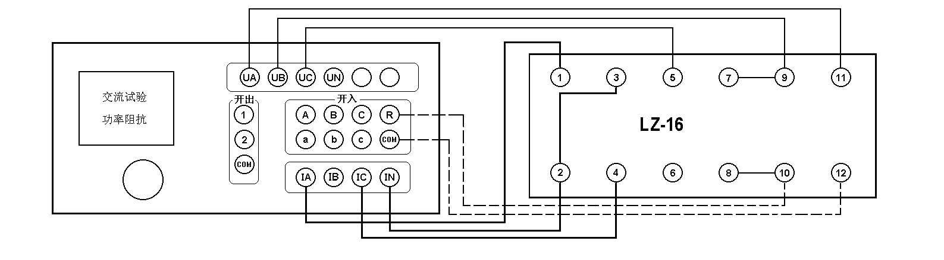
电流回路开路，设置Uab初值和步长均为额定电压，电压由额定突降至零，继电器触点不应有闭合现象。接线如下图所示：

6、同步检查继电器校验
（1）两线圈极性关系检查
在交流试验中，设定Ua、Uc输出额定电压接入两线圈，继电器不动作，但断开任一线圈继电器即动作，说明2、6为同极性端子，否则2、4为同极性端子。
（2）动作角度的测量
调节好极性端子，设定Ua、Uc为额定电压，改变两电压之间的角度，测出动作值和返回值。
（3）动作、返回电压的测量
设定一个线圈电压为零，另一线圈电压由零逐步增加（可用自动试验方式）测出动作电压，再逐步减小电压，测出返回电压。交换线圈再做同样试验。接线如下图所示：
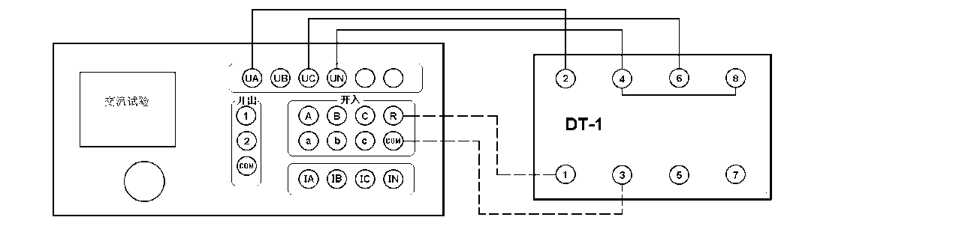

7、低周继电器校验
在高低周试验中，设定电压、电流为额定值，设置频率初值、手动变频步长值，逐步减小频率，测出低周动作频率值和动作时间，再逐步增加频率，测出返回频率值和返回时间。
将变频方式改为自动变频，设置自动变频步长Δf／Δt 值为整定值，减小频率，继电器应不动作，连续数次试验均应可靠不动作。

8、重合闸继电器校验
（1）方法一：（适用于PC机软件操作）
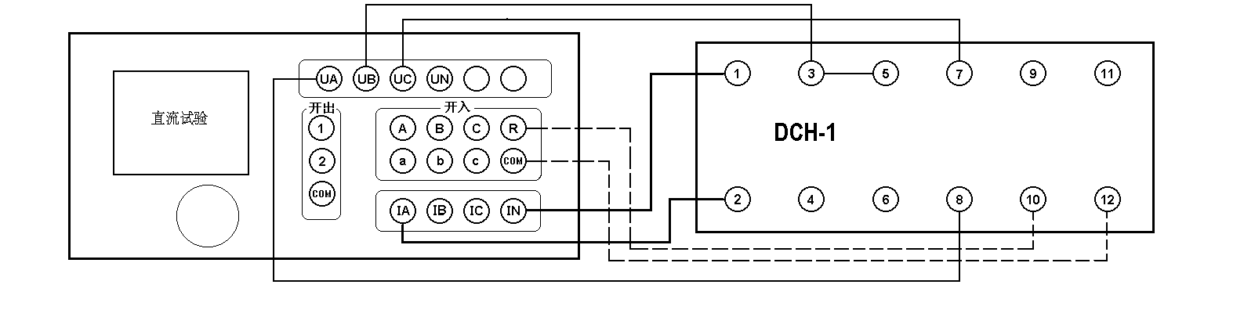
在直流试验中，用手动试验方式，设置 Ia 为中间继电器保持电流，Uab为 220V（Ua为＋110V，Ub为－110V）作电容充电电压，Uc为＋110V。按下“确认”，“开始”输出220V 电压。
等待15－25秒重合闸电容充电充满、信号灯亮后，将Uc电压值改为－110V（在输出状态中，鼠标点击Uc数值框，直接输入－110，按回车键），即在第 7 端施加启动电压以启动重合闸，重合闸启动后，等待重合闸时间到，接点动作，即可测出动作时间。
注意：若重合闸能充电但不能动作，请检查保持电流是否有输出。在充电期间，电流输出回路是断开的，所以测试仪的电流输出开路指示灯亮。当重合闸动作时，测试仪的电流输出开路指示灯应熄灭。
（2）方法二：（适用于继电保护测试仪型单机操作）
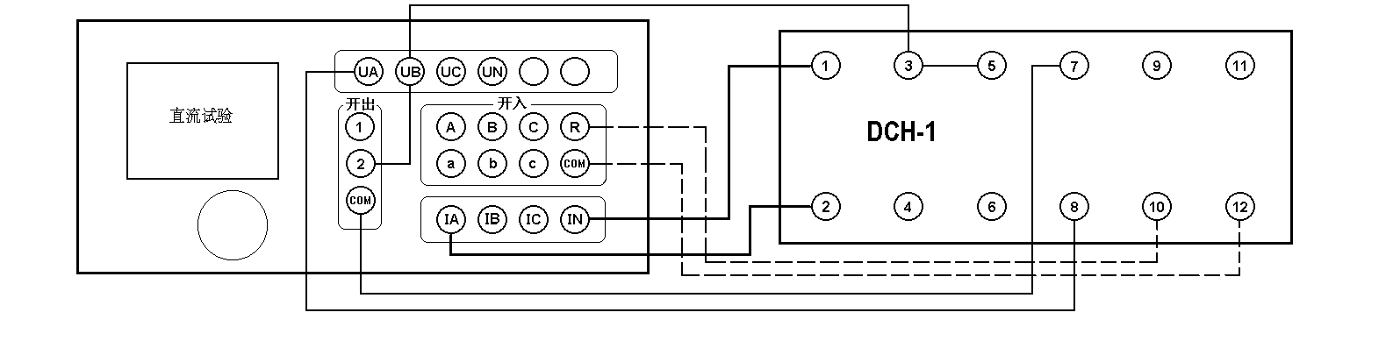
在直流试验中，用手动试验方式，设置 IA 为中间继电器保持电流，UAB为 220V（UA为＋110V，UB为－110V）作电容充电电压，关闭所有的变化标志。按下“确认”，“开始”输出220V 电压。等待15－25秒重合闸电容充电充满、信号灯亮后，按下测试仪面板上的“▲”或“▼”，或旋转一下测试仪器的旋钮。此时，开出2闭合，UB通过开出2给7号端子加上-110V电压，从而启动重合闸。待重合闸时间到，接点动作，即可测出动作时间。

9、差动继电器校验
（1）直流助磁特性的测量
在差动试验中，制动电流 Izd 设定为直流电流，逐次改变 Izd 值，在每一助磁电流时加减动作电流 Idz（可用自动试验方式），测出动作电流IDZ，绘制制动特性曲线。
（2）比率制动特性的测量
制动电流 Izd 设定为基波电流，逐次改变 Izd 值，在每一制动电流时加减动作电流 Idz，测出动作电流IDZ，绘制制动特性曲线。
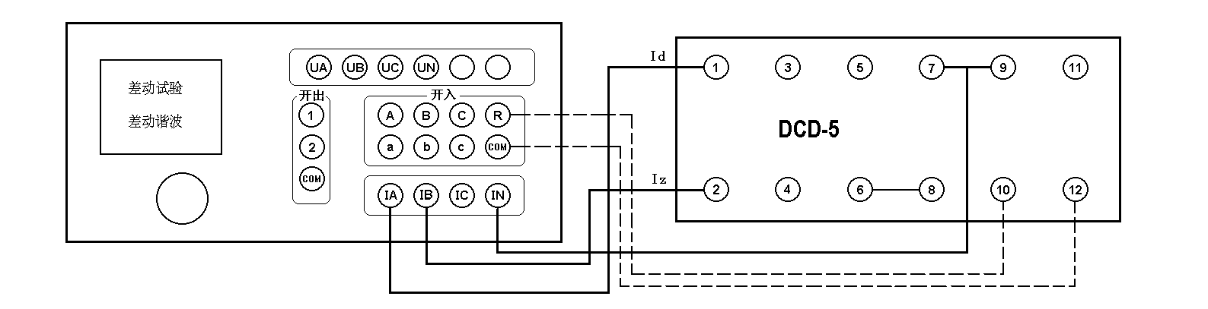

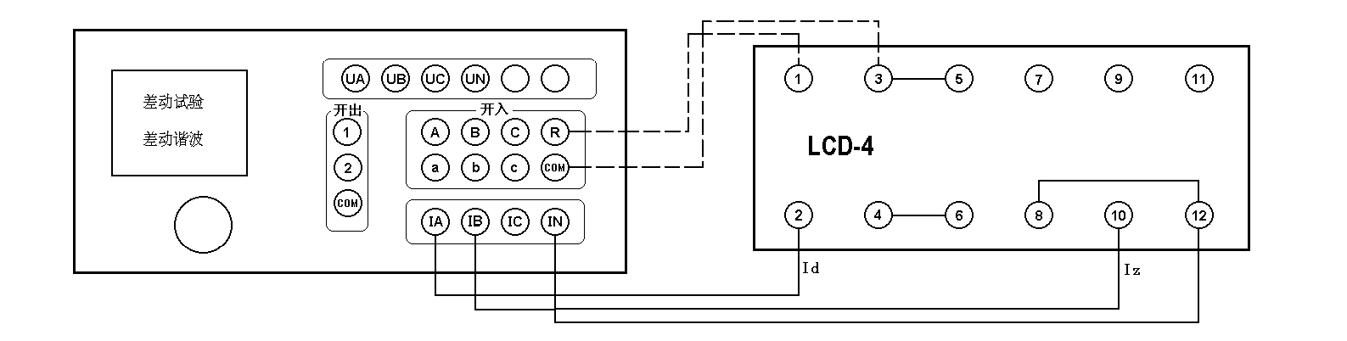

注意：
若是DCD—2（A）型差动继电器，其试验接线如下：IA——7，IB——9，IN——1，开入A——10，开入公共端+COM——12，继电器的3和5，6和8分别短接即可。
（3）二次谐波制动特性的测量
制动电流Izd 设定为二次谐波电流，逐次改变 Izd 值，在每一制动电流时加减动作电流 Idz，测出动作电流IDZ，绘制二次谐波制动特性曲线。
（4）高次谐波制动特性的测量
在差动谐波试验中，制动电流 Izd 设定为各次谐波叠加电流，逐次改变 Izd 的某次谐波值，测出动作电流IDZ。

附录4： 精度调整 售后服务
(1) 精度调整
如果装置使用时间较长后需要定期对装置精度进行调整，可按下述步骤进行：
将装置平放于桌面上，打开上盖板，可看到固定于机箱中央约23cm×14cm的主板，主板中央有（继电保护测试仪：7只）电位器平行排列，各电位器分别标有(继电保护测试仪)：UA、UB、UC、UX、IA、IB、IC。上述电位器用于调整幅值。
电压调整：在交流试验中，设定各相电压均输出60V，分别接至一个0.2级电压表上。调整各自的电位器，使其输出准确为60V。（UX选择与UA相同幅值）
电流调整：在交流试验中，设定各相电流均输出基波5A，分别接至一个0.2级电流表上。调整各自的电位器，使其输出准确为5A。
(2) 障处理
装置使用过程中如出现某些异常情况，请按下述步骤进行处理：
如果电压输出不正常，如幅值太低，或甚至输出接近为零，请检查机箱底板电源插口上方的两个保险管（2 A）是否断开。
如果开机无任何反应，风扇不转，电源指示灯和显示屏均不亮，请检查底板电源插座内藏的保险管（10A）是否断开。
如果单机运行出现某些数据不正常或试验过程中软件出错，可以关机后，按着按钮再开机直至主界面启动完成再松开，此过程将复位清除全部内存数据，机器会恢复正常运行。
如果确属装置内部故障，请速于我公司联系，我公司将尽快予以解决。
(3) 服务承诺
本装置三年内免费保修，长期维护，提供备品备件，软件终生免费升级。

